智光云枢
城市照明物联管控平台

用户操作手册

V5.0
2026年7月

适用人员：系统管理员、运维人员、项目配置工程师、实施部署工程师
适用范围：智光云枢平台六大业务域全流程操作

1 手册概述
本手册为智光云枢 - 城市照明物联管控平台用户操作指导文档，覆盖灯网监控、能耗监测、终端管理、情景管理、运维工单、管廊照明六大业务域全部操作模块。
系统基于 Vue 3 + Vite + Element Plus 构建，采用深色科技风 UI（暗蓝背景 + 青色主色调），统一采用页头概览 + 指标卡 + 筛选栏 + 卡片/列表双视图 + 抽屉详情的页面布局模式。
本手册严格按照系统功能模块编排，每一步操作均可直接对照系统界面执行；语言规范、步骤完整、注意事项明确，适用于日常运维、项目交付、新人上岗培训、现场调试落地。
2 整体业务配置流程总览
2.1 标准配置顺序
灯网监控 → 能耗监测 → 终端管理 → 情景管理 → 运维工单 → 管廊照明
各业务域内部按模块菜单顺序依次操作，前序数据配置完成后，再进行后续关联操作，避免前置数据缺失导致功能异常。
2.2 配置原则
先基础档案、后链路配置、再策略编排、最后工单运维；前序配置无误后再进行下一步。
所有设备命名统一规范：项目 + 位置 + 类型 + 序号。
IP、MAC、模块地址、回路编号全网唯一，禁止重复。
删除任何设备前必须先解绑所有关联关系。
设备离线优先排查：供电 → 网线/通信 → IP 网段 → MAC 配置。
3 灯网监控
3.1 灯网总览
3.1.1 模块概述
灯网总览是灯网监控域的核心监控看板，实时呈现城市照明在网通量、能耗趋势、告警分布与策略下发等核心态势指标，为运维决策提供全景数据支撑。
3.1.2 页面功能说明
页面顶部为概览指标区，展示关键数据统计。页面无顶部筛选栏，数据直接展示。页面布局：四象限KPI卡 + 能耗趋势图 + 告警分布饼图 + 策略下发折线图 + 在网拓扑区段 + 活跃告警列表 + 策略下发记录。页面交互包括：点击KPI指标卡片打开详情抽屉、点击告警列表项打开告警详情、点击拓扑区段卡片跳转拓扑页面、点击策略下发记录标题跳转历史策略、切换能耗趋势图时间维度（日/周/月）。
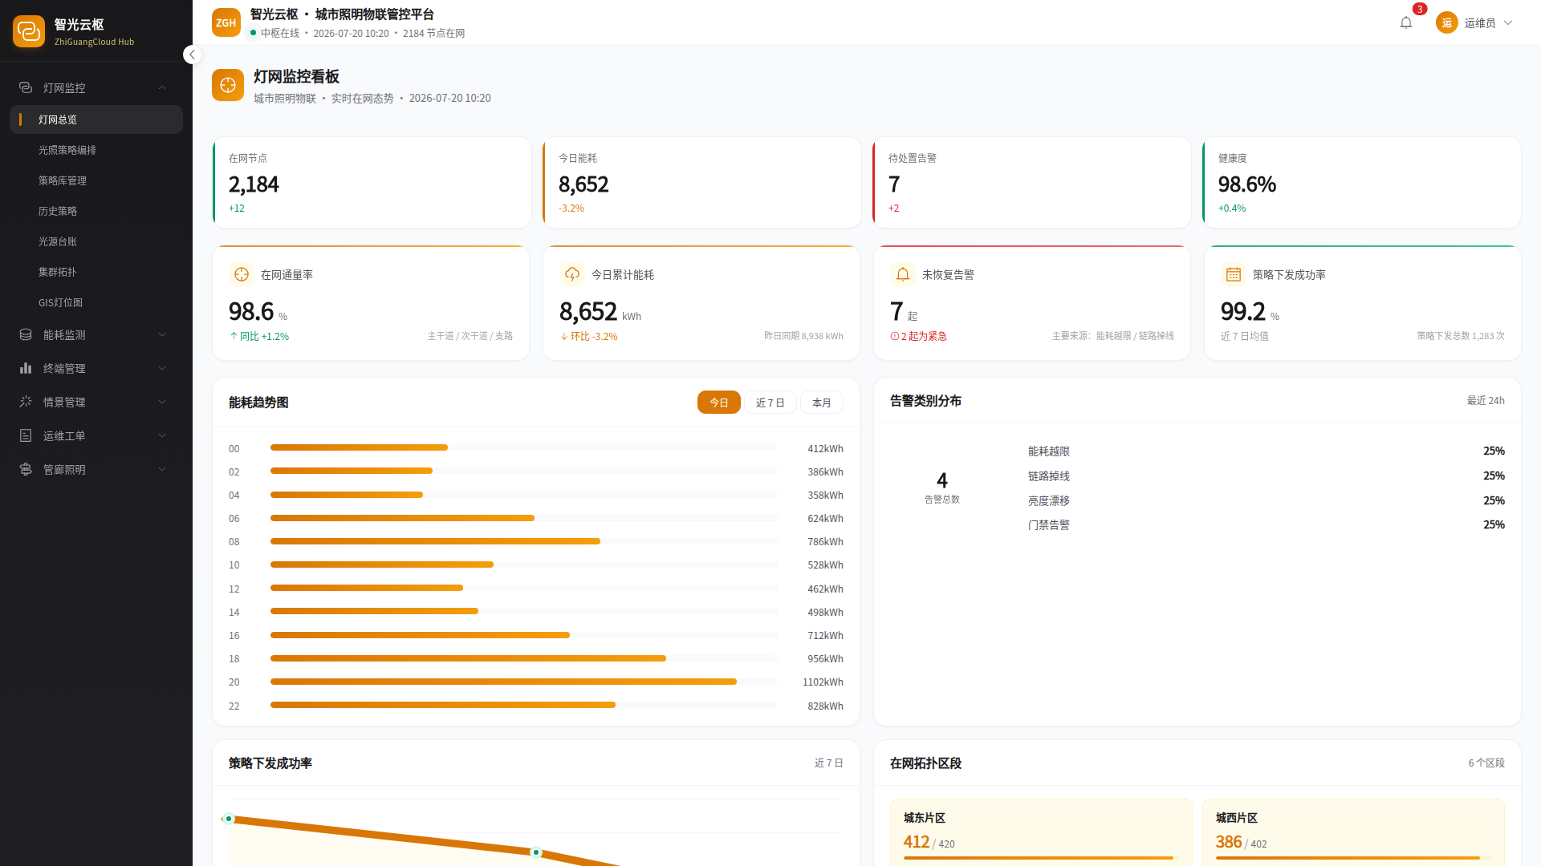
图3.1 灯网总览操作界面
3.1.3 具体操作步骤
1. 点击顶部KPI指标卡片，弹出详情抽屉查看指标详细数据与统计口径。
2. 点击活跃告警列表中的告警项，弹出告警详情抽屉查看告警信息。
3. 点击在网拓扑区段卡片，跳转至集群拓扑页面查看该区段详细拓扑。
4. 点击最近策略下发记录标题，跳转至历史策略页面查看策略下发记录。
5. 点击能耗趋势图上方的时间切换按钮，可切换查看不同时间维度的能耗趋势。
3.1.4 注意事项
【注意】操作前请确认数据准确性，避免误操作。
3.2 光照策略编排
3.2.1 模块概述
光照策略编排模块用于照明策略台账管理与生命周期编排，支持新建、修订、投用、停用策略，实现差异化光照策略的精细化管理。
3.2.2 页面功能说明
页面顶部为概览指标区，展示关键数据统计。中部为筛选工具栏，支持按策略类型、生命周期、检索策略名称/编号进行条件检索。页面布局：概览指标 + 筛选栏 + 卡片/列表双视图。主要操作按钮包括：【新建策略】、【修订】、【废止】、【详情】。
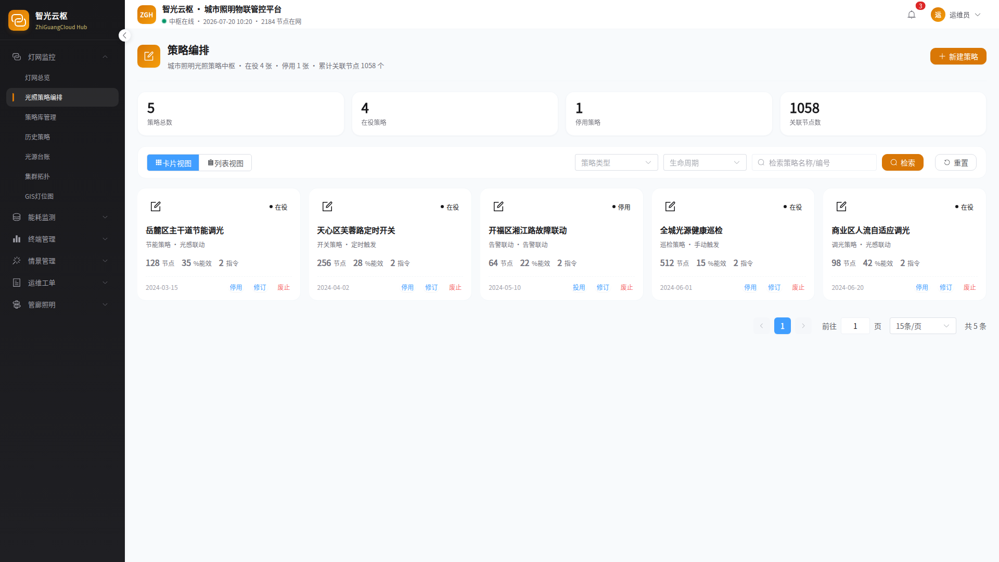
图3.2 光照策略编排操作界面
3.2.3 具体操作步骤
1. 在筛选栏中选择或输入条件（策略类型、生命周期、检索策略名称/编号），点击【检索】按钮，列表将实时过滤显示匹配结果。
2. 如需重置筛选条件，点击【重置】按钮恢复默认列表。
3. 点击【新建策略】按钮，弹出信息录入表单。
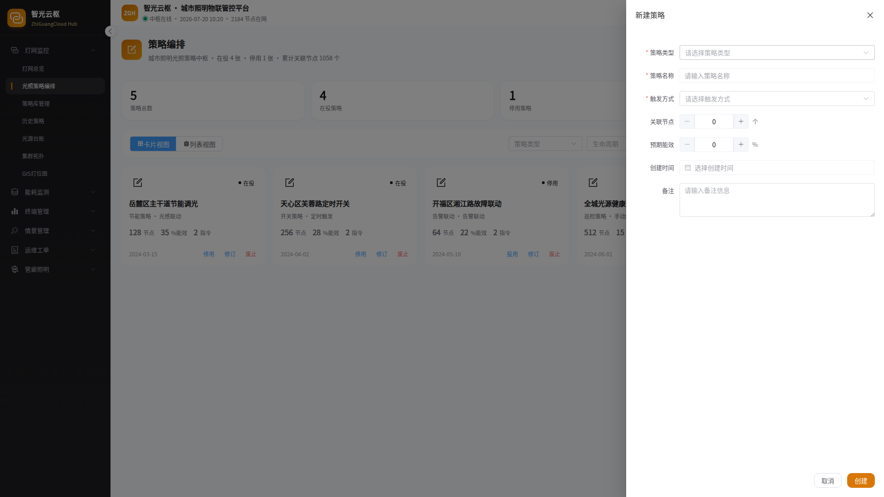
4. 按表单要求填写各项信息，核对无误后点击【保存】（或【确定】）完成创建，点击【取消】关闭表单。
5. 在列表中选中目标记录，点击【修订】按钮，弹出修订表单。
6. 修改需要调整的字段信息，核对无误后点击【保存修订】（或【确定】）完成修改，点击【取消】放弃修改。
7. 在列表中选中目标记录，点击【详情】按钮，右侧弹出抽屉展示详细信息。
8. 浏览抽屉内展示的详细数据与关联信息，点击【关闭】收起抽屉。
9. 在列表中选中目标记录，根据当前状态点击【投用】/【停用】按钮切换状态，系统弹出二次确认对话框。
10. 确认操作后，记录状态即时更新，相关联动操作同步生效。
11. 在列表中选中目标记录，点击【废止】按钮，系统弹出二次确认对话框。
12. 确认废止操作后，该记录将从列表中移除（或标记为已废止），操作不可逆。
3.2.4 注意事项
【注意】废止/删除操作不可逆，执行前请确认目标记录无误。
【注意】状态切换操作会即时生效，切换前请确认操作范围正确。
3.3 策略库管理
3.3.1 模块概述
策略库管理模块为照明策略台账与编排管理中心，集中管理所有在役与停用策略，支持策略的全生命周期管控与启停回执。
3.3.2 页面功能说明
页面顶部为概览指标区，展示关键数据统计。中部为筛选工具栏，支持按策略状态、所属区域、检索策略名称/编号进行条件检索。页面布局：概览指标 + 筛选栏 + 卡片/列表双视图。主要操作按钮包括：【编排便方】、【修订】、【废止】、【详情】。
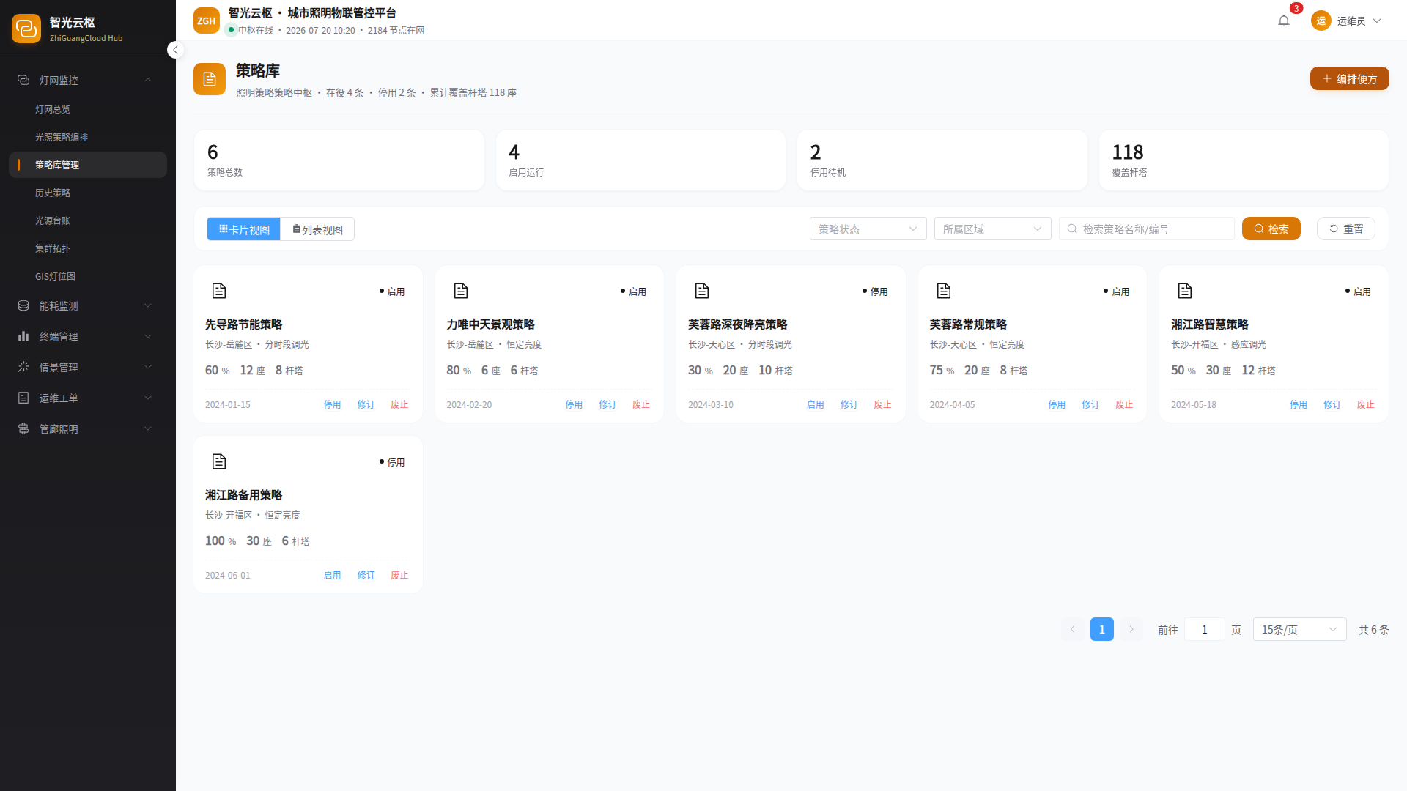
图3.3 策略库管理操作界面
3.3.3 具体操作步骤
1. 在筛选栏中选择或输入条件（策略状态、所属区域、检索策略名称/编号），点击【检索】按钮，列表将实时过滤显示匹配结果。
2. 如需重置筛选条件，点击【重置】按钮恢复默认列表。
3. 在列表中选中目标记录，点击【修订】按钮，弹出修订表单。
4. 修改需要调整的字段信息，核对无误后点击【保存修订】（或【确定】）完成修改，点击【取消】放弃修改。
5. 在列表中选中目标记录，点击【详情】按钮，右侧弹出抽屉展示详细信息。
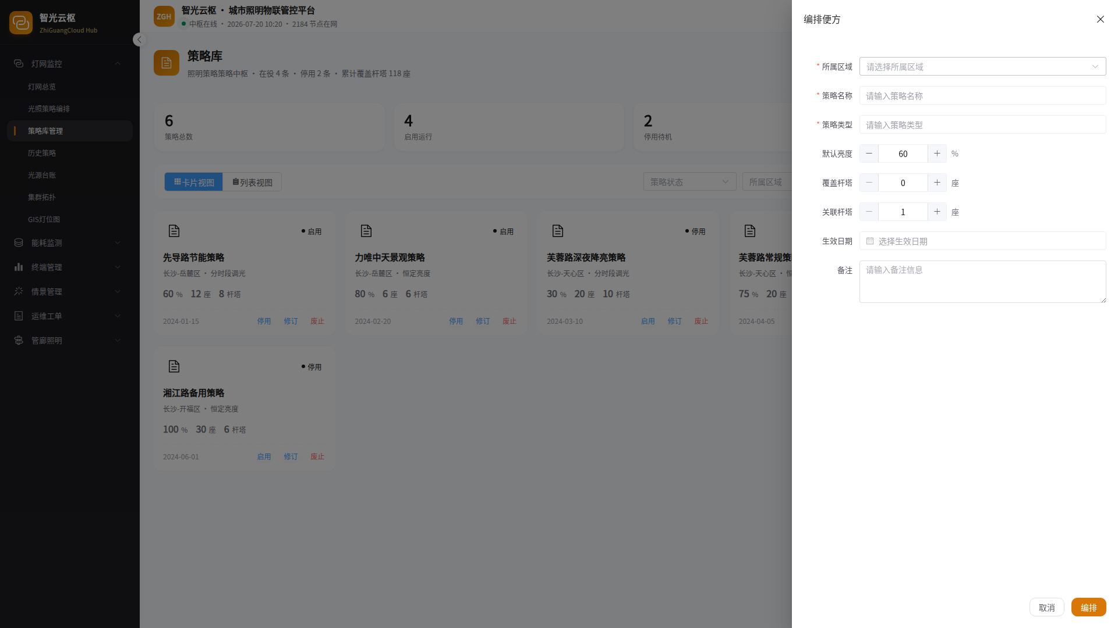
6. 浏览抽屉内展示的详细数据与关联信息，点击【关闭】收起抽屉。
7. 在列表中选中目标记录，根据当前状态点击【启用】/【停用】按钮切换状态，系统弹出二次确认对话框。
8. 确认操作后，记录状态即时更新，相关联动操作同步生效。
9. 在列表中选中目标记录，点击【废止】按钮，系统弹出二次确认对话框。
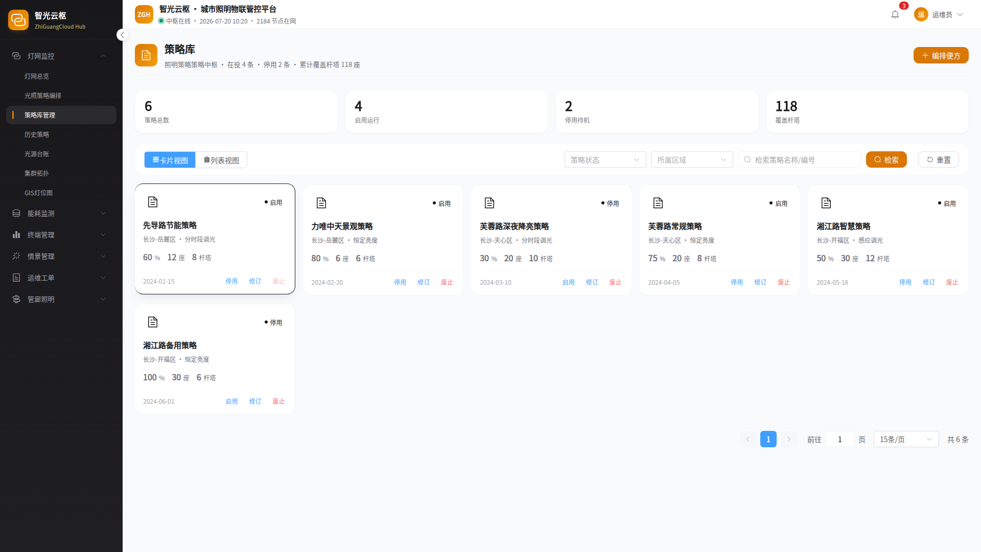
10. 确认废止操作后，该记录将从列表中移除（或标记为已废止），操作不可逆。
3.3.4 注意事项
【注意】废止/删除操作不可逆，执行前请确认目标记录无误。
【注意】状态切换操作会即时生效，切换前请确认操作范围正确。
3.4 历史策略
3.4.1 模块概述
历史策略模块为策略沉淀中心归档管理与还原处置区，集中存放已归档的历史策略记录，支持归档还原与批量清理操作。
3.4.2 页面功能说明
页面顶部为概览指标区，展示关键数据统计。中部为筛选工具栏，支持按归档状态、策略类型、开始日期、结束日期、检索策略名称/动作进行条件检索。页面布局：归档列表 + 筛选栏。主要操作按钮包括：【还原】、【删除】、【详情】、【批量删除】。
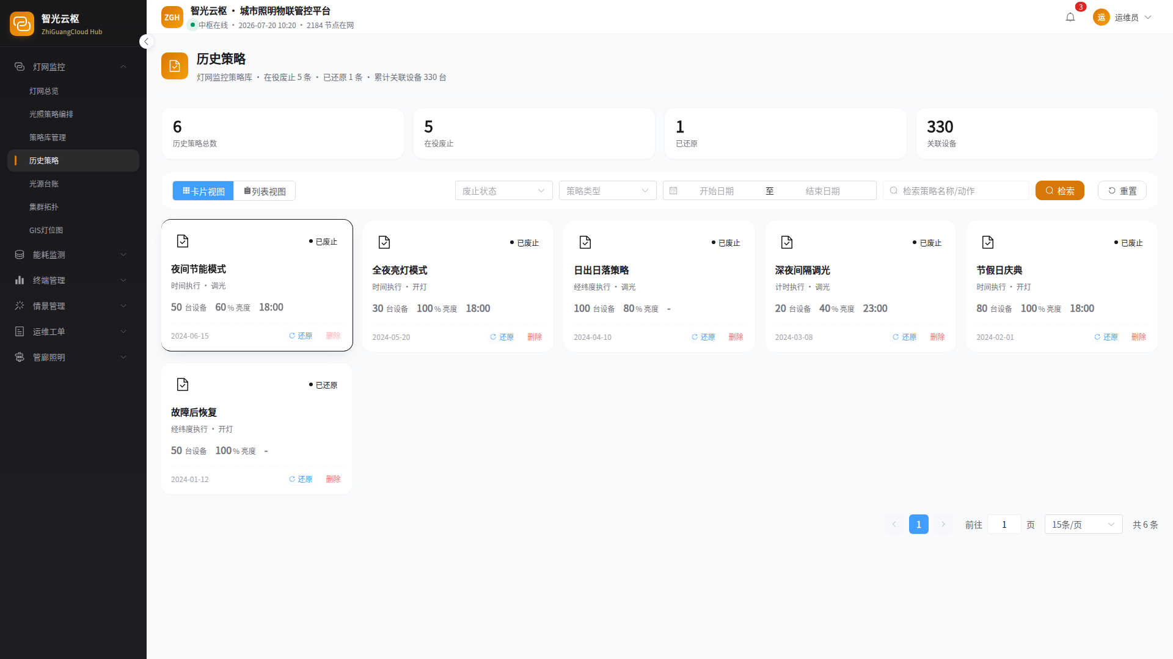
图3.4 历史策略操作界面
3.4.3 具体操作步骤
1. 在筛选栏中选择或输入条件（归档状态、策略类型、开始日期、结束日期、检索策略名称/动作），点击【检索】按钮，列表将实时过滤显示匹配结果。
2. 如需重置筛选条件，点击【重置】按钮恢复默认列表。
3. 在列表中选中目标记录，点击【详情】按钮，右侧弹出抽屉展示详细信息。
4. 浏览抽屉内展示的详细数据与关联信息，点击【关闭】收起抽屉。
5. 在列表中选中目标记录，点击【删除】按钮，系统弹出二次确认对话框。
6. 确认删除操作后，该记录将从列表中移除（或标记为已删除），操作不可逆。
7. 勾选多条目标记录，点击【批量删除】按钮，系统弹出二次确认对话框。
8. 确认后，所选记录将批量执行删除操作。
9. 在历史列表中选中目标记录，点击【还原】按钮，系统将该记录恢复至活跃状态。
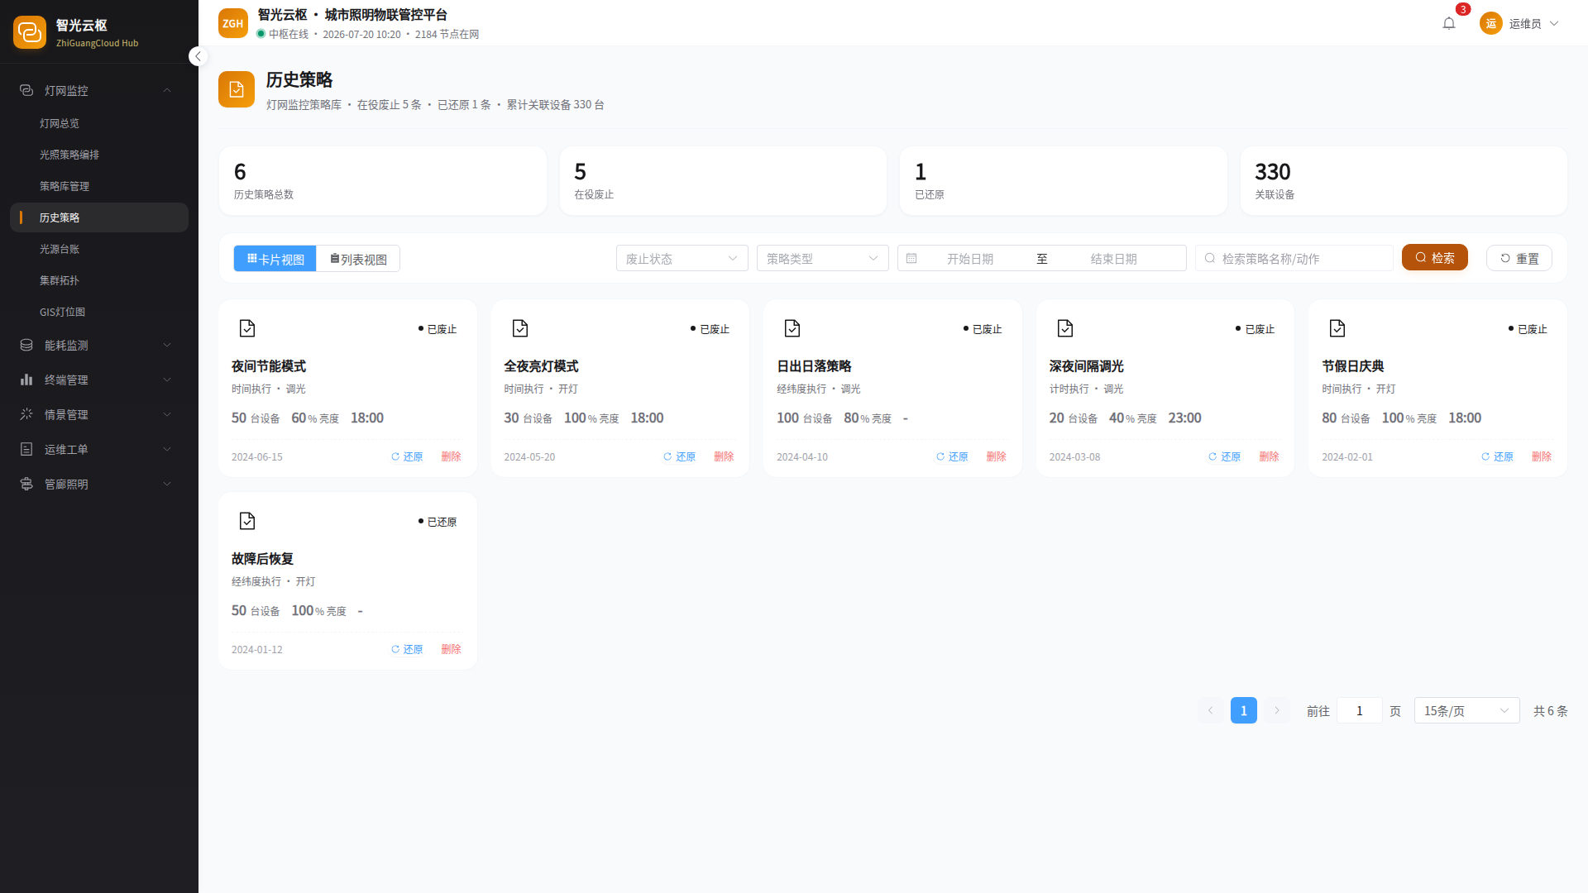
3.4.4 注意事项
【注意】废止/删除操作不可逆，执行前请确认目标记录无误。
3.5 光源台账
3.5.1 模块概述
光源台账模块用于光源设备台账登记与状态管理，支持点亮/熄灯切换操作，是灯网设备资产的核心管理入口。
3.5.2 页面功能说明
页面顶部为概览指标区，展示关键数据统计。中部为筛选工具栏，支持按运行状态、光源类型、检索光源名称/型号进行条件检索。页面布局：概览指标 + 筛选栏 + 卡片/列表双视图。主要操作按钮包括：【登记光源】、【修订】、【废止】、【详情】。
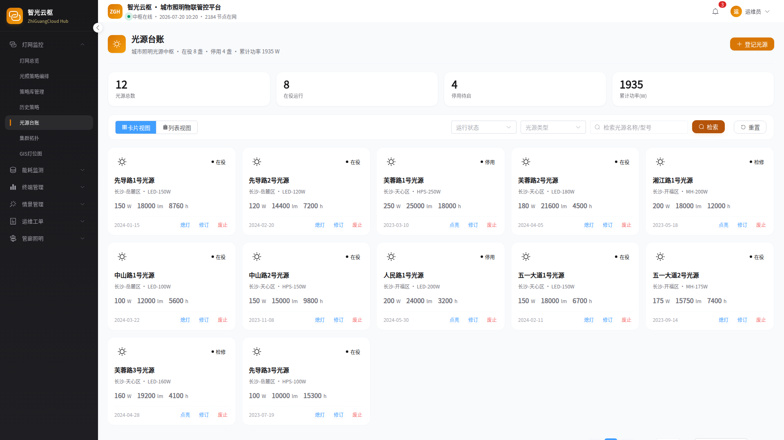
图3.5 光源台账操作界面
3.5.3 具体操作步骤
1. 在筛选栏中选择或输入条件（运行状态、光源类型、检索光源名称/型号），点击【检索】按钮，列表将实时过滤显示匹配结果。
2. 如需重置筛选条件，点击【重置】按钮恢复默认列表。
3. 点击【登记光源】按钮，弹出信息录入表单。
4. 按表单要求填写各项信息，核对无误后点击【保存】（或【确定】）完成创建，点击【取消】关闭表单。
5. 在列表中选中目标记录，点击【修订】按钮，弹出修订表单。
6. 修改需要调整的字段信息，核对无误后点击【保存修订】（或【确定】）完成修改，点击【取消】放弃修改。
7. 在列表中选中目标记录，点击【详情】按钮，右侧弹出抽屉展示详细信息。
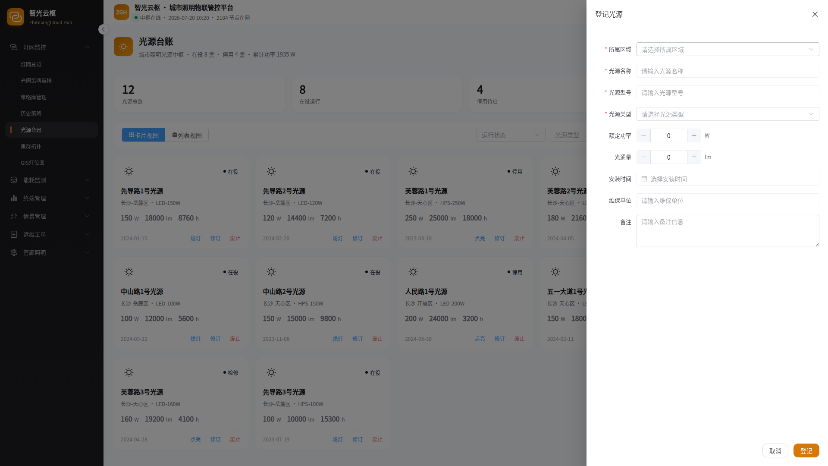
8. 浏览抽屉内展示的详细数据与关联信息，点击【关闭】收起抽屉。
9. 在列表中选中目标记录，根据当前状态点击【点亮】/【熄灯】按钮切换状态，系统弹出二次确认对话框。
10. 确认操作后，记录状态即时更新，相关联动操作同步生效。
11. 在列表中选中目标记录，点击【废止】按钮，系统弹出二次确认对话框。
12. 确认废止操作后，该记录将从列表中移除（或标记为已废止），操作不可逆。
3.5.4 注意事项
【注意】废止/删除操作不可逆，执行前请确认目标记录无误。
【注意】状态切换操作会即时生效，切换前请确认操作范围正确。
3.6 集群拓扑
3.6.1 模块概述
集群拓扑模块提供灯网集群拓扑可视化与节点监测能力，以图形化方式展示设备间的层级关系与链路状态。
3.6.2 页面功能说明
页面顶部为概览指标区，展示关键数据统计。中部为筛选工具栏，支持按检索节点名称 / IP进行条件检索。页面布局：拓扑可视化 + 节点详情抽屉。主要操作按钮包括：【刷新拓扑】、【探测节点】。
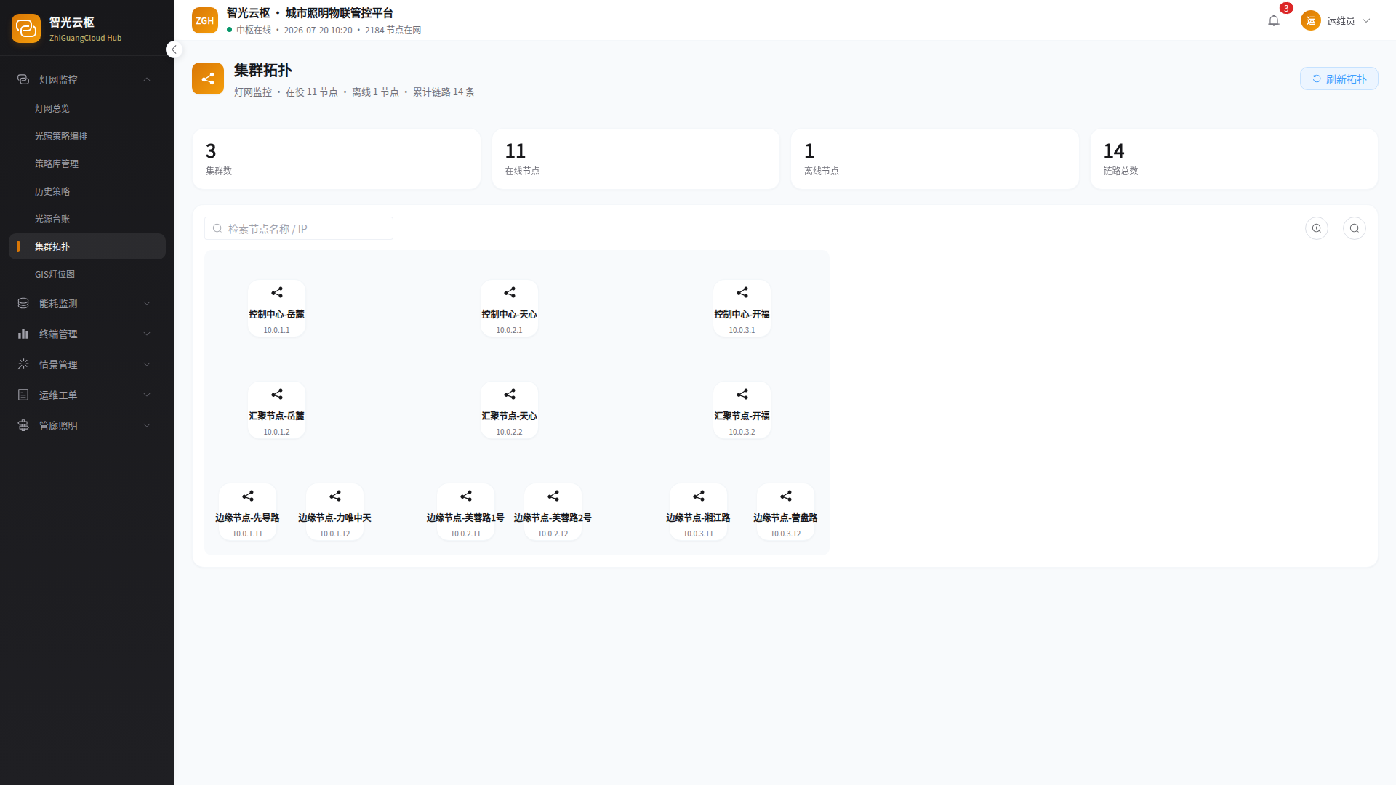
图3.6 集群拓扑操作界面
3.6.3 具体操作步骤
1. 在筛选栏中选择或输入条件（检索节点名称 / IP），点击【检索】按钮，列表将实时过滤显示匹配结果。
2. 如需重置筛选条件，点击【重置】按钮恢复默认列表。
3. 进入集群拓扑页面，系统自动加载当前灯网拓扑结构。
4. 鼠标滚轮缩放拓扑图，拖拽画布调整视角。
5. 点击任意节点，右侧弹出抽屉展示节点详情与邻接节点信息。
6. 点击【刷新拓扑】重新加载最新拓扑数据，点击【探测节点】检测节点连通状态。
3.6.4 注意事项
【注意】拓扑图数据量大时加载可能需要一定时间，请耐心等待。
3.7 GIS灯位图
3.7.1 模块概述
GIS灯位图模块基于GIS地图展示灯网设备空间分布，支持设备定位与地理信息查看。
3.7.2 页面功能说明
页面顶部为概览指标区，展示关键数据统计。页面无顶部筛选栏，数据直接展示。页面布局：GIS地图 + 设备点位 + 信息弹窗。主要操作按钮包括：【地图定位】。页面交互包括：点击地图标记查看信息、缩放地图、地图定位。
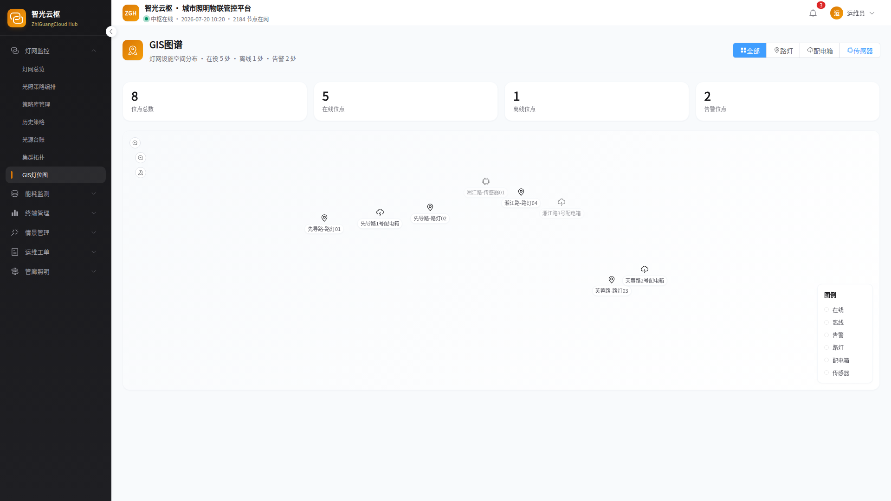
图3.7 GIS灯位图操作界面
3.7.3 具体操作步骤
1. 进入GIS灯位图页面，地图自动加载设备点位分布。
2. 点击地图上的设备标记，弹出信息窗口展示设备基本信息。
3. 点击【地图定位】按钮，地图自动聚焦至选中设备所在位置。
3.7.4 注意事项
【注意】地图加载依赖网络环境。
4 能耗监测
4.1 馈电柜监测
4.1.1 模块概述
馈电柜监测模块用于馈电柜设备台账管理与实时监测，支持设备登记、状态监控与投运/停运切换。
4.1.2 页面功能说明
页面顶部为概览指标区，展示关键数据统计。中部为筛选工具栏，支持按运行状态、所属区域、检索设备名称/编号进行条件检索。页面布局：概览指标 + 筛选栏 + 列表视图。主要操作按钮包括：【登记馈电柜】、【修订】、【废止】、【详情】。
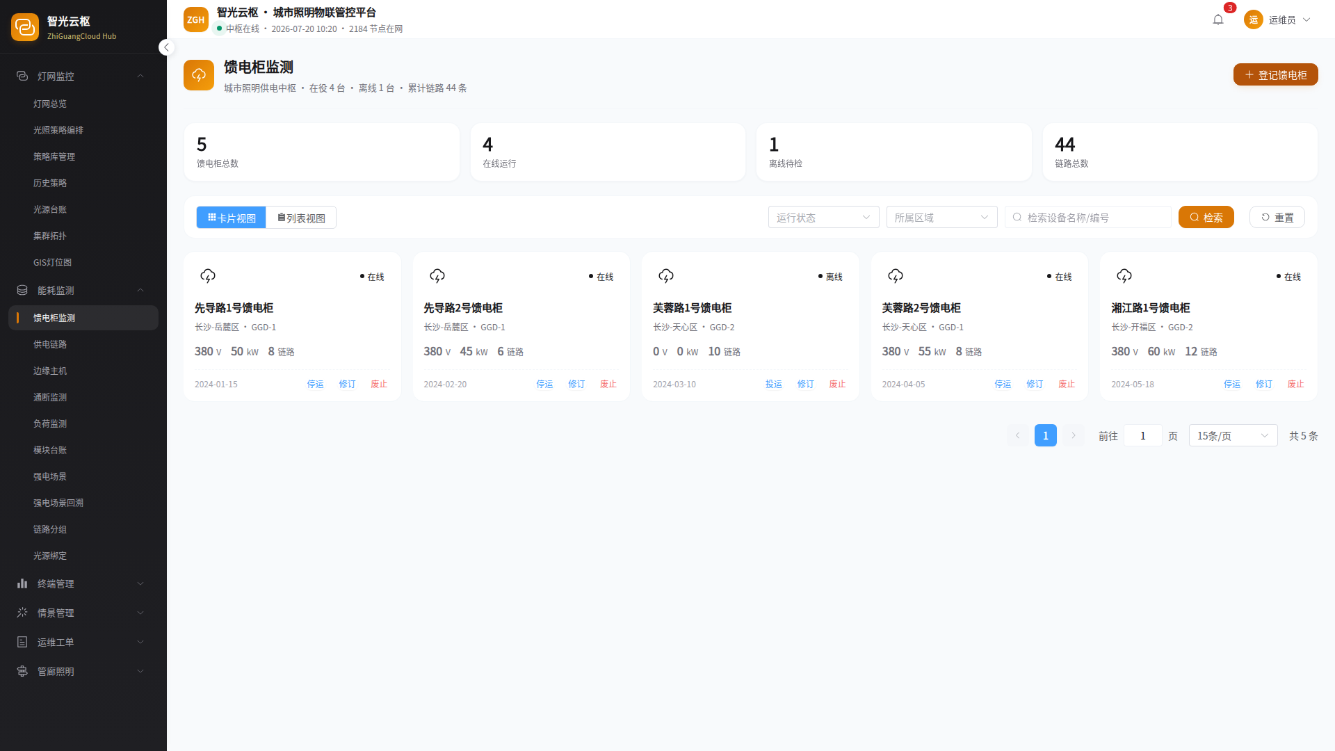
图4.1 馈电柜监测操作界面
4.1.3 具体操作步骤
1. 在筛选栏中选择或输入条件（运行状态、所属区域、检索设备名称/编号），点击【检索】按钮，列表将实时过滤显示匹配结果。
2. 如需重置筛选条件，点击【重置】按钮恢复默认列表。
3. 点击【登记馈电柜】按钮，弹出信息录入表单。
4. 按表单要求填写各项信息，核对无误后点击【保存】（或【确定】）完成创建，点击【取消】关闭表单。
5. 在列表中选中目标记录，点击【修订】按钮，弹出修订表单。
6. 修改需要调整的字段信息，核对无误后点击【保存修订】（或【确定】）完成修改，点击【取消】放弃修改。
7. 在列表中选中目标记录，点击【详情】按钮，右侧弹出抽屉展示详细信息。
8. 浏览抽屉内展示的详细数据与关联信息，点击【关闭】收起抽屉。
9. 在列表中选中目标记录，根据当前状态点击【投运】/【停运】按钮切换状态，系统弹出二次确认对话框。
10. 确认操作后，记录状态即时更新，相关联动操作同步生效。
11. 在列表中选中目标记录，点击【废止】按钮，系统弹出二次确认对话框。
12. 确认废止操作后，该记录将从列表中移除（或标记为已废止），操作不可逆。
4.1.4 注意事项
【注意】废止/删除操作不可逆，执行前请确认目标记录无误。
【注意】状态切换操作会即时生效，切换前请确认操作范围正确。
4.2 供电链路
4.2.1 模块概述
供电链路模块提供供电线路追踪与链路可视化能力，支持线路登记、追踪与详情查看。
4.2.2 页面功能说明
页面顶部为概览指标区，展示关键数据统计。中部为筛选工具栏，支持按运行状态、所属区域、检索线路名称/起点/终点进行条件检索。页面布局：概览指标 + 筛选栏 + 列表视图。主要操作按钮包括：【追踪线路】、【追踪】、【详情】、【废止】。
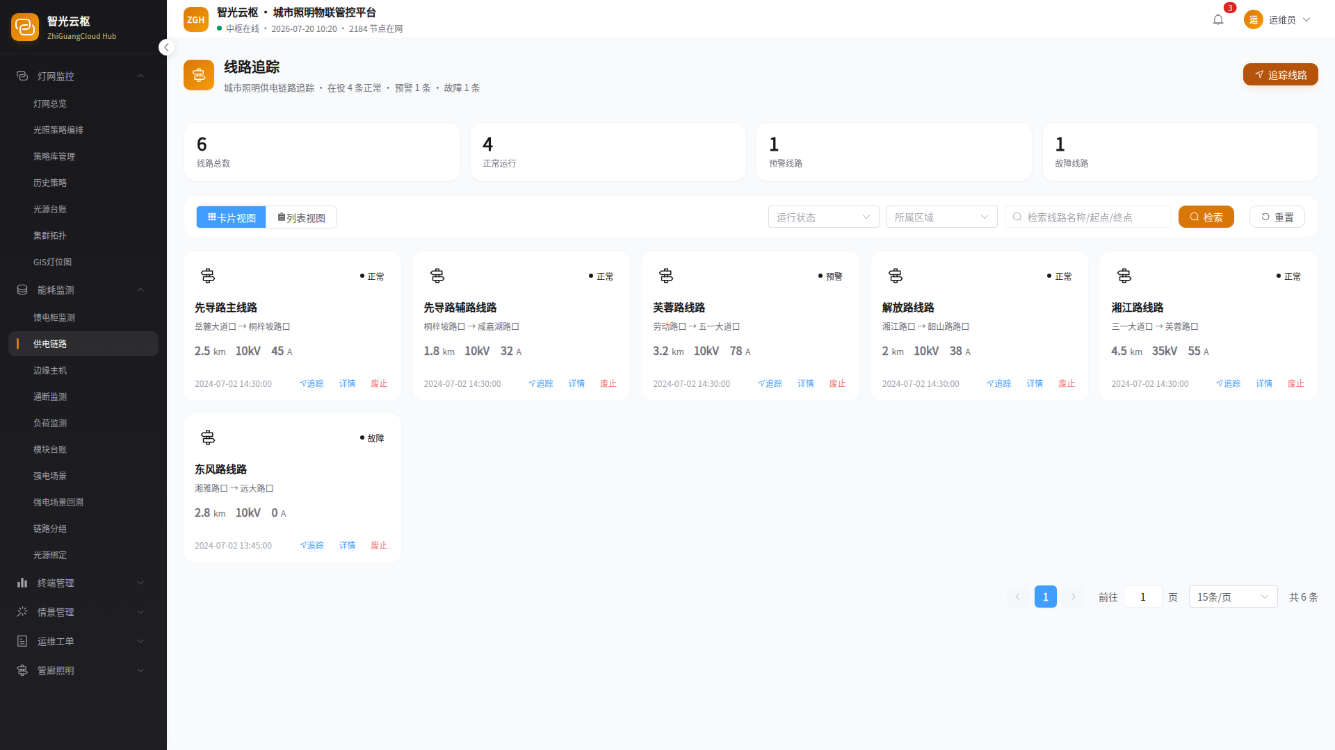
图4.2 供电链路操作界面
4.2.3 具体操作步骤
1. 在筛选栏中选择或输入条件（运行状态、所属区域、检索线路名称/起点/终点），点击【检索】按钮，列表将实时过滤显示匹配结果。
2. 如需重置筛选条件，点击【重置】按钮恢复默认列表。
3. 在列表中选中目标记录，点击【详情】按钮，右侧弹出抽屉展示详细信息。
4. 浏览抽屉内展示的详细数据与关联信息，点击【关闭】收起抽屉。
5. 在列表中选中目标记录，点击【废止】按钮，系统弹出二次确认对话框。
6. 确认废止操作后，该记录将从列表中移除（或标记为已废止），操作不可逆。
7. 在列表中选中目标线路，点击【追踪】按钮，系统开始追踪该线路的供电状态与链路信息。
4.2.4 注意事项
【注意】废止/删除操作不可逆，执行前请确认目标记录无误。
4.3 边缘主机
4.3.1 模块概述
边缘主机模块用于边缘主机设备台账管理与版本控制，支持设备登记、档案修订与版本回读同步。
4.3.2 页面功能说明
页面顶部为概览指标区，展示关键数据统计。中部为筛选工具栏，支持按检索区域层级进行条件检索。页面布局：概览指标 + 筛选栏 + 列表视图。主要操作按钮包括：【登记边缘主机】、【回读版本】、【修订】、【废止】、【详情】、【同步】。
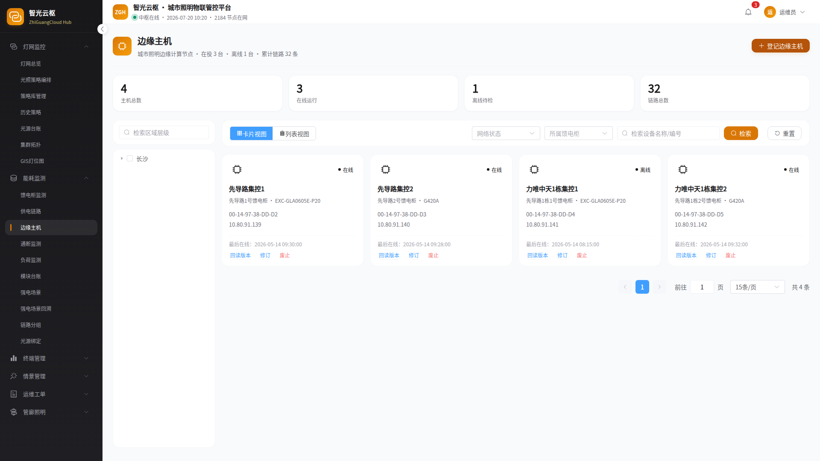
图4.3 边缘主机操作界面
4.3.3 具体操作步骤
1. 在筛选栏中选择或输入条件（检索区域层级），点击【检索】按钮，列表将实时过滤显示匹配结果。
2. 如需重置筛选条件，点击【重置】按钮恢复默认列表。
3. 点击【登记边缘主机】按钮，弹出信息录入表单。
4. 按表单要求填写各项信息，核对无误后点击【保存】（或【确定】）完成创建，点击【取消】关闭表单。
5. 在列表中选中目标记录，点击【修订】按钮，弹出修订表单。
6. 修改需要调整的字段信息，核对无误后点击【保存修订】（或【确定】）完成修改，点击【取消】放弃修改。
7. 在列表中选中目标记录，点击【详情】按钮，右侧弹出抽屉展示详细信息。
8. 浏览抽屉内展示的详细数据与关联信息，点击【关闭】收起抽屉。
9. 在列表中选中目标记录，根据当前状态点击【在线】/【离线】按钮切换状态，系统弹出二次确认对话框。
10. 确认操作后，记录状态即时更新，相关联动操作同步生效。
11. 在列表中选中目标记录，点击【废止】按钮，系统弹出二次确认对话框。
12. 确认废止操作后，该记录将从列表中移除（或标记为已废止），操作不可逆。
13. 在列表中选中目标设备，点击【回读版本】按钮，系统读取设备最新数据并更新显示。
14. 在列表中选中目标设备，点击【回读】按钮，系统读取设备最新数据并更新显示。
15. 在列表中选中目标边缘主机，点击【同步】按钮，将云端配置同步至设备端。
4.3.4 注意事项
【注意】废止/删除操作不可逆，执行前请确认目标记录无误。
【注意】状态切换操作会即时生效，切换前请确认操作范围正确。
4.4 通断监测
4.4.1 模块概述
通断监测模块用于回路开关设备台账管理与通断控制，支持分闸/合闸操作与状态监测。
4.4.2 页面功能说明
页面顶部为概览指标区，展示关键数据统计。中部为筛选工具栏，支持按网络状态、所属区域、检索回路名称/设备进行条件检索。页面布局：概览指标 + 筛选栏 + 列表视图。主要操作按钮包括：【新建回路】、【修订】、【废止】、【详情】。
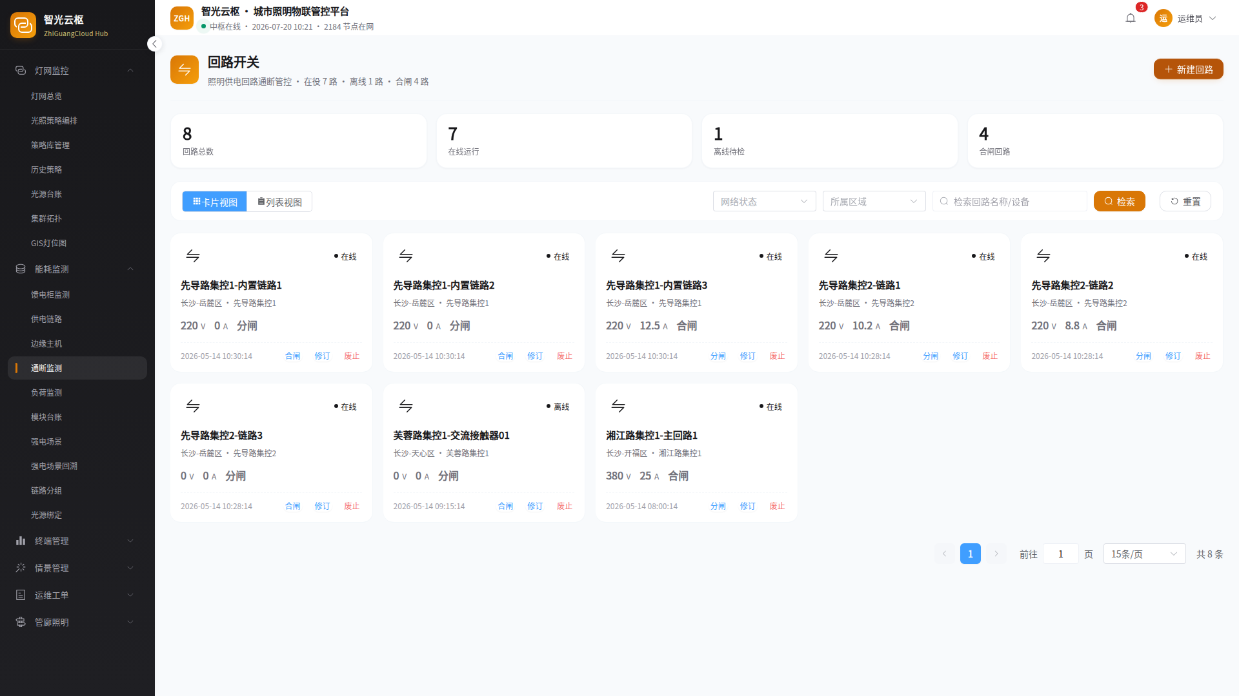
图4.4 通断监测操作界面
4.4.3 具体操作步骤
1. 在筛选栏中选择或输入条件（网络状态、所属区域、检索回路名称/设备），点击【检索】按钮，列表将实时过滤显示匹配结果。
2. 如需重置筛选条件，点击【重置】按钮恢复默认列表。
3. 点击【新建回路】按钮，弹出信息录入表单。
4. 按表单要求填写各项信息，核对无误后点击【保存】（或【确定】）完成创建，点击【取消】关闭表单。
5. 在列表中选中目标记录，点击【修订】按钮，弹出修订表单。
6. 修改需要调整的字段信息，核对无误后点击【保存修订】（或【确定】）完成修改，点击【取消】放弃修改。
7. 在列表中选中目标记录，点击【详情】按钮，右侧弹出抽屉展示详细信息。
8. 浏览抽屉内展示的详细数据与关联信息，点击【关闭】收起抽屉。
9. 在列表中选中目标记录，根据当前状态点击【分闸】/【合闸】按钮切换状态，系统弹出二次确认对话框。
10. 确认操作后，记录状态即时更新，相关联动操作同步生效。
11. 在列表中选中目标记录，点击【废止】按钮，系统弹出二次确认对话框。
12. 确认废止操作后，该记录将从列表中移除（或标记为已废止），操作不可逆。
4.4.4 注意事项
【注意】废止/删除操作不可逆，执行前请确认目标记录无误。
【注意】状态切换操作会即时生效，切换前请确认操作范围正确。
4.5 负荷监测
4.5.1 模块概述
负荷监测模块提供负载探测与实时监测能力，支持探测任务发起、复测与数据移除。
4.5.2 页面功能说明
页面顶部为概览指标区，展示关键数据统计。中部为筛选工具栏，支持按探测状态、所属区域、检索探测点名称/编号进行条件检索。页面布局：概览指标 + 筛选栏 + 列表视图。主要操作按钮包括：【发起探测】、【移除】、【详情】。
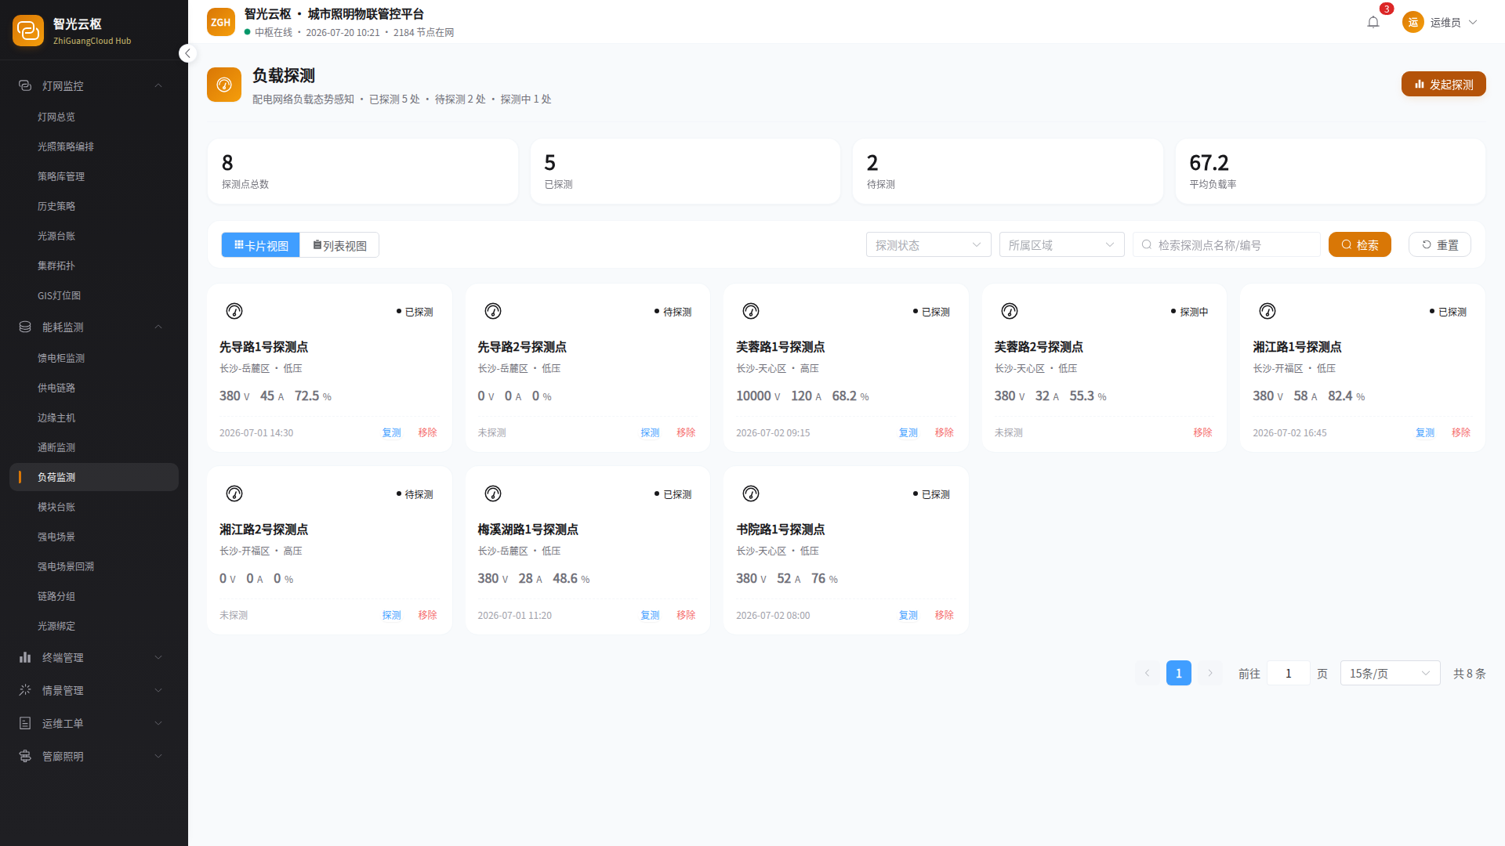
图4.5 负荷监测操作界面
4.5.3 具体操作步骤
1. 在筛选栏中选择或输入条件（探测状态、所属区域、检索探测点名称/编号），点击【检索】按钮，列表将实时过滤显示匹配结果。
2. 如需重置筛选条件，点击【重置】按钮恢复默认列表。
3. 在列表中选中目标记录，点击【详情】按钮，右侧弹出抽屉展示详细信息。
4. 浏览抽屉内展示的详细数据与关联信息，点击【关闭】收起抽屉。
4.5.4 注意事项
【注意】操作前请确认数据准确性，避免误操作。
4.6 模块台账
4.6.1 模块概述
模块台账模块用于通信模块台账管理与状态监控，支持数据刷新、显示/隐藏切换与链路查看。
4.6.2 页面功能说明
页面顶部为概览指标区，展示关键数据统计。中部为筛选工具栏，支持按网络状态、检索设备名称/编号进行条件检索。页面布局：概览指标 + 筛选栏 + 列表视图。主要操作按钮包括：【刷新数据】、【详情】、【废止】。
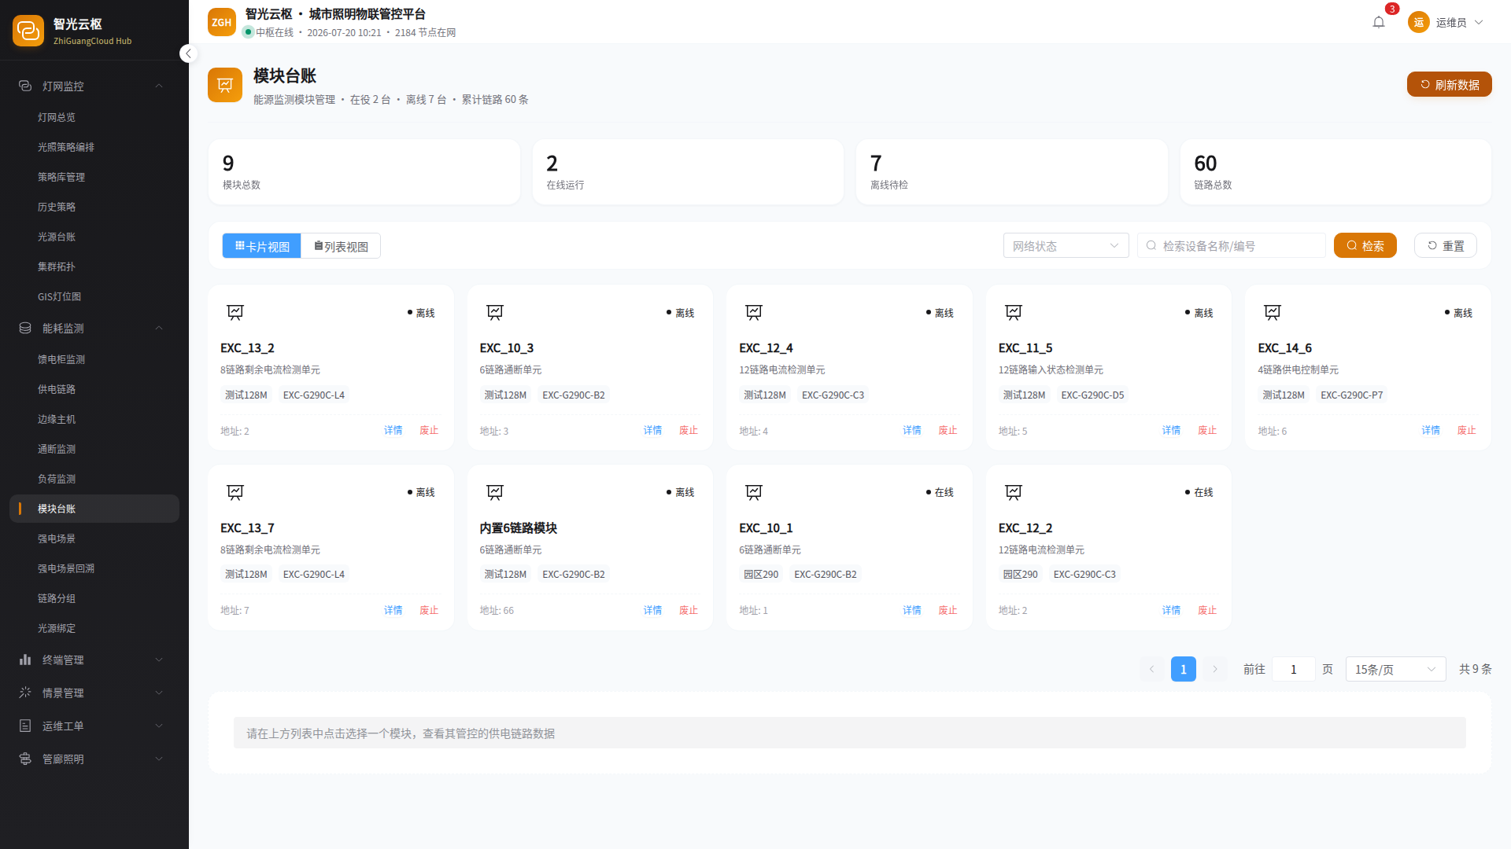
图4.6 模块台账操作界面
4.6.3 具体操作步骤
1. 在筛选栏中选择或输入条件（网络状态、检索设备名称/编号），点击【检索】按钮，列表将实时过滤显示匹配结果。
2. 如需重置筛选条件，点击【重置】按钮恢复默认列表。
3. 在列表中选中目标记录，点击【详情】按钮，右侧弹出抽屉展示详细信息。
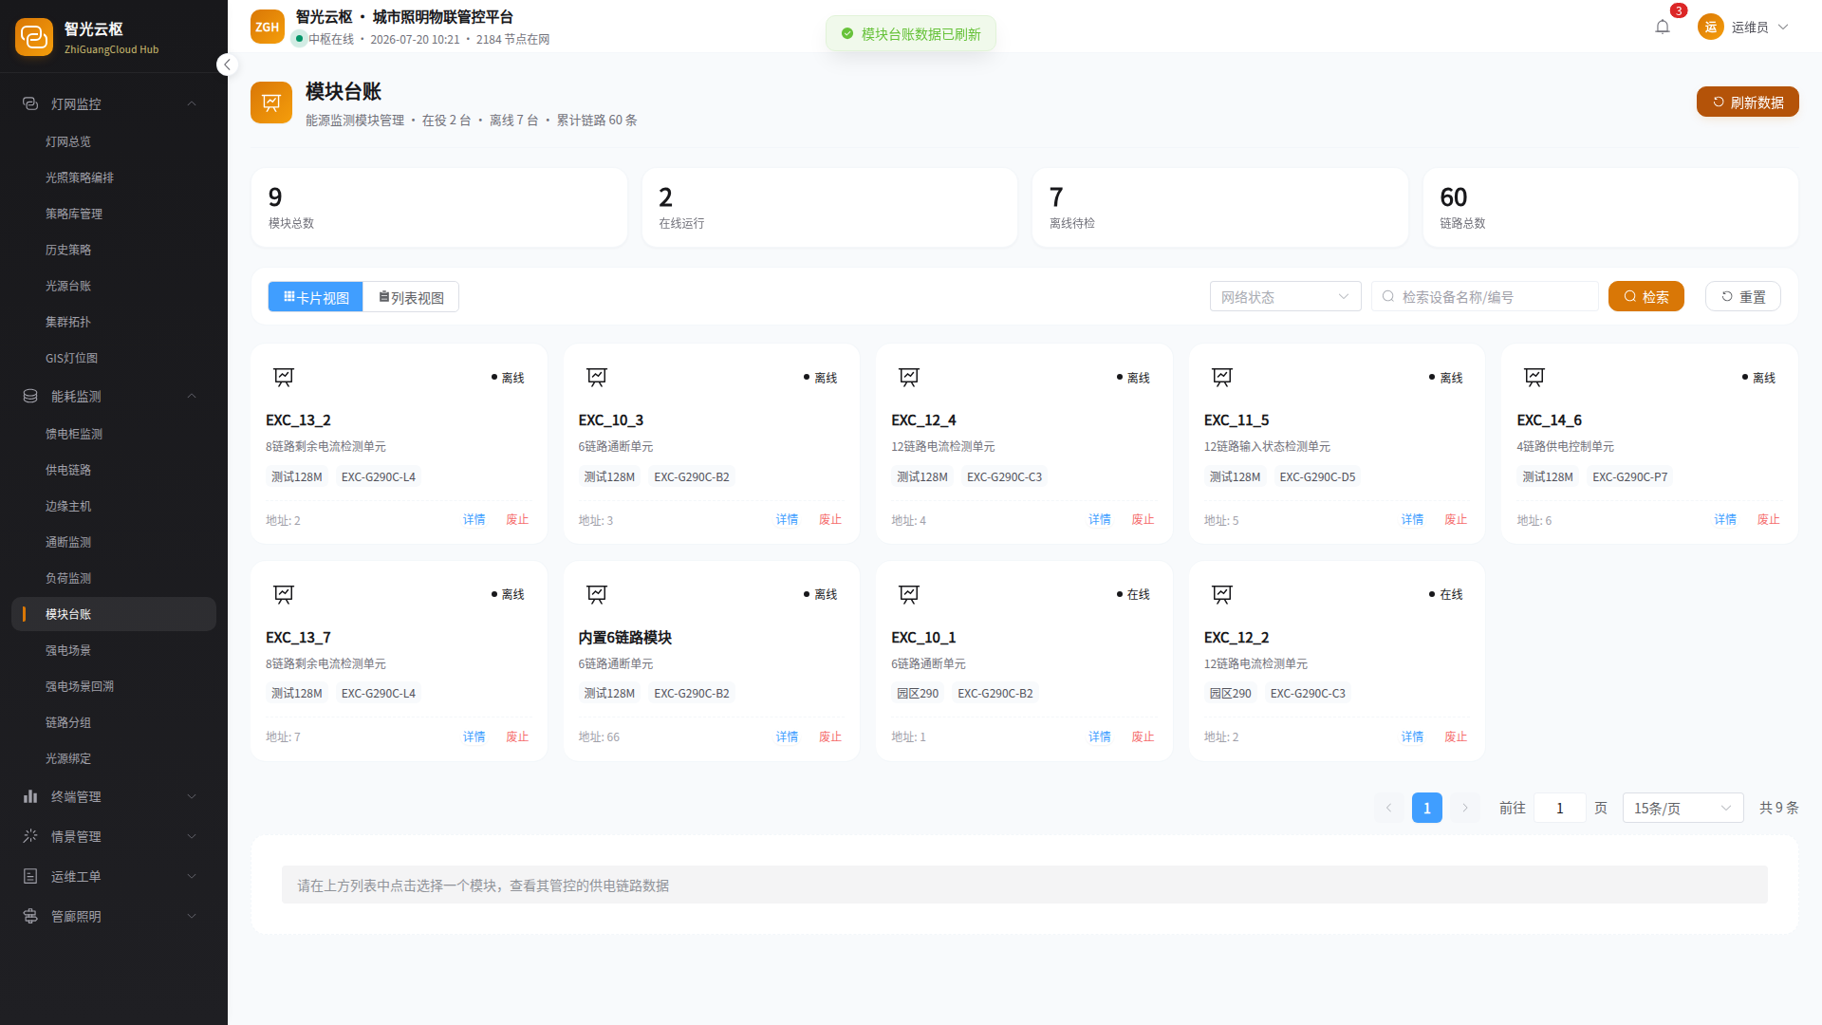
4. 浏览抽屉内展示的详细数据与关联信息，点击【关闭】收起抽屉。
5. 在列表中选中目标记录，根据当前状态点击【显示】/【隐藏】按钮切换状态，系统弹出二次确认对话框。
6. 确认操作后，记录状态即时更新，相关联动操作同步生效。
7. 在列表中选中目标记录，点击【废止】按钮，系统弹出二次确认对话框。
8. 确认废止操作后，该记录将从列表中移除（或标记为已废止），操作不可逆。
9. 点击【刷新数据】按钮刷新模块最新状态数据。
10. 在详情抽屉中查看模块的链路信息与开关记录。
4.6.4 注意事项
【注意】废止/删除操作不可逆，执行前请确认目标记录无误。
【注意】状态切换操作会即时生效，切换前请确认操作范围正确。
4.7 强电场景
4.7.1 模块概述
强电场景模块用于强电场景预案编排与下发管理，支持预案编排、动作配置与生命周期管理。
4.7.2 页面功能说明
页面顶部为概览指标区，展示关键数据统计。中部为筛选工具栏，支持按生命周期、策略类型、检索预案名称进行条件检索。页面布局：概览指标 + 筛选栏 + 列表视图。主要操作按钮包括：【编排预案】、【修订】、【废止】、【详情】、【下发】。
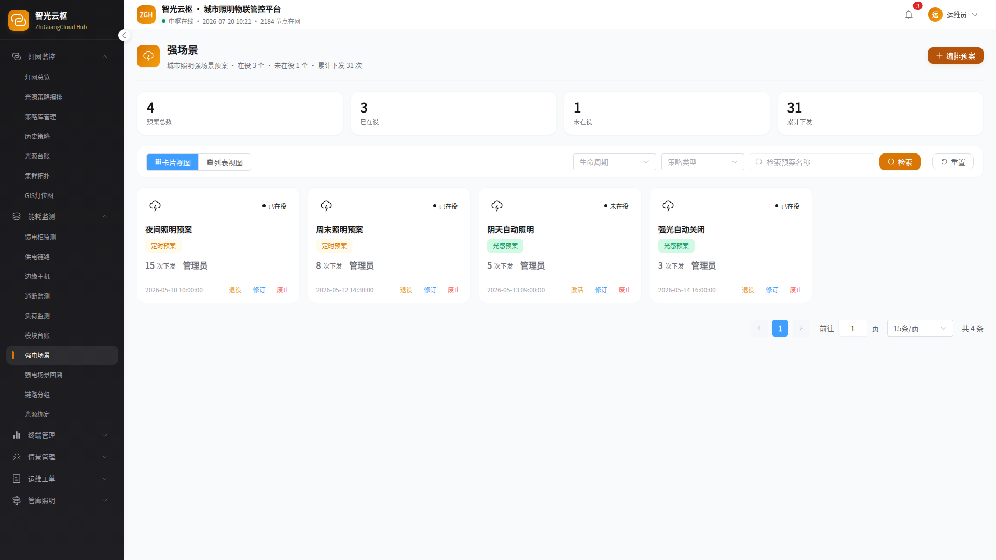
图4.7 强电场景操作界面
4.7.3 具体操作步骤
1. 在筛选栏中选择或输入条件（生命周期、策略类型、检索预案名称），点击【检索】按钮，列表将实时过滤显示匹配结果。
2. 如需重置筛选条件，点击【重置】按钮恢复默认列表。
3. 在列表中选中目标记录，点击【修订】按钮，弹出修订表单。
4. 修改需要调整的字段信息，核对无误后点击【保存修订】（或【确定】）完成修改，点击【取消】放弃修改。
5. 在列表中选中目标记录，点击【详情】按钮，右侧弹出抽屉展示详细信息。
6. 浏览抽屉内展示的详细数据与关联信息，点击【关闭】收起抽屉。
7. 在列表中选中目标记录，根据当前状态点击【激活】/【退役】按钮切换状态，系统弹出二次确认对话框。
8. 确认操作后，记录状态即时更新，相关联动操作同步生效。
9. 在列表中选中目标记录，点击【废止】按钮，系统弹出二次确认对话框。
10. 确认废止操作后，该记录将从列表中移除（或标记为已废止），操作不可逆。
11. 在列表中选中目标预案，点击【下发】按钮，将预案指令下发至关联设备执行。
12. 点击【编排预案】按钮，进入预案编排流程，配置预案动作与参数。
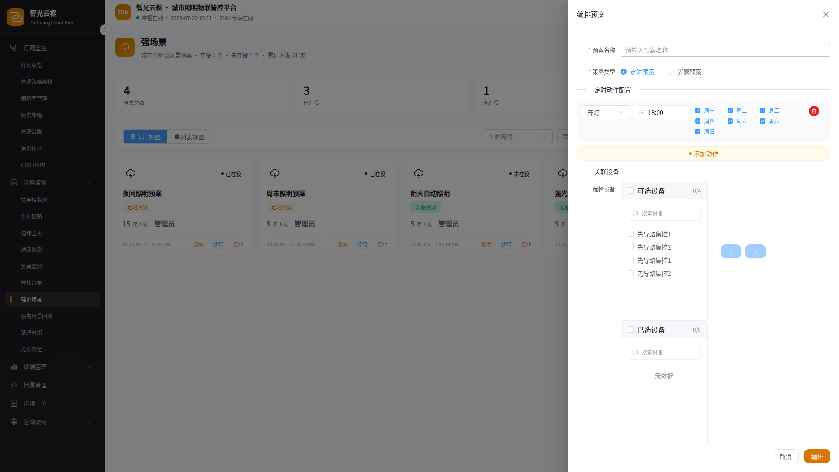
13. 编排完成后点击【下发】按钮，将预案下发至关联设备执行。
4.7.4 注意事项
【注意】废止/删除操作不可逆，执行前请确认目标记录无误。
【注意】状态切换操作会即时生效，切换前请确认操作范围正确。
【注意】预案编排完成后需下发才能生效，下发前请确认关联设备在线。
4.8 强电场景回溯
4.8.1 模块概述
强电场景回溯模块用于强电场景预案归档管理与历史回溯，支持归档还原与批量清退操作。
4.8.2 页面功能说明
页面顶部为概览指标区，展示关键数据统计。中部为筛选工具栏，支持按起始日期、截止日期、归档状态、检索预案名称/下发人员进行条件检索。页面布局：归档列表 + 筛选栏。主要操作按钮包括：【还原】、【删除】、【详情】、【批量清退】。
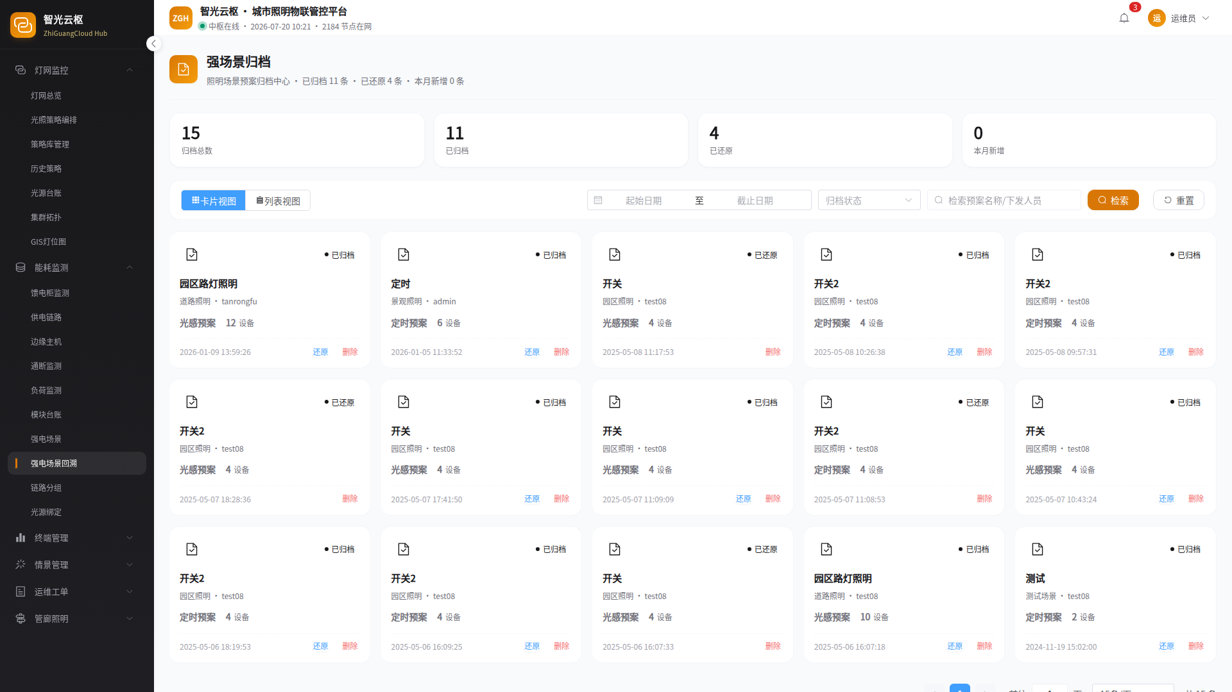
图4.8 强电场景回溯操作界面
4.8.3 具体操作步骤
1. 在筛选栏中选择或输入条件（起始日期、截止日期、归档状态、检索预案名称/下发人员），点击【检索】按钮，列表将实时过滤显示匹配结果。
2. 如需重置筛选条件，点击【重置】按钮恢复默认列表。
3. 在列表中选中目标记录，点击【详情】按钮，右侧弹出抽屉展示详细信息。
4. 浏览抽屉内展示的详细数据与关联信息，点击【关闭】收起抽屉。
5. 在列表中选中目标记录，点击【删除】按钮，系统弹出二次确认对话框。
6. 确认删除操作后，该记录将从列表中移除（或标记为已删除），操作不可逆。
7. 勾选多条目标记录，点击【批量清退】按钮，系统弹出二次确认对话框。
8. 确认后，所选记录将批量执行清退操作。
9. 在历史列表中选中目标记录，点击【还原】按钮，系统将该记录恢复至活跃状态。
4.8.4 注意事项
【注意】废止/删除操作不可逆，执行前请确认目标记录无误。
4.9 链路分组
4.9.1 模块概述
链路分组模块用于回路集群台账管理与分组控制，支持回路登记、启用/停用切换与负载查看。
4.9.2 页面功能说明
页面顶部为概览指标区，展示关键数据统计。中部为筛选工具栏，支持按运行状态、所属区域、检索回路名称/编号进行条件检索。页面布局：概览指标 + 筛选栏 + 列表视图。主要操作按钮包括：【登记回路】、【修订】、【废止】、【详情】。
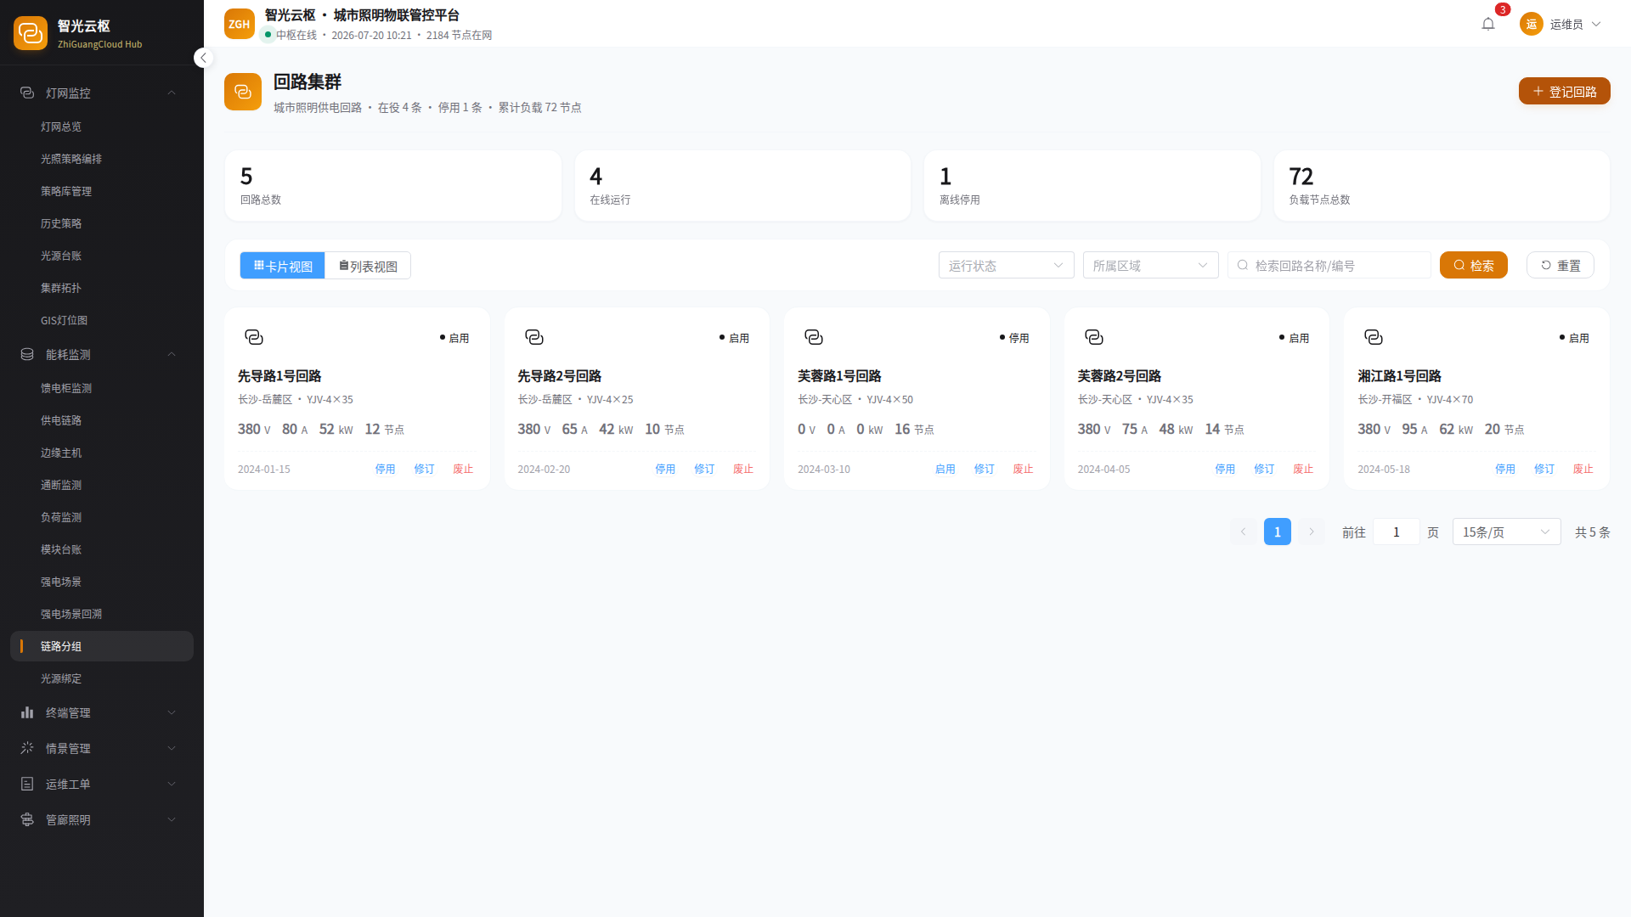
图4.9 链路分组操作界面
4.9.3 具体操作步骤
1. 在筛选栏中选择或输入条件（运行状态、所属区域、检索回路名称/编号），点击【检索】按钮，列表将实时过滤显示匹配结果。
2. 如需重置筛选条件，点击【重置】按钮恢复默认列表。
3. 点击【登记回路】按钮，弹出信息录入表单。
4. 按表单要求填写各项信息，核对无误后点击【保存】（或【确定】）完成创建，点击【取消】关闭表单。
5. 在列表中选中目标记录，点击【修订】按钮，弹出修订表单。
6. 修改需要调整的字段信息，核对无误后点击【保存修订】（或【确定】）完成修改，点击【取消】放弃修改。
7. 在列表中选中目标记录，点击【详情】按钮，右侧弹出抽屉展示详细信息。
8. 浏览抽屉内展示的详细数据与关联信息，点击【关闭】收起抽屉。
9. 在列表中选中目标记录，根据当前状态点击【启用】/【停用】按钮切换状态，系统弹出二次确认对话框。
10. 确认操作后，记录状态即时更新，相关联动操作同步生效。
11. 在列表中选中目标记录，点击【废止】按钮，系统弹出二次确认对话框。
12. 确认废止操作后，该记录将从列表中移除（或标记为已废止），操作不可逆。
4.9.4 注意事项
【注意】废止/删除操作不可逆，执行前请确认目标记录无误。
【注意】状态切换操作会即时生效，切换前请确认操作范围正确。
4.10 光源绑定
4.10.1 模块概述
光源绑定模块用于光源与集控设备的绑定关系管理，支持新建绑定、修订与解绑操作。
4.10.2 页面功能说明
页面顶部为概览指标区，展示关键数据统计。中部为筛选工具栏，支持按绑定状态、所属区域、检索集控名称/编号进行条件检索。页面布局：概览指标 + 筛选栏 + 列表视图。主要操作按钮包括：【新建绑定】、【修订】、【解绑】、【废止】、【详情】。
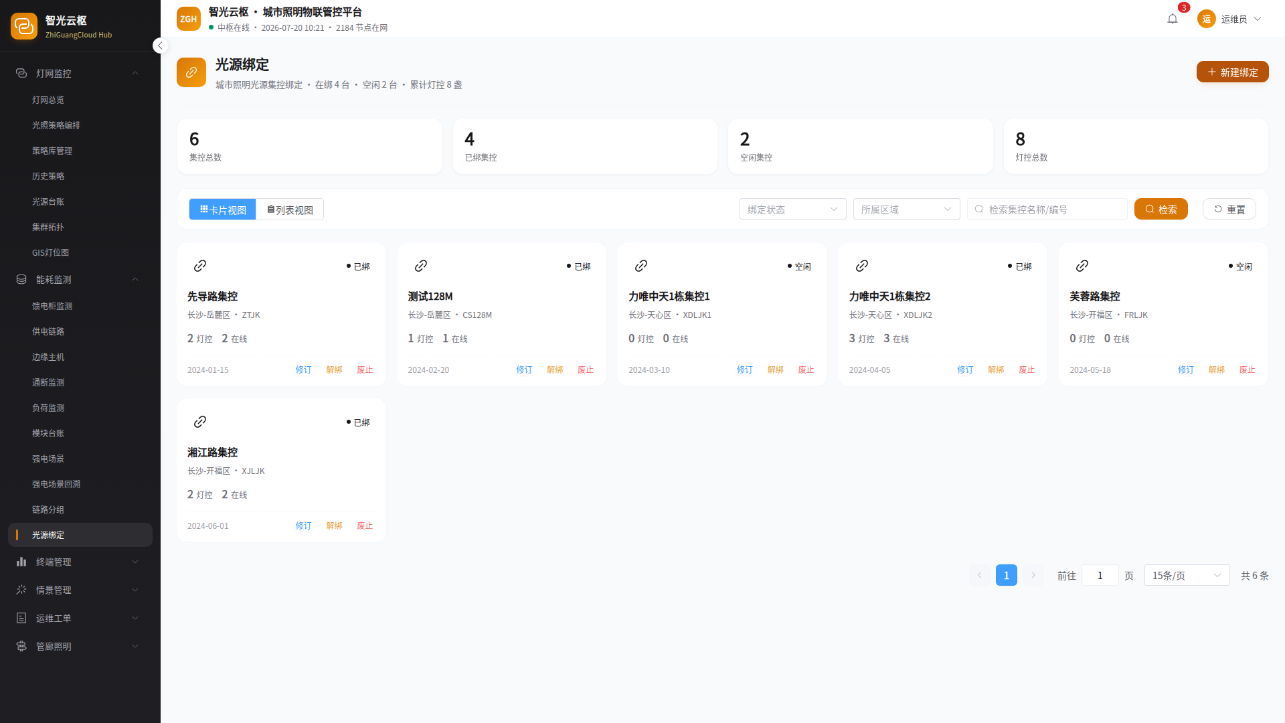
图4.10 光源绑定操作界面
4.10.3 具体操作步骤
1. 在筛选栏中选择或输入条件（绑定状态、所属区域、检索集控名称/编号），点击【检索】按钮，列表将实时过滤显示匹配结果。
2. 如需重置筛选条件，点击【重置】按钮恢复默认列表。
3. 点击【新建绑定】按钮，弹出信息录入表单。
4. 按表单要求填写各项信息，核对无误后点击【保存】（或【确定】）完成创建，点击【取消】关闭表单。
5. 在列表中选中目标记录，点击【修订】按钮，弹出修订表单。
6. 修改需要调整的字段信息，核对无误后点击【保存修订】（或【确定】）完成修改，点击【取消】放弃修改。
7. 在列表中选中目标记录，点击【详情】按钮，右侧弹出抽屉展示详细信息。
8. 浏览抽屉内展示的详细数据与关联信息，点击【关闭】收起抽屉。
9. 在列表中选中目标记录，点击【废止】按钮，系统弹出二次确认对话框。
10. 确认废止操作后，该记录将从列表中移除（或标记为已废止），操作不可逆。
11. 在列表中选中目标绑定记录，点击【解绑】按钮，弹出解绑确认对话框。
12. 确认后解除光源与集控的绑定关系。
4.10.4 注意事项
【注意】废止/删除操作不可逆，执行前请确认目标记录无误。
5 终端管理
5.1 杆塔台账
5.1.1 模块概述
杆塔台账模块用于杆塔设备台账登记与管理，支持杆塔登记、上线/下线切换与挂载设备查看。
5.1.2 页面功能说明
页面顶部为概览指标区，展示关键数据统计。中部为筛选工具栏，支持按运行状态、杆塔类型、所属区域、检索位点名称/编号进行条件检索。页面布局：概览指标 + 筛选栏 + 列表视图。主要操作按钮包括：【登记杆塔台账】、【修订】、【废止】、【详情】。
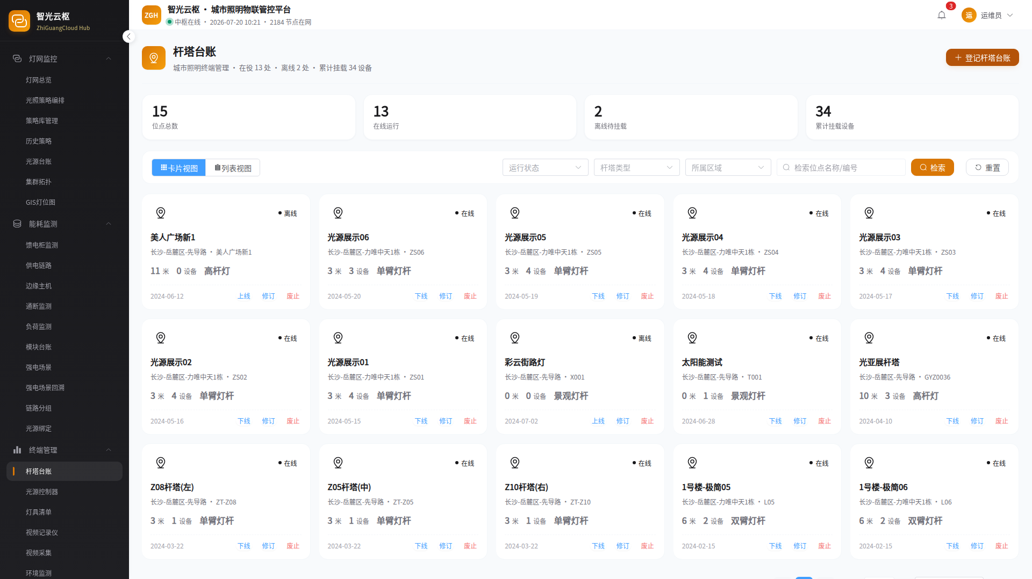
图5.1 杆塔台账操作界面
5.1.3 具体操作步骤
1. 在筛选栏中选择或输入条件（运行状态、杆塔类型、所属区域、检索位点名称/编号），点击【检索】按钮，列表将实时过滤显示匹配结果。
2. 如需重置筛选条件，点击【重置】按钮恢复默认列表。
3. 点击【登记杆塔台账】按钮，弹出信息录入表单。
4. 按表单要求填写各项信息，核对无误后点击【保存】（或【确定】）完成创建，点击【取消】关闭表单。
5. 在列表中选中目标记录，点击【修订】按钮，弹出修订表单。
6. 修改需要调整的字段信息，核对无误后点击【保存修订】（或【确定】）完成修改，点击【取消】放弃修改。
7. 在列表中选中目标记录，点击【详情】按钮，右侧弹出抽屉展示详细信息。
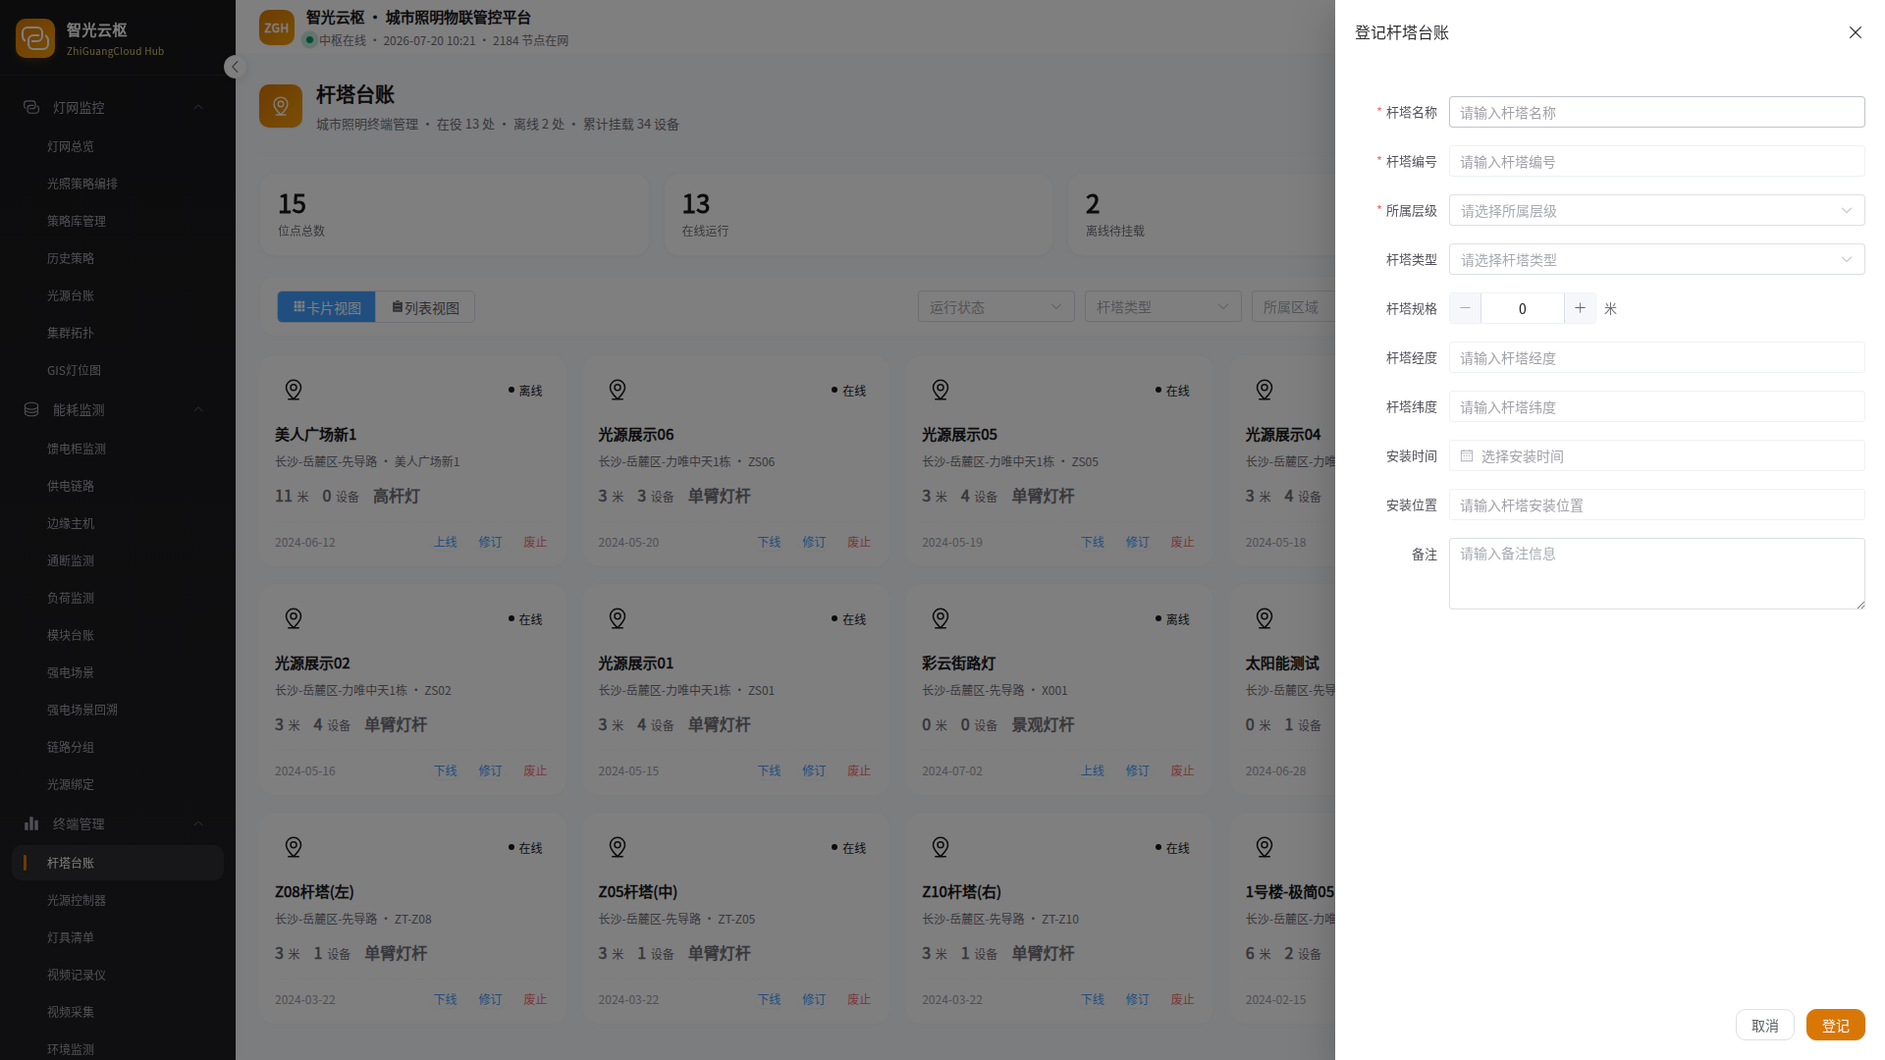
8. 浏览抽屉内展示的详细数据与关联信息，点击【关闭】收起抽屉。
9. 在列表中选中目标记录，根据当前状态点击【上线】/【下线】按钮切换状态，系统弹出二次确认对话框。
10. 确认操作后，记录状态即时更新，相关联动操作同步生效。
11. 在列表中选中目标记录，点击【废止】按钮，系统弹出二次确认对话框。
12. 确认废止操作后，该记录将从列表中移除（或标记为已废止），操作不可逆。
5.1.4 注意事项
【注意】废止/删除操作不可逆，执行前请确认目标记录无误。
【注意】状态切换操作会即时生效，切换前请确认操作范围正确。
5.2 光源控制器
5.2.1 模块概述
光源控制器模块提供灯具远程控制与调光管理，支持开灯、关灯、调光与操作记录查看。
5.2.2 页面功能说明
页面顶部为概览指标区，展示关键数据统计。中部为筛选工具栏，支持按运行状态、所属区域、检索设备名称/编号进行条件检索。页面布局：概览指标 + 筛选栏 + 列表视图。主要操作按钮包括：【开灯】、【关灯】、【调光】、【记录】、【详情】。
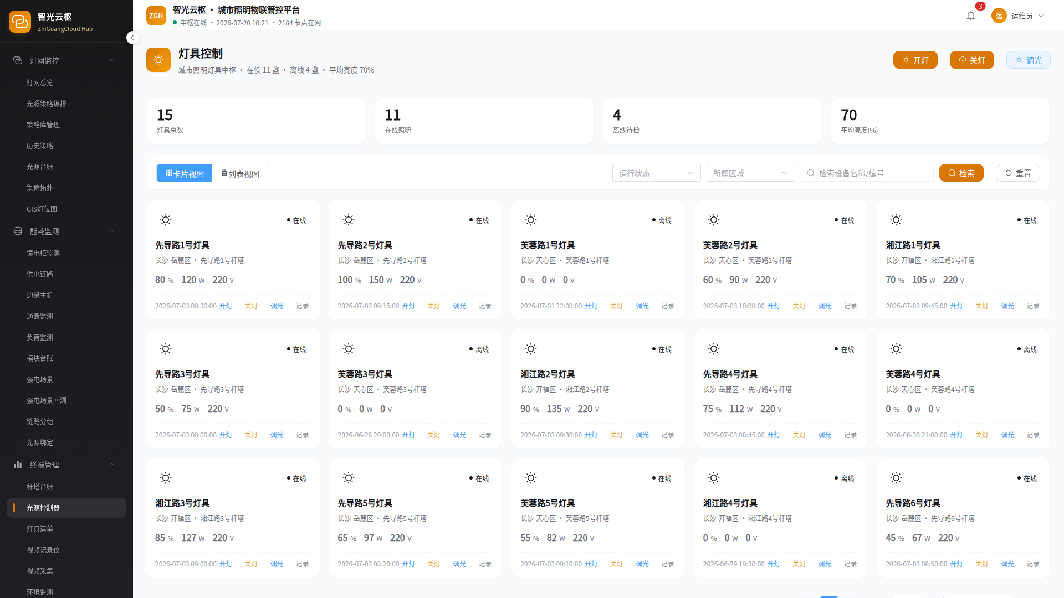
图5.2 光源控制器操作界面
5.2.3 具体操作步骤
1. 在筛选栏中选择或输入条件（运行状态、所属区域、检索设备名称/编号），点击【检索】按钮，列表将实时过滤显示匹配结果。
2. 如需重置筛选条件，点击【重置】按钮恢复默认列表。
3. 在列表中选中目标记录，点击【详情】按钮，右侧弹出抽屉展示详细信息。
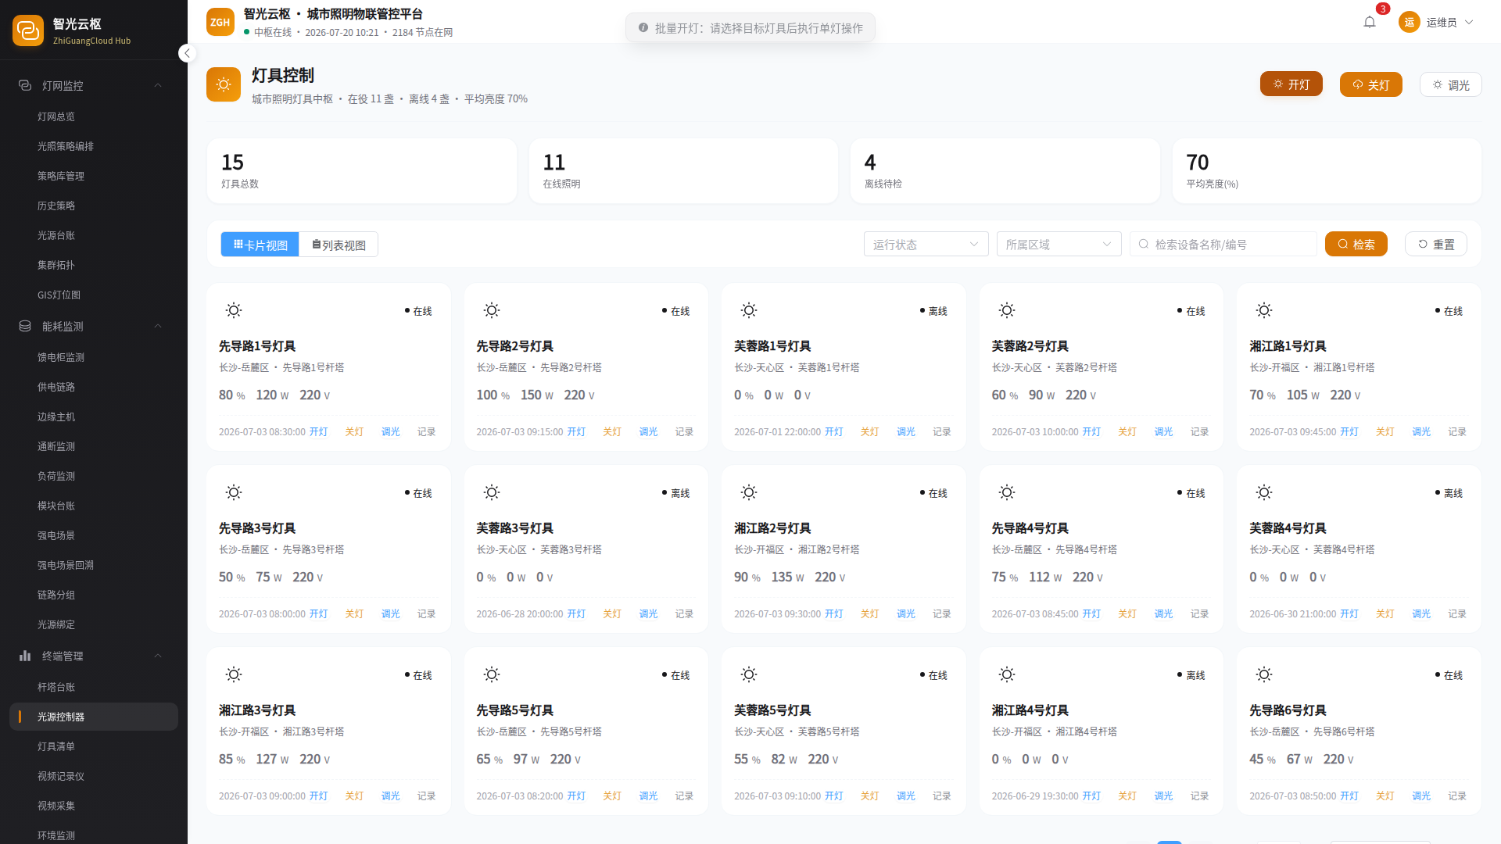
4. 浏览抽屉内展示的详细数据与关联信息，点击【关闭】收起抽屉。
5. 在列表中选中目标灯具，点击【调光】按钮，弹出调光配置抽屉。
6. 在抽屉中选择调光比例（30%、50%、70%、100%），或输入自定义亮度值。
7. 确认调光参数后点击【确认调光】完成操作，点击【取消】放弃调光。
8. 在列表中选中目标灯具，点击【开灯】按钮远程开启灯具，点击【关灯】按钮远程关闭灯具。
9. 操作执行后，灯具状态即时更新，可在列表中查看当前开关状态。
10. 在列表中选中目标记录，点击【记录】按钮，查看该设备的历史操作记录。
5.2.4 注意事项
【注意】调光操作会实时下发至设备，请确认目标灯具与调光比例正确。
【注意】远程开关灯操作即时生效，批量操作前建议先单条测试验证。
5.3 灯具清单
5.3.1 模块概述
灯具清单模块用于光源设备清单管理与远程控制，支持开灯、关灯、调光与操作记录查看。
5.3.2 页面功能说明
页面顶部为概览指标区，展示关键数据统计。中部为筛选工具栏，支持按搜索层级名称进行条件检索。页面布局：概览指标 + 筛选栏 + 列表视图。主要操作按钮包括：【开灯】、【关灯】、【调光】、【记录】、【详情】。
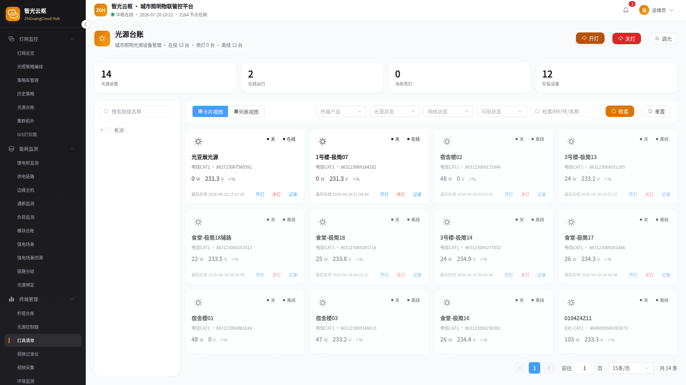
图5.3 灯具清单操作界面
5.3.3 具体操作步骤
1. 在筛选栏中选择或输入条件（搜索层级名称），点击【检索】按钮，列表将实时过滤显示匹配结果。
2. 如需重置筛选条件，点击【重置】按钮恢复默认列表。
3. 在列表中选中目标记录，点击【详情】按钮，右侧弹出抽屉展示详细信息。
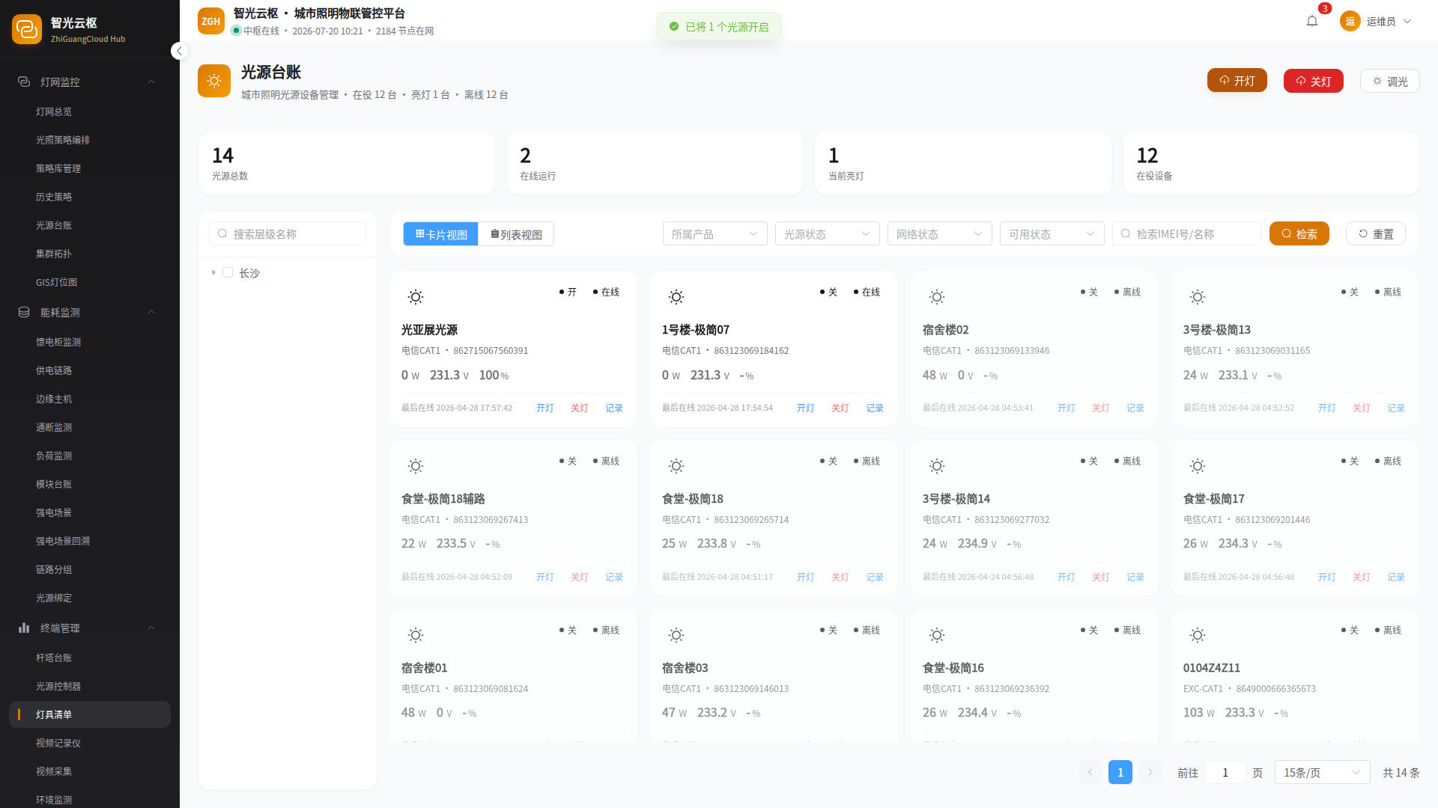
4. 浏览抽屉内展示的详细数据与关联信息，点击【关闭】收起抽屉。
5. 在列表中选中目标灯具，点击【调光】按钮，弹出调光配置抽屉。
6. 在抽屉中选择调光比例（75%、50%、25%），或输入自定义亮度值。
7. 确认调光参数后点击【确认调光】完成操作，点击【取消】放弃调光。
8. 在列表中选中目标灯具，点击【开灯】按钮远程开启灯具，点击【关灯】按钮远程关闭灯具。
9. 操作执行后，灯具状态即时更新，可在列表中查看当前开关状态。
10. 在列表中选中目标记录，点击【记录】按钮，查看该设备的历史操作记录。
5.3.4 注意事项
【注意】调光操作会实时下发至设备，请确认目标灯具与调光比例正确。
【注意】远程开关灯操作即时生效，批量操作前建议先单条测试验证。
5.4 视频记录仪
5.4.1 模块概述
视频记录仪模块用于视频采集器设备台账管理，支持采集器登记、启用/停用切换与数据读取。
5.4.2 页面功能说明
页面顶部为概览指标区，展示关键数据统计。中部为筛选工具栏，支持按网络状态、所属产品、检索设备名称/编号进行条件检索。页面布局：概览指标 + 筛选栏 + 列表视图。主要操作按钮包括：【新增采集器】、【修订】、【废止】、【详情】、【读取数据】。
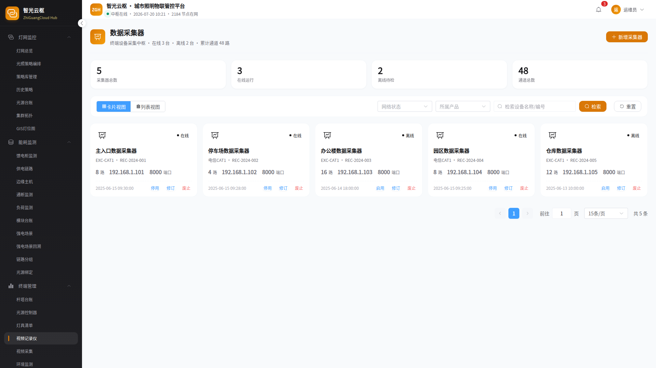
图5.4 视频记录仪操作界面
5.4.3 具体操作步骤
1. 在筛选栏中选择或输入条件（网络状态、所属产品、检索设备名称/编号），点击【检索】按钮，列表将实时过滤显示匹配结果。
2. 如需重置筛选条件，点击【重置】按钮恢复默认列表。
3. 点击【新增采集器】按钮，弹出信息录入表单。
4. 按表单要求填写各项信息，核对无误后点击【保存】（或【确定】）完成创建，点击【取消】关闭表单。
5. 在列表中选中目标记录，点击【修订】按钮，弹出修订表单。
6. 修改需要调整的字段信息，核对无误后点击【保存修订】（或【确定】）完成修改，点击【取消】放弃修改。
7. 在列表中选中目标记录，点击【详情】按钮，右侧弹出抽屉展示详细信息。
8. 浏览抽屉内展示的详细数据与关联信息，点击【关闭】收起抽屉。
9. 在列表中选中目标记录，根据当前状态点击【启用】/【停用】按钮切换状态，系统弹出二次确认对话框。
10. 确认操作后，记录状态即时更新，相关联动操作同步生效。
11. 在列表中选中目标记录，点击【废止】按钮，系统弹出二次确认对话框。
12. 确认废止操作后，该记录将从列表中移除（或标记为已废止），操作不可逆。
13. 在列表中选中目标设备，点击【读取数据】按钮，系统读取设备最新数据并更新显示。
5.4.4 注意事项
【注意】废止/删除操作不可逆，执行前请确认目标记录无误。
【注意】状态切换操作会即时生效，切换前请确认操作范围正确。
5.5 视频采集
5.5.1 模块概述
视频采集模块用于摄像头设备台账管理，支持摄像头登记、启用/停用切换与详情查看。
5.5.2 页面功能说明
页面顶部为概览指标区，展示关键数据统计。中部为筛选工具栏，支持按网络状态、视频类型、检索设备名称/编号进行条件检索。页面布局：概览指标 + 筛选栏 + 列表视图。主要操作按钮包括：【登记摄像头】、【修订】、【退役】、【详情】。
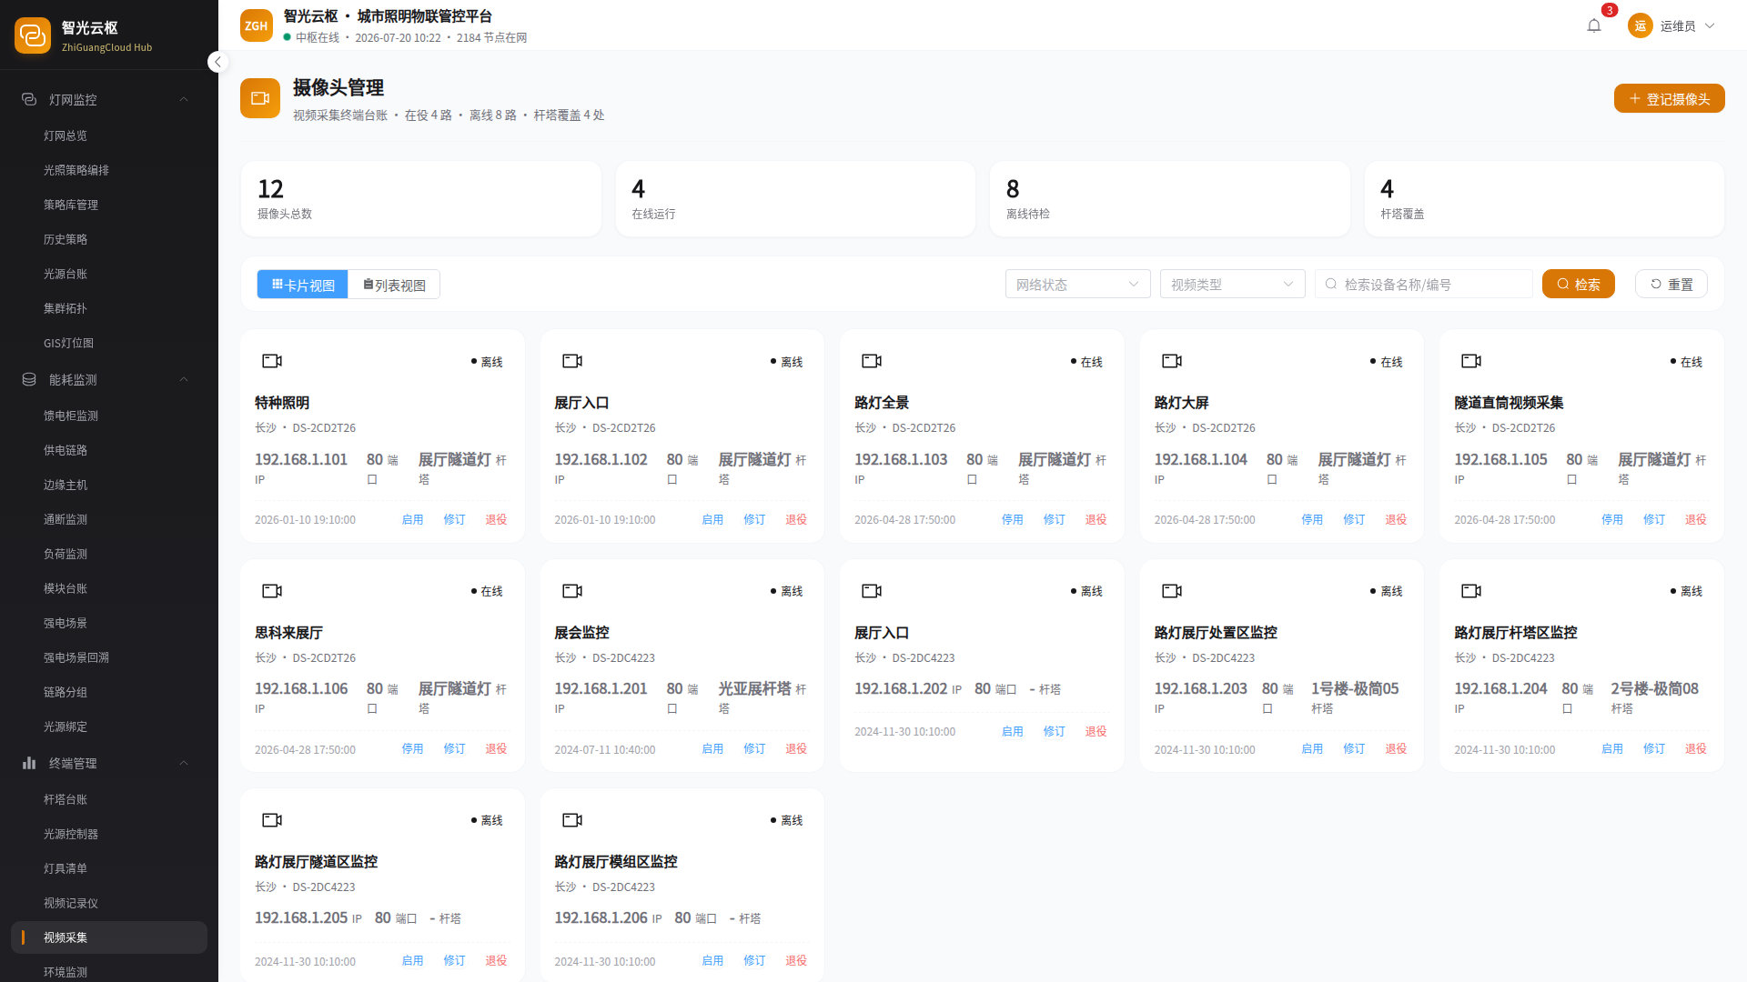
图5.5 视频采集操作界面
5.5.3 具体操作步骤
1. 在筛选栏中选择或输入条件（网络状态、视频类型、检索设备名称/编号），点击【检索】按钮，列表将实时过滤显示匹配结果。
2. 如需重置筛选条件，点击【重置】按钮恢复默认列表。
3. 点击【登记摄像头】按钮，弹出信息录入表单。
4. 按表单要求填写各项信息，核对无误后点击【保存】（或【确定】）完成创建，点击【取消】关闭表单。
5. 在列表中选中目标记录，点击【修订】按钮，弹出修订表单。
6. 修改需要调整的字段信息，核对无误后点击【保存修订】（或【确定】）完成修改，点击【取消】放弃修改。
7. 在列表中选中目标记录，点击【详情】按钮，右侧弹出抽屉展示详细信息。
8. 浏览抽屉内展示的详细数据与关联信息，点击【关闭】收起抽屉。
9. 在列表中选中目标记录，根据当前状态点击【启用】/【停用】按钮切换状态，系统弹出二次确认对话框。
10. 确认操作后，记录状态即时更新，相关联动操作同步生效。
5.5.4 注意事项
【注意】状态切换操作会即时生效，切换前请确认操作范围正确。
5.6 环境监测
5.6.1 模块概述
环境监测模块用于环境传感器设备台账管理，支持传感器新增、环境数据读取与投运/停运切换。
5.6.2 页面功能说明
页面顶部为概览指标区，展示关键数据统计。中部为筛选工具栏，支持按在线状态、所属区域、检索设备名称/编号进行条件检索。页面布局：概览指标 + 筛选栏 + 列表视图。主要操作按钮包括：【新增传感器】、【读取】、【修订】、【废止】、【详情】。
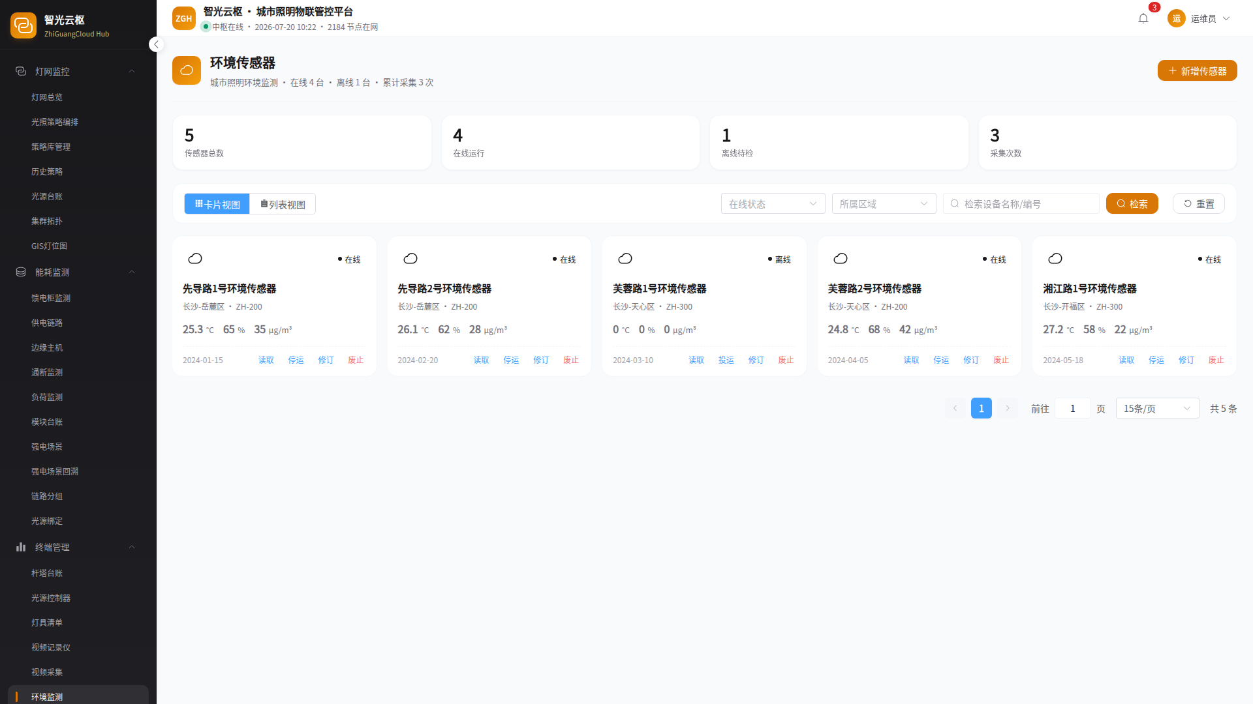
图5.6 环境监测操作界面
5.6.3 具体操作步骤
1. 在筛选栏中选择或输入条件（在线状态、所属区域、检索设备名称/编号），点击【检索】按钮，列表将实时过滤显示匹配结果。
2. 如需重置筛选条件，点击【重置】按钮恢复默认列表。
3. 点击【新增传感器】按钮，弹出信息录入表单。
4. 按表单要求填写各项信息，核对无误后点击【保存】（或【确定】）完成创建，点击【取消】关闭表单。
5. 在列表中选中目标记录，点击【修订】按钮，弹出修订表单。
6. 修改需要调整的字段信息，核对无误后点击【保存修订】（或【确定】）完成修改，点击【取消】放弃修改。
7. 在列表中选中目标记录，点击【详情】按钮，右侧弹出抽屉展示详细信息。
8. 浏览抽屉内展示的详细数据与关联信息，点击【关闭】收起抽屉。
9. 在列表中选中目标记录，根据当前状态点击【投运】/【停运】按钮切换状态，系统弹出二次确认对话框。
10. 确认操作后，记录状态即时更新，相关联动操作同步生效。
11. 在列表中选中目标记录，点击【废止】按钮，系统弹出二次确认对话框。
12. 确认废止操作后，该记录将从列表中移除（或标记为已废止），操作不可逆。
13. 在列表中选中目标设备，点击【读取】按钮，系统读取设备最新数据并更新显示。
5.6.4 注意事项
【注意】废止/删除操作不可逆，执行前请确认目标记录无误。
【注意】状态切换操作会即时生效，切换前请确认操作范围正确。
5.7 照度监测
5.7.1 模块概述
照度监测模块用于亮度传感器设备台账管理，支持传感器新增、亮度读取与启用/停用切换。
5.7.2 页面功能说明
页面顶部为概览指标区，展示关键数据统计。中部为筛选工具栏，支持按运行状态、所属区域、检索设备名称/编号进行条件检索。页面布局：概览指标 + 筛选栏 + 列表视图。主要操作按钮包括：【新增传感器】、【读取亮度】、【修订】、【废止】、【详情】。
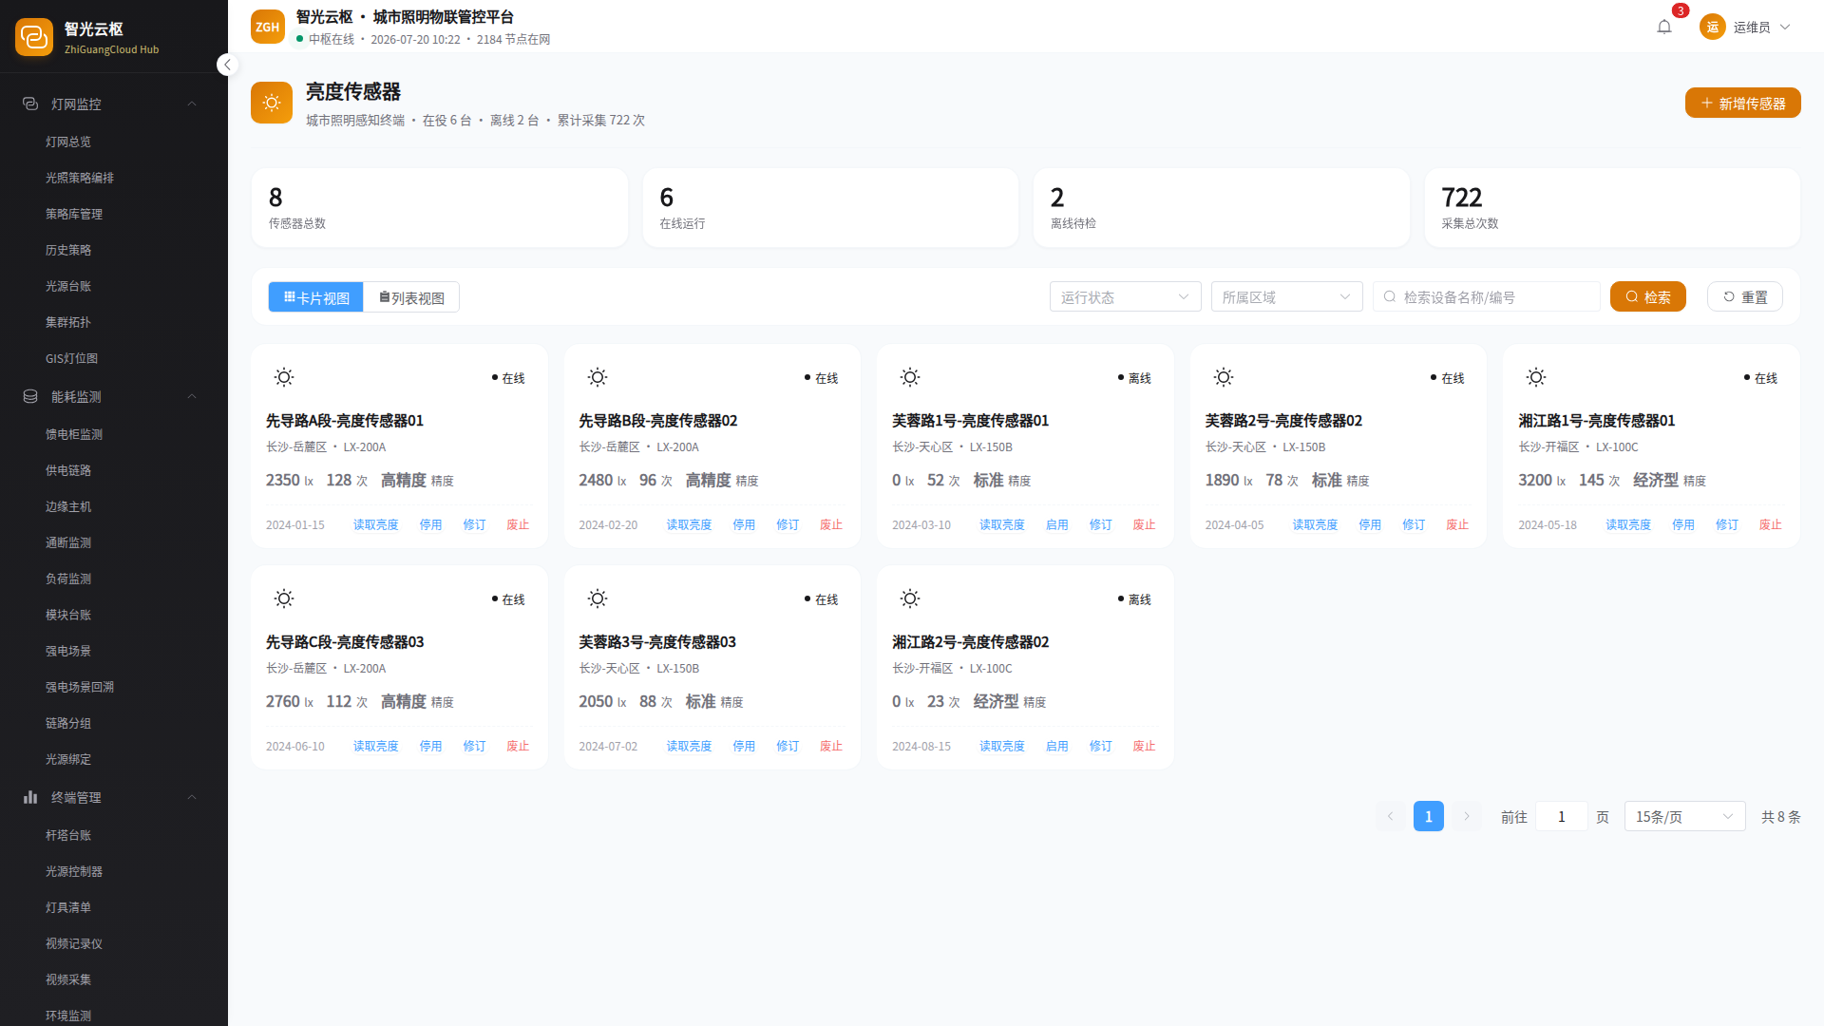
图5.7 照度监测操作界面
5.7.3 具体操作步骤
1. 在筛选栏中选择或输入条件（运行状态、所属区域、检索设备名称/编号），点击【检索】按钮，列表将实时过滤显示匹配结果。
2. 如需重置筛选条件，点击【重置】按钮恢复默认列表。
3. 点击【新增传感器】按钮，弹出信息录入表单。
4. 按表单要求填写各项信息，核对无误后点击【保存】（或【确定】）完成创建，点击【取消】关闭表单。
5. 在列表中选中目标记录，点击【修订】按钮，弹出修订表单。
6. 修改需要调整的字段信息，核对无误后点击【保存修订】（或【确定】）完成修改，点击【取消】放弃修改。
7. 在列表中选中目标记录，点击【详情】按钮，右侧弹出抽屉展示详细信息。
8. 浏览抽屉内展示的详细数据与关联信息，点击【关闭】收起抽屉。
9. 在列表中选中目标记录，根据当前状态点击【启用】/【停用】按钮切换状态，系统弹出二次确认对话框。
10. 确认操作后，记录状态即时更新，相关联动操作同步生效。
11. 在列表中选中目标记录，点击【废止】按钮，系统弹出二次确认对话框。
12. 确认废止操作后，该记录将从列表中移除（或标记为已废止），操作不可逆。
13. 在列表中选中目标设备，点击【读取亮度】按钮，系统读取设备最新数据并更新显示。
5.7.4 注意事项
【注意】废止/删除操作不可逆，执行前请确认目标记录无误。
【注意】状态切换操作会即时生效，切换前请确认操作范围正确。
5.8 浸水监测
5.8.1 模块概述
浸水监测模块用于水浸传感器设备台账管理，支持传感器新增、状态读取与告警处理。
5.8.2 页面功能说明
页面顶部为概览指标区，展示关键数据统计。中部为筛选工具栏，支持按在线状态、水浸状态、检索设备名称/位置进行条件检索。页面布局：概览指标 + 筛选栏 + 列表视图。主要操作按钮包括：【新增传感器】、【读取状态】、【修订】、【废止】、【详情】。
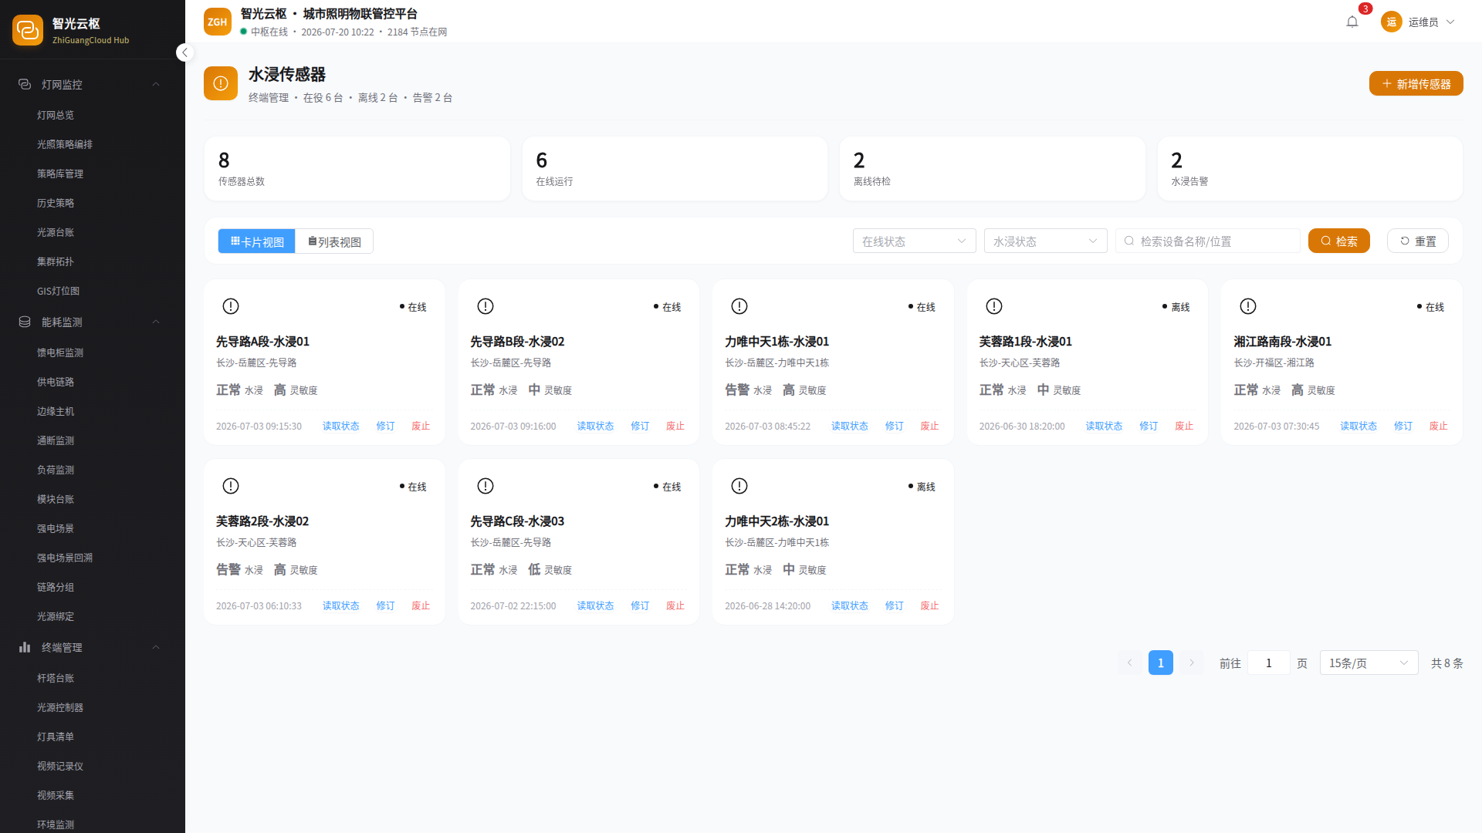
图5.8 浸水监测操作界面
5.8.3 具体操作步骤
1. 在筛选栏中选择或输入条件（在线状态、水浸状态、检索设备名称/位置），点击【检索】按钮，列表将实时过滤显示匹配结果。
2. 如需重置筛选条件，点击【重置】按钮恢复默认列表。
3. 点击【新增传感器】按钮，弹出信息录入表单。
4. 按表单要求填写各项信息，核对无误后点击【保存】（或【确定】）完成创建，点击【取消】关闭表单。
5. 在列表中选中目标记录，点击【修订】按钮，弹出修订表单。
6. 修改需要调整的字段信息，核对无误后点击【保存修订】（或【确定】）完成修改，点击【取消】放弃修改。
7. 在列表中选中目标记录，点击【详情】按钮，右侧弹出抽屉展示详细信息。
8. 浏览抽屉内展示的详细数据与关联信息，点击【关闭】收起抽屉。
9. 在列表中选中目标记录，根据当前状态点击【已处理】/【待处理】按钮切换状态，系统弹出二次确认对话框。
10. 确认操作后，记录状态即时更新，相关联动操作同步生效。
11. 在列表中选中目标记录，点击【废止】按钮，系统弹出二次确认对话框。
12. 确认废止操作后，该记录将从列表中移除（或标记为已废止），操作不可逆。
13. 在列表中选中目标设备，点击【读取状态】按钮，系统读取设备最新数据并更新显示。
5.8.4 注意事项
【注意】废止/删除操作不可逆，执行前请确认目标记录无误。
【注意】状态切换操作会即时生效，切换前请确认操作范围正确。
5.9 烟感监测
5.9.1 模块概述
烟感监测模块用于烟雾传感器设备台账管理，支持传感器登记、状态读取与投运/停运切换。
5.9.2 页面功能说明
页面顶部为概览指标区，展示关键数据统计。中部为筛选工具栏，支持按烟雾状态、在线状态、检索设备名称/位置进行条件检索。页面布局：概览指标 + 筛选栏 + 列表视图。主要操作按钮包括：【登记传感器】、【读状态】、【修订】、【废止】。
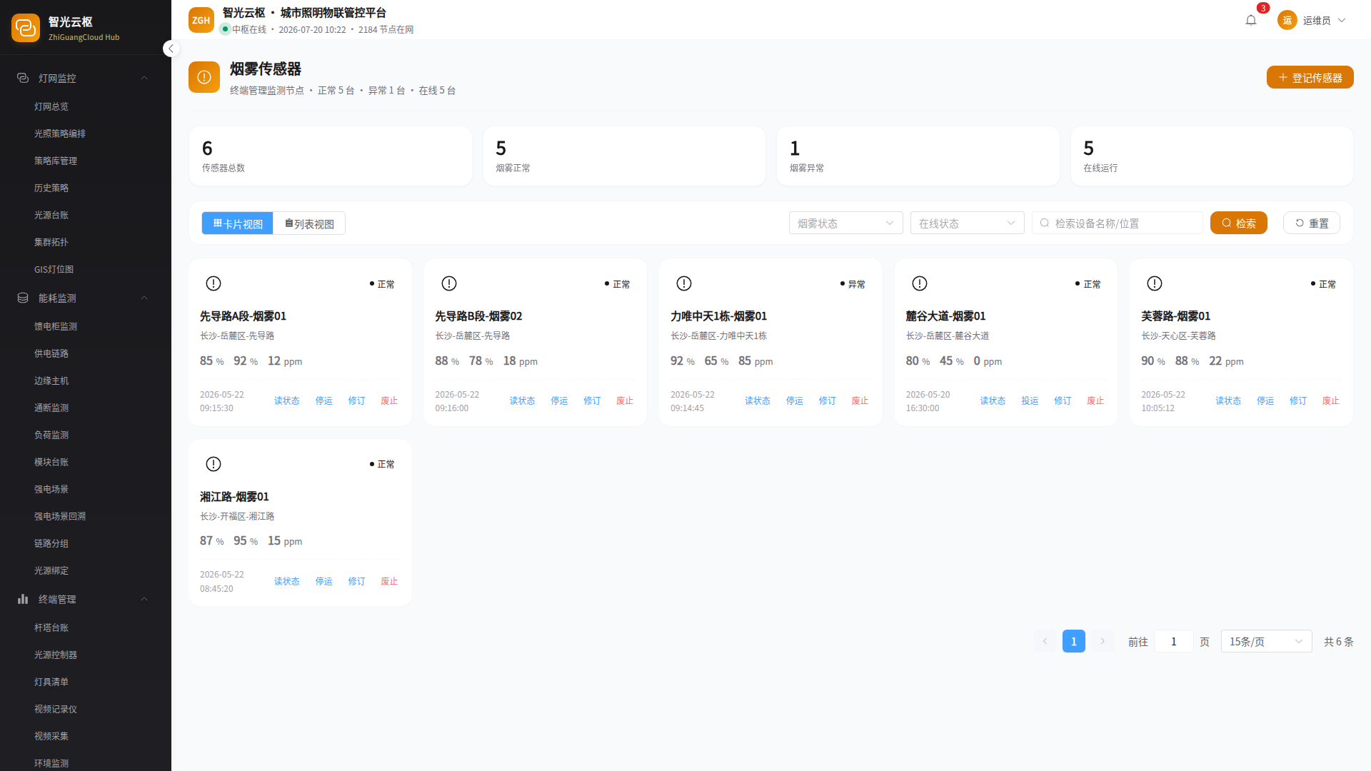
图5.9 烟感监测操作界面
5.9.3 具体操作步骤
1. 在筛选栏中选择或输入条件（烟雾状态、在线状态、检索设备名称/位置），点击【检索】按钮，列表将实时过滤显示匹配结果。
2. 如需重置筛选条件，点击【重置】按钮恢复默认列表。
3. 点击【登记传感器】按钮，弹出信息录入表单。
4. 按表单要求填写各项信息，核对无误后点击【保存】（或【确定】）完成创建，点击【取消】关闭表单。
5. 在列表中选中目标记录，点击【修订】按钮，弹出修订表单。
6. 修改需要调整的字段信息，核对无误后点击【保存修订】（或【确定】）完成修改，点击【取消】放弃修改。
7. 在列表中选中目标记录，根据当前状态点击【投运】/【停运】按钮切换状态，系统弹出二次确认对话框。
8. 确认操作后，记录状态即时更新，相关联动操作同步生效。
9. 在列表中选中目标记录，点击【废止】按钮，系统弹出二次确认对话框。
10. 确认废止操作后，该记录将从列表中移除（或标记为已废止），操作不可逆。
5.9.4 注意事项
【注意】废止/删除操作不可逆，执行前请确认目标记录无误。
【注意】状态切换操作会即时生效，切换前请确认操作范围正确。
6 情景管理
6.1 预案管理
6.1.1 模块概述
预案管理模块用于照明预案的统一管理与批量执行，支持预案新增、查询、执行与结果查看。
6.1.2 页面功能说明
页面顶部为概览指标区，展示关键数据统计。中部为筛选工具栏，支持按检索预案名称进行条件检索。页面布局：概览指标 + 筛选栏 + 列表视图。主要操作按钮包括：【新增预案】、【查询】、【批量执行】、【取消选择】、【执行】、【结果】。
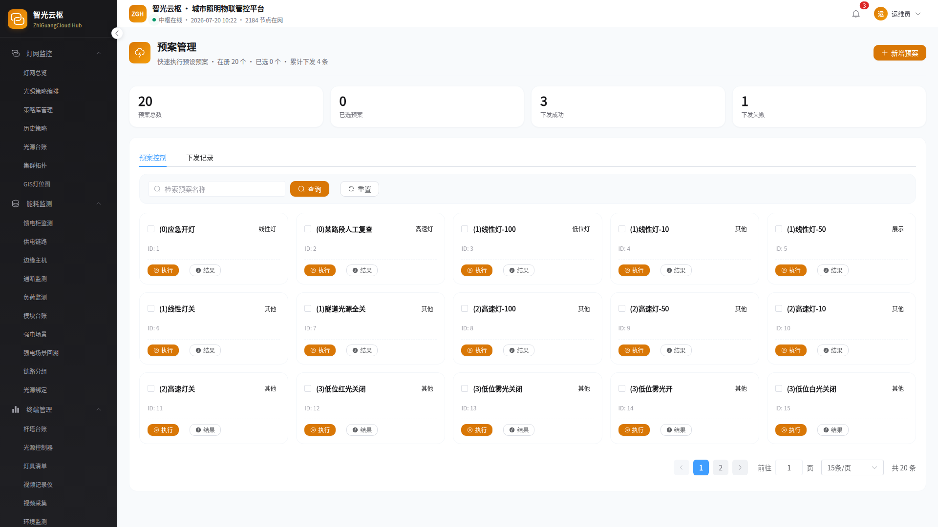
图6.1 预案管理操作界面
6.1.3 具体操作步骤
1. 在筛选栏中选择或输入条件（检索预案名称），点击【检索】按钮，列表将实时过滤显示匹配结果。
2. 如需重置筛选条件，点击【重置】按钮恢复默认列表。
3. 点击【新增预案】按钮，弹出信息录入表单。
4. 按表单要求填写各项信息，核对无误后点击【保存】（或【确定】）完成创建，点击【取消】关闭表单。
5. 在列表中选中目标记录，点击【详情】按钮，右侧弹出抽屉展示详细信息。
6. 浏览抽屉内展示的详细数据与关联信息，点击【关闭】收起抽屉。
7. 勾选多条目标记录，点击【批量执行】按钮，系统弹出二次确认对话框。
8. 确认后，所选记录将批量执行执行操作。
9. 勾选多条目标预案，点击【批量执行】按钮，系统依次执行所选预案并展示执行结果。
10. 勾选多条预案记录，点击【批量执行】按钮，系统依次执行所选预案。
11. 点击【取消选择】可清空当前勾选状态。
12. 点击结果列可查看每条预案的执行结果详情。
6.1.4 注意事项
【注意】操作前请确认数据准确性，避免误操作。
6.2 预案库
6.2.1 模块概述
预案库模块用于预案台账集中管理与下发，支持预案新建、检索、下发与修订废止。
6.2.2 页面功能说明
页面顶部为概览指标区，展示关键数据统计。中部为筛选工具栏，支持按预案类型、检索预案名称进行条件检索。页面布局：概览指标 + 筛选栏 + 卡片视图。主要操作按钮包括：【新建预案】、【下发】、【修订】、【废止】、【详情】。
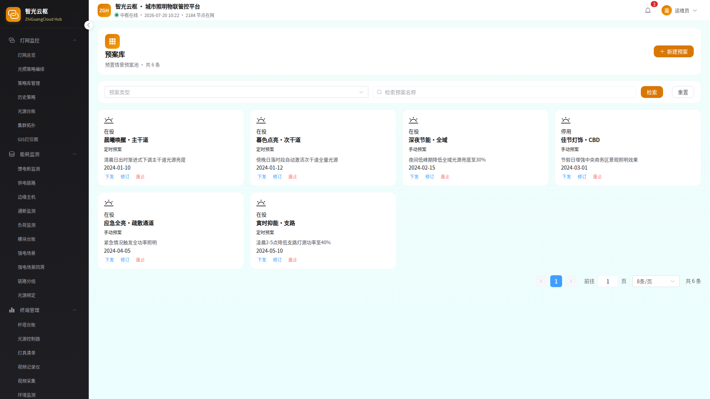
图6.2 预案库操作界面
6.2.3 具体操作步骤
1. 在筛选栏中选择或输入条件（预案类型、检索预案名称），点击【检索】按钮，列表将实时过滤显示匹配结果。
2. 如需重置筛选条件，点击【重置】按钮恢复默认列表。
3. 点击【新建预案】按钮，弹出信息录入表单。
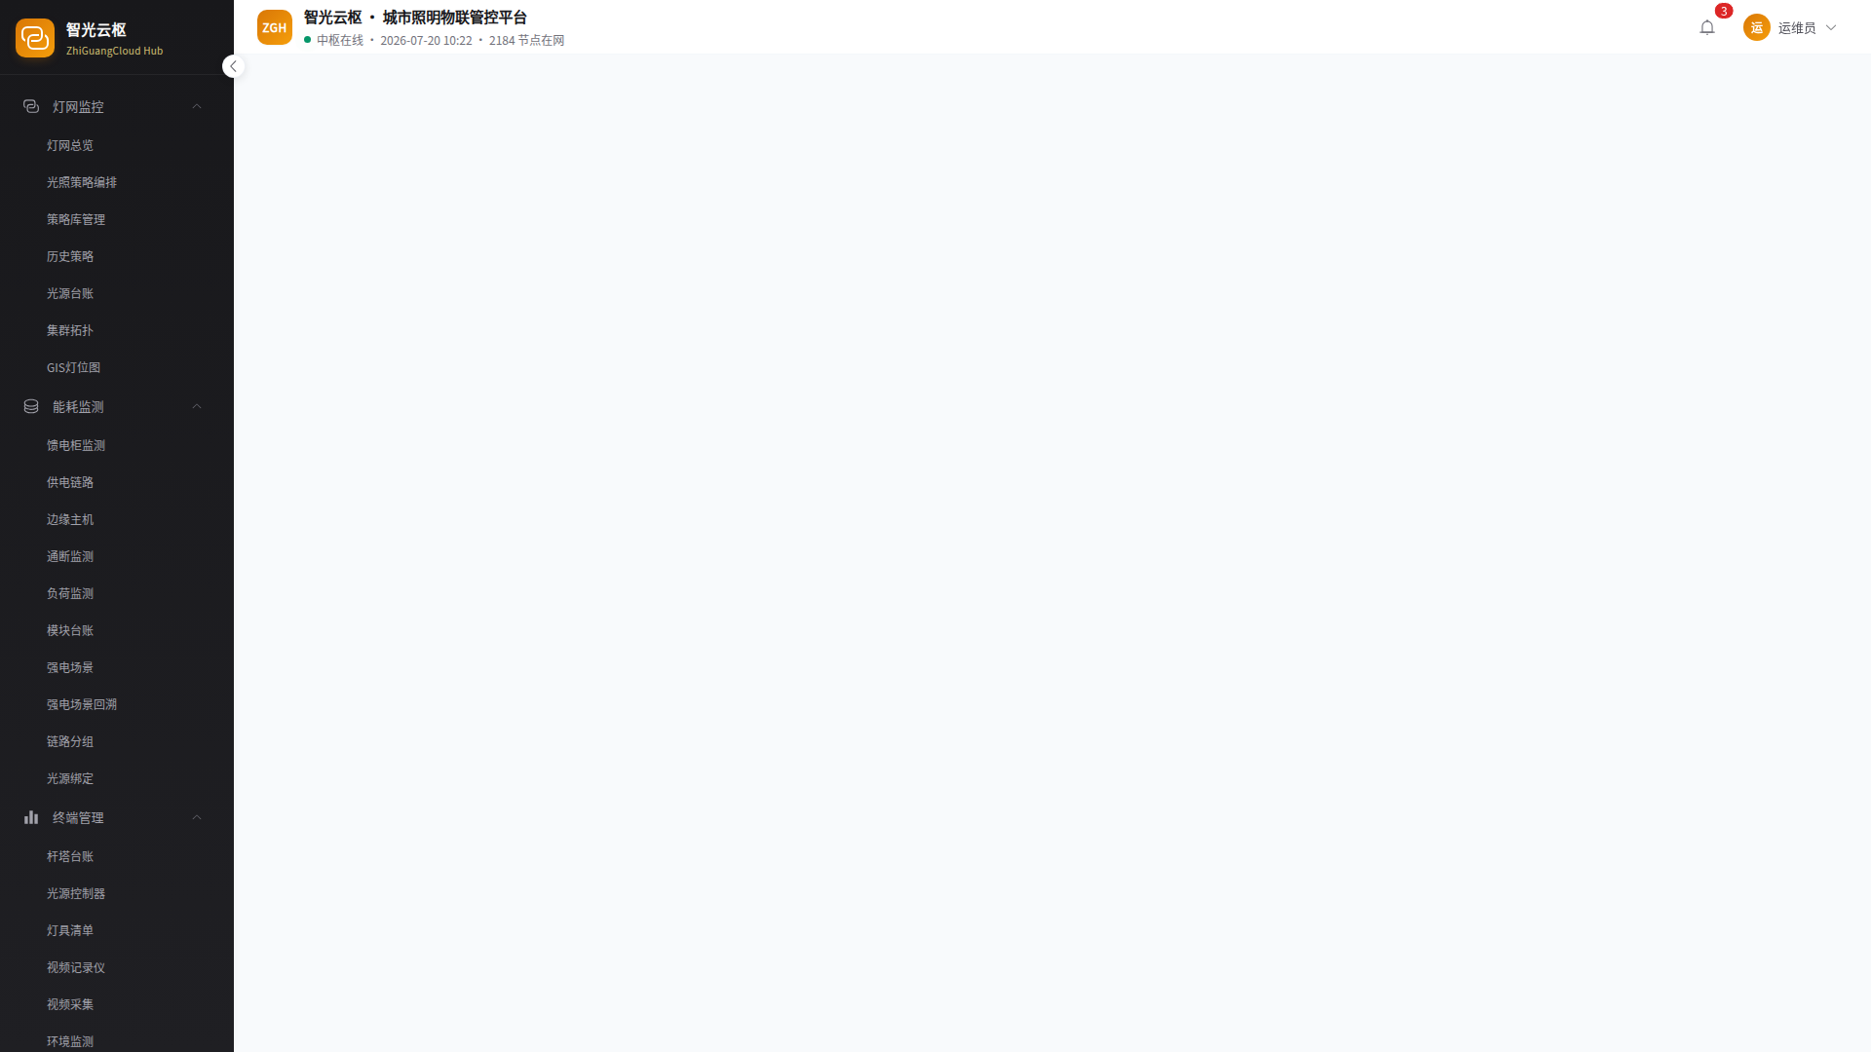
4. 按表单要求填写各项信息，核对无误后点击【保存】（或【确定】）完成创建，点击【取消】关闭表单。
5. 在列表中选中目标记录，点击【修订】按钮，弹出修订表单。
6. 修改需要调整的字段信息，核对无误后点击【保存修订】（或【确定】）完成修改，点击【取消】放弃修改。
7. 在列表中选中目标记录，点击【详情】按钮，右侧弹出抽屉展示详细信息。
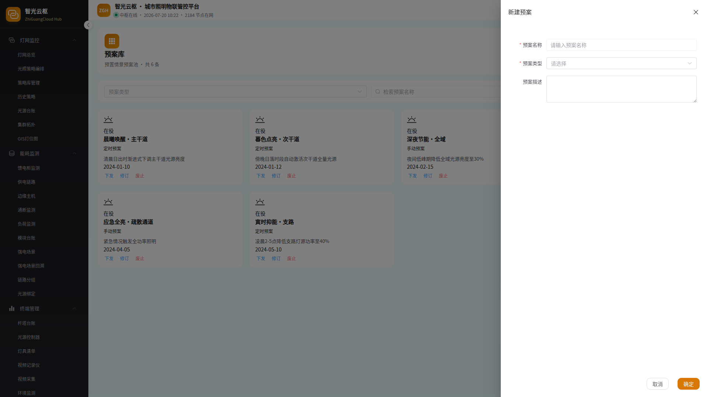
8. 浏览抽屉内展示的详细数据与关联信息，点击【关闭】收起抽屉。
9. 在列表中选中目标记录，点击【废止】按钮，系统弹出二次确认对话框。
10. 确认废止操作后，该记录将从列表中移除（或标记为已废止），操作不可逆。
11. 在列表中选中目标预案，点击【下发】按钮，将预案指令下发至关联设备执行。
6.2.4 注意事项
【注意】废止/删除操作不可逆，执行前请确认目标记录无误。
6.3 预案联动
6.3.1 模块概述
预案联动模块用于预案联动规则管理，支持联动新增、触发、修订与启用/停用切换。
6.3.2 页面功能说明
页面顶部为概览指标区，展示关键数据统计。中部为筛选工具栏，支持按运行状态、优先级、检索联动名称进行条件检索。页面布局：概览指标 + 筛选栏 + 列表视图。主要操作按钮包括：【新增联动】、【修订】、【触发】、【废止】、【详情】。
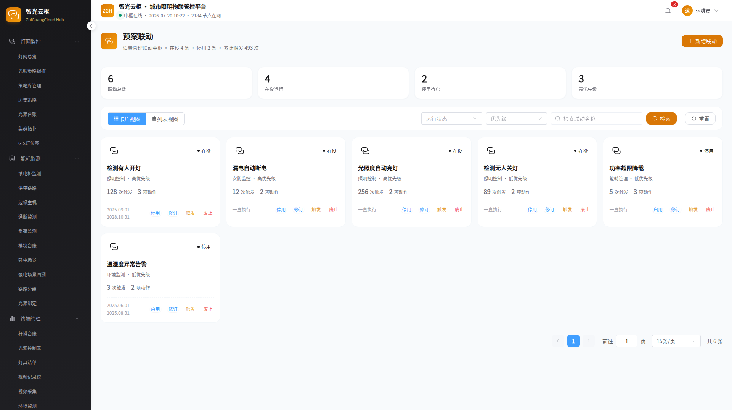
图6.3 预案联动操作界面
6.3.3 具体操作步骤
1. 在筛选栏中选择或输入条件（运行状态、优先级、检索联动名称），点击【检索】按钮，列表将实时过滤显示匹配结果。
2. 如需重置筛选条件，点击【重置】按钮恢复默认列表。
3. 点击【新增联动】按钮，弹出信息录入表单。
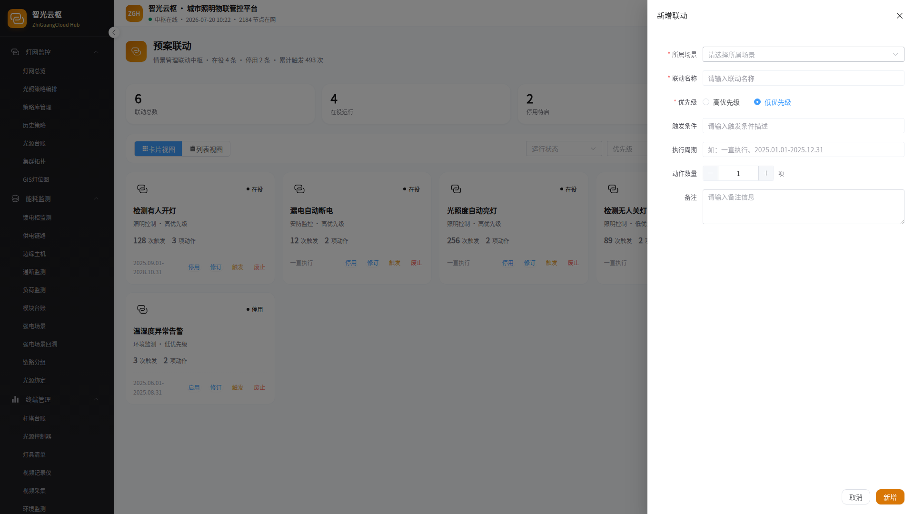
4. 按表单要求填写各项信息，核对无误后点击【保存】（或【确定】）完成创建，点击【取消】关闭表单。
5. 在列表中选中目标记录，点击【修订】按钮，弹出修订表单。
6. 修改需要调整的字段信息，核对无误后点击【保存修订】（或【确定】）完成修改，点击【取消】放弃修改。
7. 在列表中选中目标记录，点击【详情】按钮，右侧弹出抽屉展示详细信息。
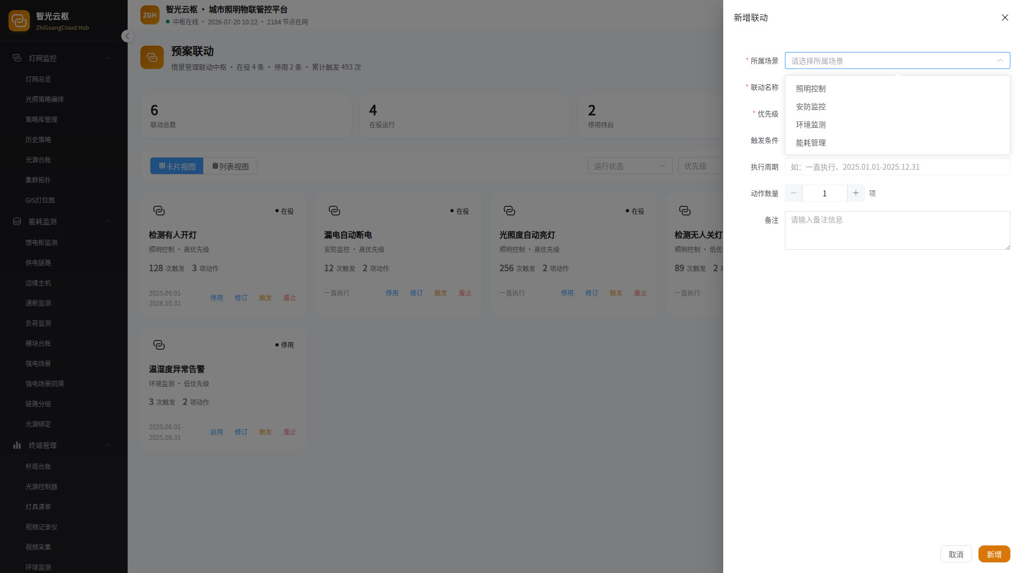
8. 浏览抽屉内展示的详细数据与关联信息，点击【关闭】收起抽屉。
9. 在列表中选中目标记录，根据当前状态点击【启用】/【停用】按钮切换状态，系统弹出二次确认对话框。
10. 确认操作后，记录状态即时更新，相关联动操作同步生效。
11. 在列表中选中目标记录，点击【废止】按钮，系统弹出二次确认对话框。
12. 确认废止操作后，该记录将从列表中移除（或标记为已废止），操作不可逆。
13. 在列表中选中目标记录，点击【触发】按钮，系统执行触发操作并返回结果。
6.3.4 注意事项
【注意】废止/删除操作不可逆，执行前请确认目标记录无误。
【注意】状态切换操作会即时生效，切换前请确认操作范围正确。
6.4 联动管理
6.4.1 模块概述
联动管理模块用于联动规则的全生命周期管理，支持规则新建、测试、修订与启用/停用切换。
6.4.2 页面功能说明
页面顶部为概览指标区，展示关键数据统计。中部为筛选工具栏，支持按规则状态、优先级、检索规则名称进行条件检索。页面布局：概览指标 + 筛选栏 + 列表视图。主要操作按钮包括：【新建联动】、【修订】、【测试】、【废止】、【详情】。
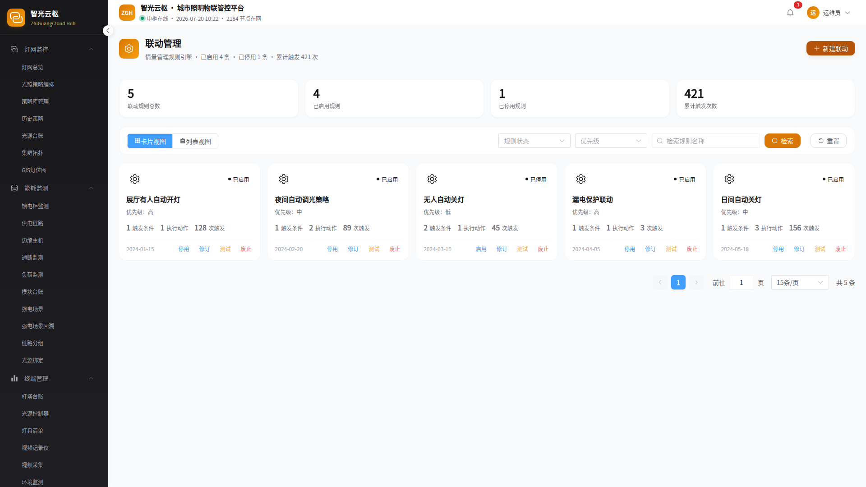
图6.4 联动管理操作界面
6.4.3 具体操作步骤
1. 在筛选栏中选择或输入条件（规则状态、优先级、检索规则名称），点击【检索】按钮，列表将实时过滤显示匹配结果。
2. 如需重置筛选条件，点击【重置】按钮恢复默认列表。
3. 点击【新建联动】按钮，弹出信息录入表单。
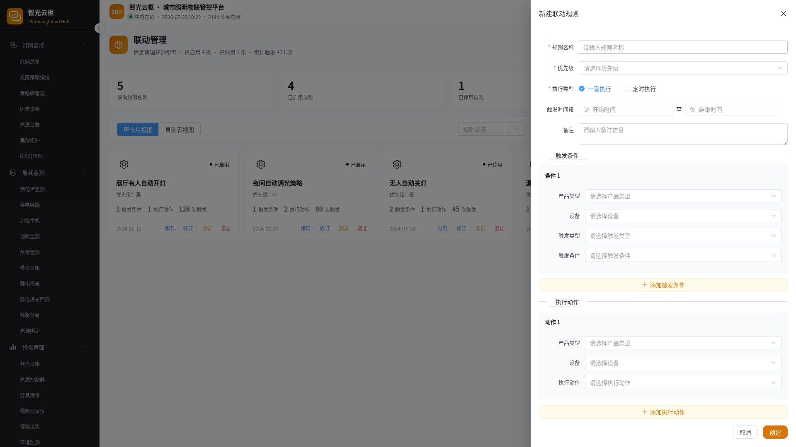
4. 按表单要求填写各项信息，核对无误后点击【保存】（或【确定】）完成创建，点击【取消】关闭表单。
5. 在列表中选中目标记录，点击【修订】按钮，弹出修订表单。
6. 修改需要调整的字段信息，核对无误后点击【保存修订】（或【确定】）完成修改，点击【取消】放弃修改。
7. 在列表中选中目标记录，点击【详情】按钮，右侧弹出抽屉展示详细信息。
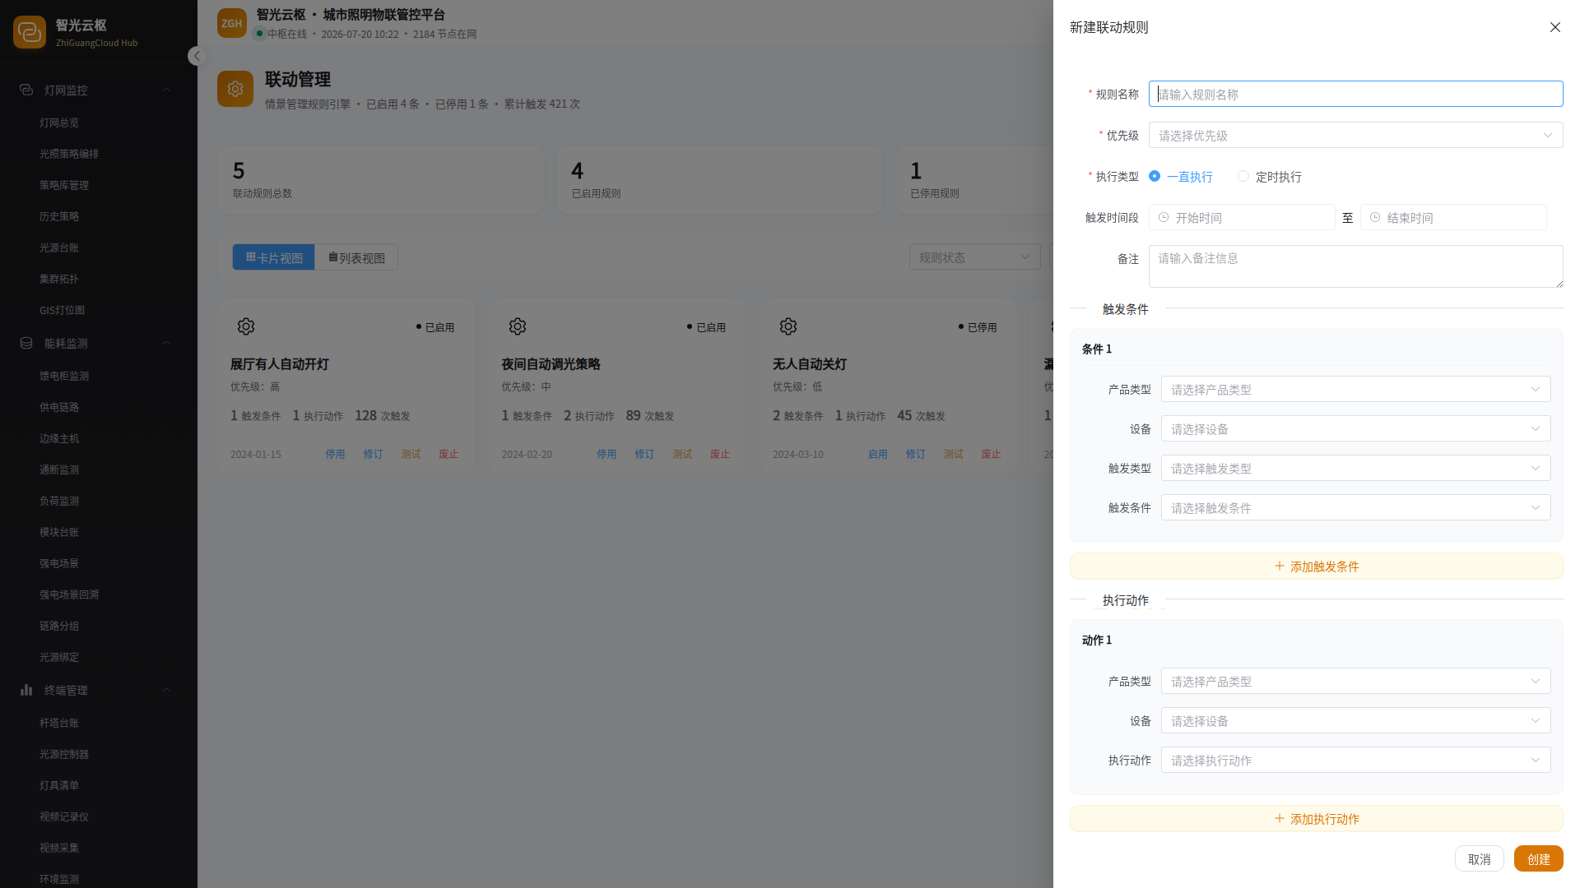
8. 浏览抽屉内展示的详细数据与关联信息，点击【关闭】收起抽屉。
9. 在列表中选中目标记录，根据当前状态点击【启用】/【停用】按钮切换状态，系统弹出二次确认对话框。
10. 确认操作后，记录状态即时更新，相关联动操作同步生效。
11. 在列表中选中目标记录，点击【废止】按钮，系统弹出二次确认对话框。
12. 确认废止操作后，该记录将从列表中移除（或标记为已废止），操作不可逆。
13. 在列表中选中目标记录，点击【测试】按钮，系统执行测试操作并返回结果。
14. 在联动规则详情抽屉中，可配置触发条件与执行动作。
15. 点击【测试联动】按钮验证规则逻辑是否正确。
6.4.4 注意事项
【注意】废止/删除操作不可逆，执行前请确认目标记录无误。
【注意】状态切换操作会即时生效，切换前请确认操作范围正确。
6.5 预案模板
6.5.1 模块概述
预案模板模块用于预案模板的管理与复用，支持模板新增、执行、修订与批量废止。
6.5.2 页面功能说明
页面顶部为概览指标区，展示关键数据统计。中部为筛选工具栏，支持按模板类型、检索模板名称进行条件检索。页面布局：概览指标 + 筛选栏 + 列表视图。主要操作按钮包括：【新增预案】、【批量废止】、【刷新】、【执行】、【修订】、【废止】。
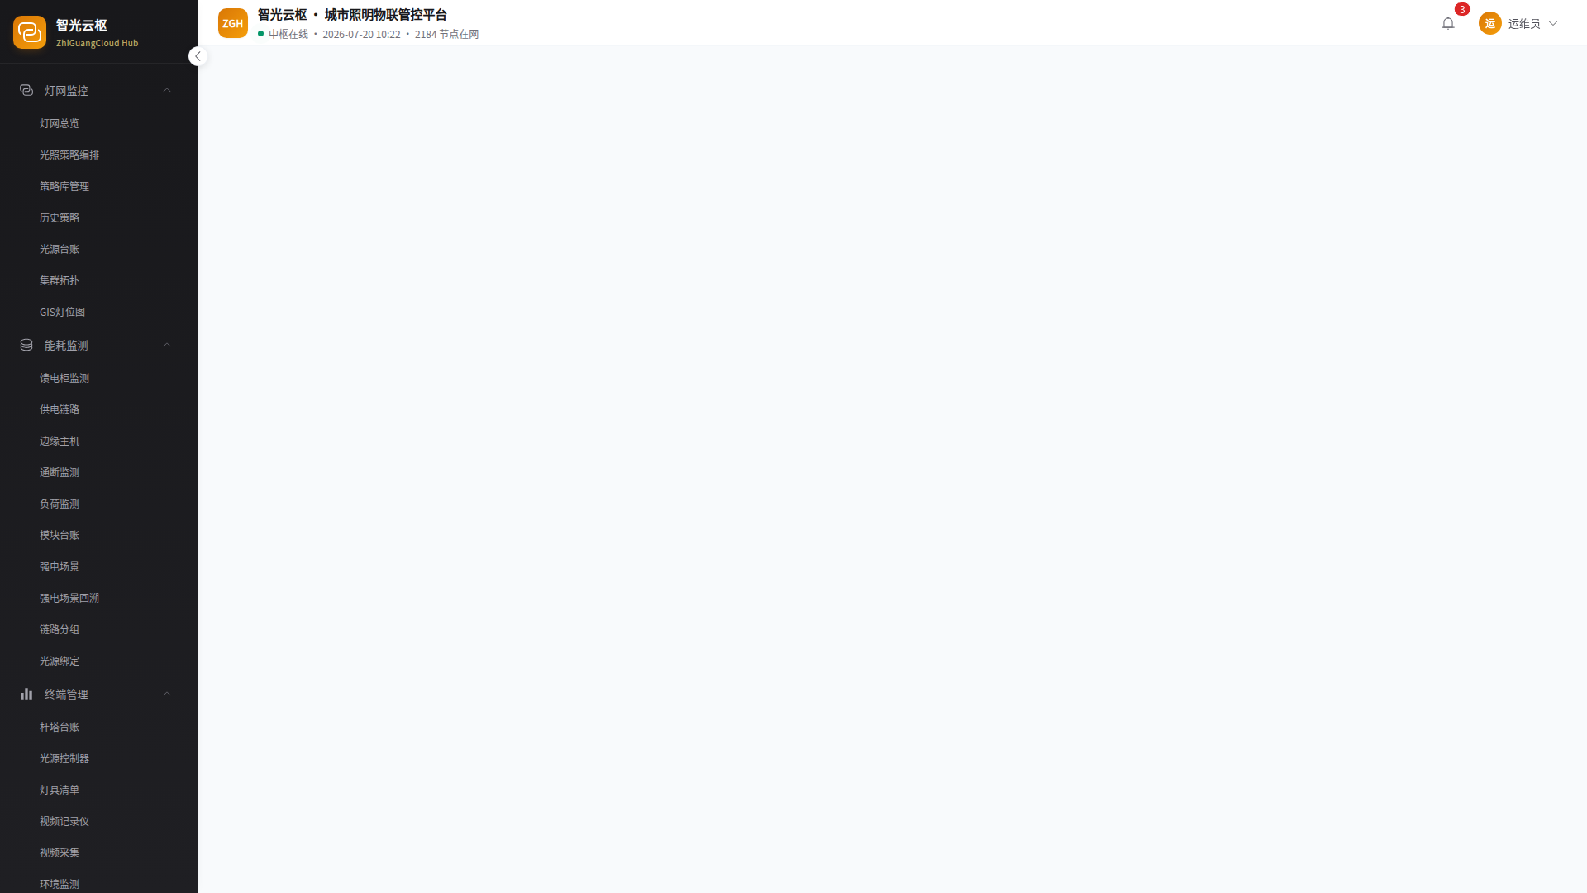
图6.5 预案模板操作界面
6.5.3 具体操作步骤
1. 在筛选栏中选择或输入条件（模板类型、检索模板名称），点击【检索】按钮，列表将实时过滤显示匹配结果。
2. 如需重置筛选条件，点击【重置】按钮恢复默认列表。
3. 点击【新增预案】按钮，弹出信息录入表单。
4. 按表单要求填写各项信息，核对无误后点击【保存】（或【确定】）完成创建，点击【取消】关闭表单。
5. 在列表中选中目标记录，点击【修订】按钮，弹出修订表单。
6. 修改需要调整的字段信息，核对无误后点击【保存修订】（或【确定】）完成修改，点击【取消】放弃修改。
7. 在列表中选中目标记录，点击【详情】按钮，右侧弹出抽屉展示详细信息。
8. 浏览抽屉内展示的详细数据与关联信息，点击【关闭】收起抽屉。
9. 在列表中选中目标记录，点击【废止】按钮，系统弹出二次确认对话框。
10. 确认废止操作后，该记录将从列表中移除（或标记为已废止），操作不可逆。
11. 勾选多条目标记录，点击【批量废止】按钮，系统弹出二次确认对话框。
12. 确认后，所选记录将批量执行废止操作。
13. 在列表中选中目标记录，点击【执行】按钮，系统执行对应操作并返回执行结果。
6.5.4 注意事项
【注意】废止/删除操作不可逆，执行前请确认目标记录无误。
6.6 触发器
6.6.1 模块概述
触发器模块用于预案触发器的管理与测试，支持触发器新增、测试、修订与启用/停用切换。
6.6.2 页面功能说明
页面顶部为概览指标区，展示关键数据统计。中部为筛选工具栏，支持按运行状态、触发器类型、检索触发器名称/编号进行条件检索。页面布局：概览指标 + 筛选栏 + 列表视图。主要操作按钮包括：【新增触发器】、【修订】、【测试】、【废止】、【详情】。
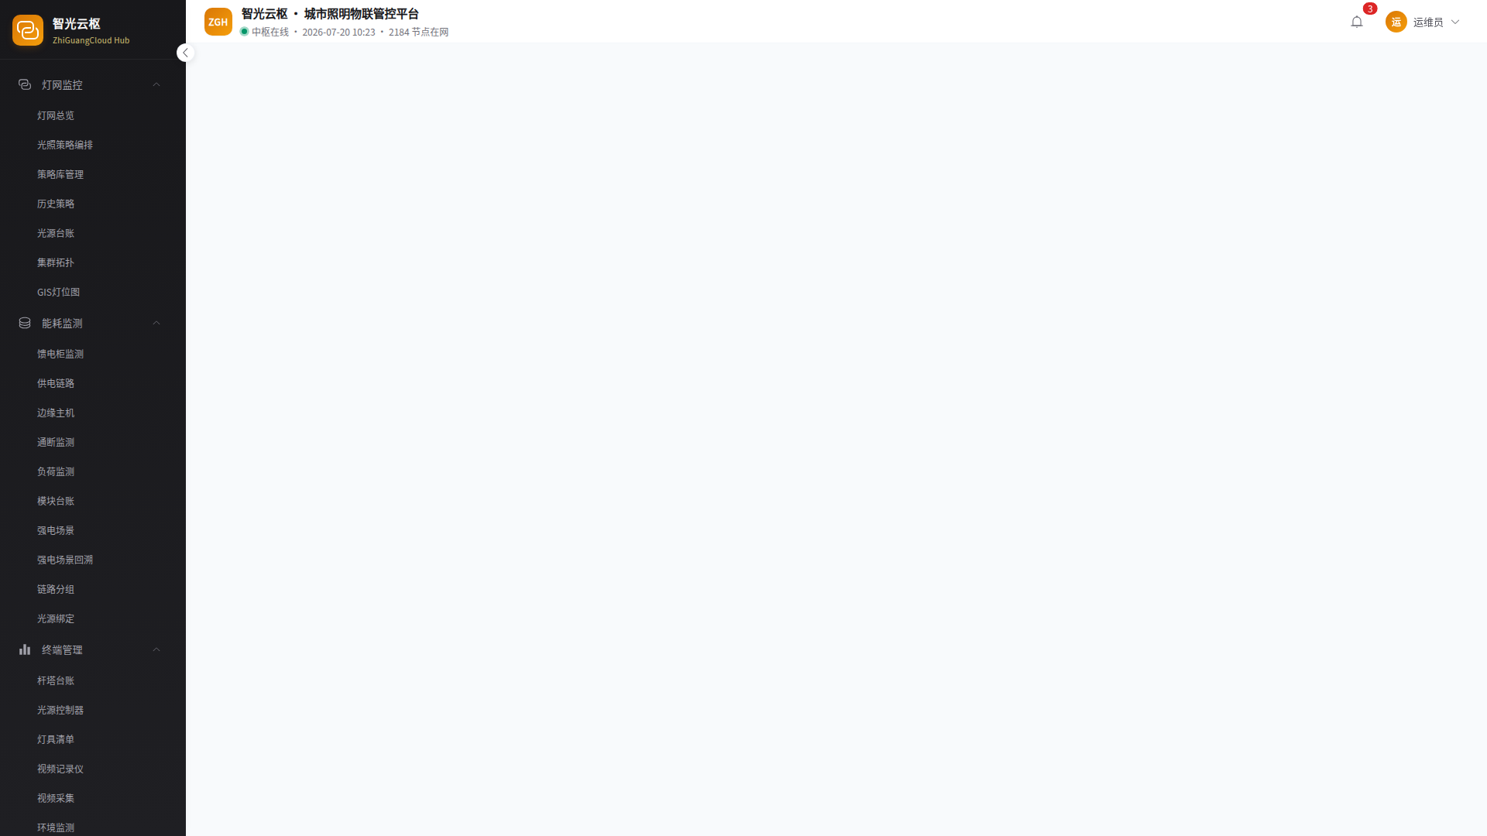
图6.6 触发器操作界面
6.6.3 具体操作步骤
1. 在筛选栏中选择或输入条件（运行状态、触发器类型、检索触发器名称/编号），点击【检索】按钮，列表将实时过滤显示匹配结果。
2. 如需重置筛选条件，点击【重置】按钮恢复默认列表。
3. 点击【新增触发器】按钮，弹出信息录入表单。
4. 按表单要求填写各项信息，核对无误后点击【保存】（或【确定】）完成创建，点击【取消】关闭表单。
5. 在列表中选中目标记录，点击【修订】按钮，弹出修订表单。
6. 修改需要调整的字段信息，核对无误后点击【保存修订】（或【确定】）完成修改，点击【取消】放弃修改。
7. 在列表中选中目标记录，点击【详情】按钮，右侧弹出抽屉展示详细信息。
8. 浏览抽屉内展示的详细数据与关联信息，点击【关闭】收起抽屉。
9. 在列表中选中目标记录，根据当前状态点击【启用】/【停用】按钮切换状态，系统弹出二次确认对话框。
10. 确认操作后，记录状态即时更新，相关联动操作同步生效。
11. 在列表中选中目标记录，点击【废止】按钮，系统弹出二次确认对话框。
12. 确认废止操作后，该记录将从列表中移除（或标记为已废止），操作不可逆。
13. 在列表中选中目标记录，点击【测试】按钮，系统执行测试操作并返回结果。
6.6.4 注意事项
【注意】废止/删除操作不可逆，执行前请确认目标记录无误。
【注意】状态切换操作会即时生效，切换前请确认操作范围正确。
6.7 定时计划
6.7.1 模块概述
定时计划模块用于预案定时调度任务管理，支持调度新增、执行、修订与启用/停用切换。
6.7.2 页面功能说明
页面顶部为概览指标区，展示关键数据统计。中部为筛选工具栏，支持按调度状态、执行类型、检索调度名称/编号进行条件检索。页面布局：概览指标 + 筛选栏 + 列表视图。主要操作按钮包括：【新增调度】、【修订】、【执行】、【废止】、【详情】。
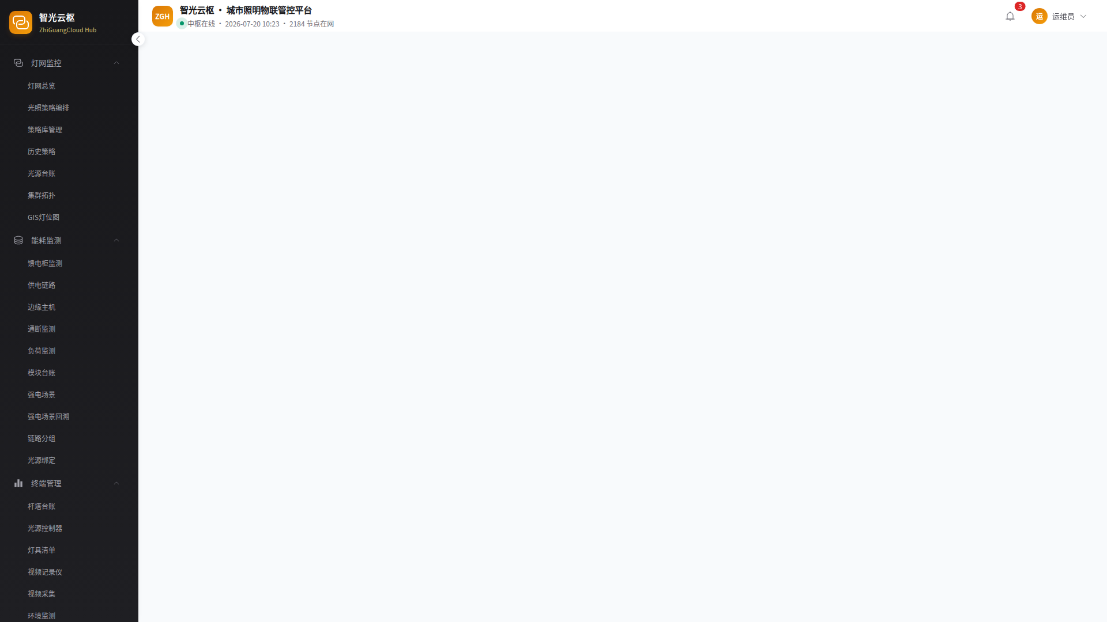
图6.7 定时计划操作界面
6.7.3 具体操作步骤
1. 在筛选栏中选择或输入条件（调度状态、执行类型、检索调度名称/编号），点击【检索】按钮，列表将实时过滤显示匹配结果。
2. 如需重置筛选条件，点击【重置】按钮恢复默认列表。
3. 点击【新增调度】按钮，弹出信息录入表单。
4. 按表单要求填写各项信息，核对无误后点击【保存】（或【确定】）完成创建，点击【取消】关闭表单。
5. 在列表中选中目标记录，点击【修订】按钮，弹出修订表单。
6. 修改需要调整的字段信息，核对无误后点击【保存修订】（或【确定】）完成修改，点击【取消】放弃修改。
7. 在列表中选中目标记录，点击【详情】按钮，右侧弹出抽屉展示详细信息。
8. 浏览抽屉内展示的详细数据与关联信息，点击【关闭】收起抽屉。
9. 在列表中选中目标记录，根据当前状态点击【启用】/【停用】按钮切换状态，系统弹出二次确认对话框。
10. 确认操作后，记录状态即时更新，相关联动操作同步生效。
11. 在列表中选中目标记录，点击【废止】按钮，系统弹出二次确认对话框。
12. 确认废止操作后，该记录将从列表中移除（或标记为已废止），操作不可逆。
13. 在列表中选中目标记录，点击【执行】按钮，系统执行对应操作并返回执行结果。
6.7.4 注意事项
【注意】废止/删除操作不可逆，执行前请确认目标记录无误。
【注意】状态切换操作会即时生效，切换前请确认操作范围正确。
7 运维工单
7.1 工单池
7.1.1 模块概述
工单池模块用于运维工单的集中派发与管理，支持工单新建、指派、废止与详情查看。
7.1.2 页面功能说明
页面顶部为概览指标区，展示关键数据统计。中部为筛选工具栏，支持按工单状态、工单类型、优先级、检索工单标题进行条件检索。页面布局：概览指标 + 筛选栏 + 列表视图。主要操作按钮包括：【新建工单】、【详情】、【指派】、【废止】。
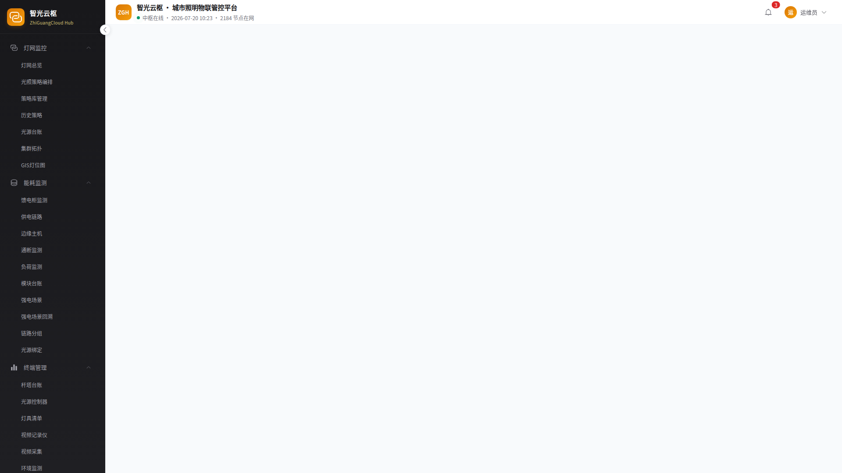
图7.1 工单池操作界面
7.1.3 具体操作步骤
1. 在筛选栏中选择或输入条件（工单状态、工单类型、优先级、检索工单标题），点击【检索】按钮，列表将实时过滤显示匹配结果。
2. 如需重置筛选条件，点击【重置】按钮恢复默认列表。
3. 点击【新建工单】按钮，弹出信息录入表单。
4. 按表单要求填写各项信息，核对无误后点击【保存】（或【确定】）完成创建，点击【取消】关闭表单。
5. 在列表中选中目标记录，点击【详情】按钮，右侧弹出抽屉展示详细信息。
6. 浏览抽屉内展示的详细数据与关联信息，点击【关闭】收起抽屉。
7. 在列表中选中目标记录，点击【废止】按钮，系统弹出二次确认对话框。
8. 确认废止操作后，该记录将从列表中移除（或标记为已废止），操作不可逆。
9. 在工单列表中选中待指派工单，点击【指派】按钮，弹出指派对话框。
10. 选择处理人员后完成指派，点击【取消】放弃指派。
7.1.4 注意事项
【注意】废止/删除操作不可逆，执行前请确认目标记录无误。
7.2 新建工单
7.2.1 模块概述
新建工单模块用于创建新的运维工单，支持工单信息填写、草稿保存与提交。
7.2.2 页面功能说明
页面顶部为概览指标区，展示关键数据统计。页面无顶部筛选栏，数据直接展示。页面布局：表单页面。主要操作按钮包括：【返回列表】、【保存草稿】、【提交工单】。
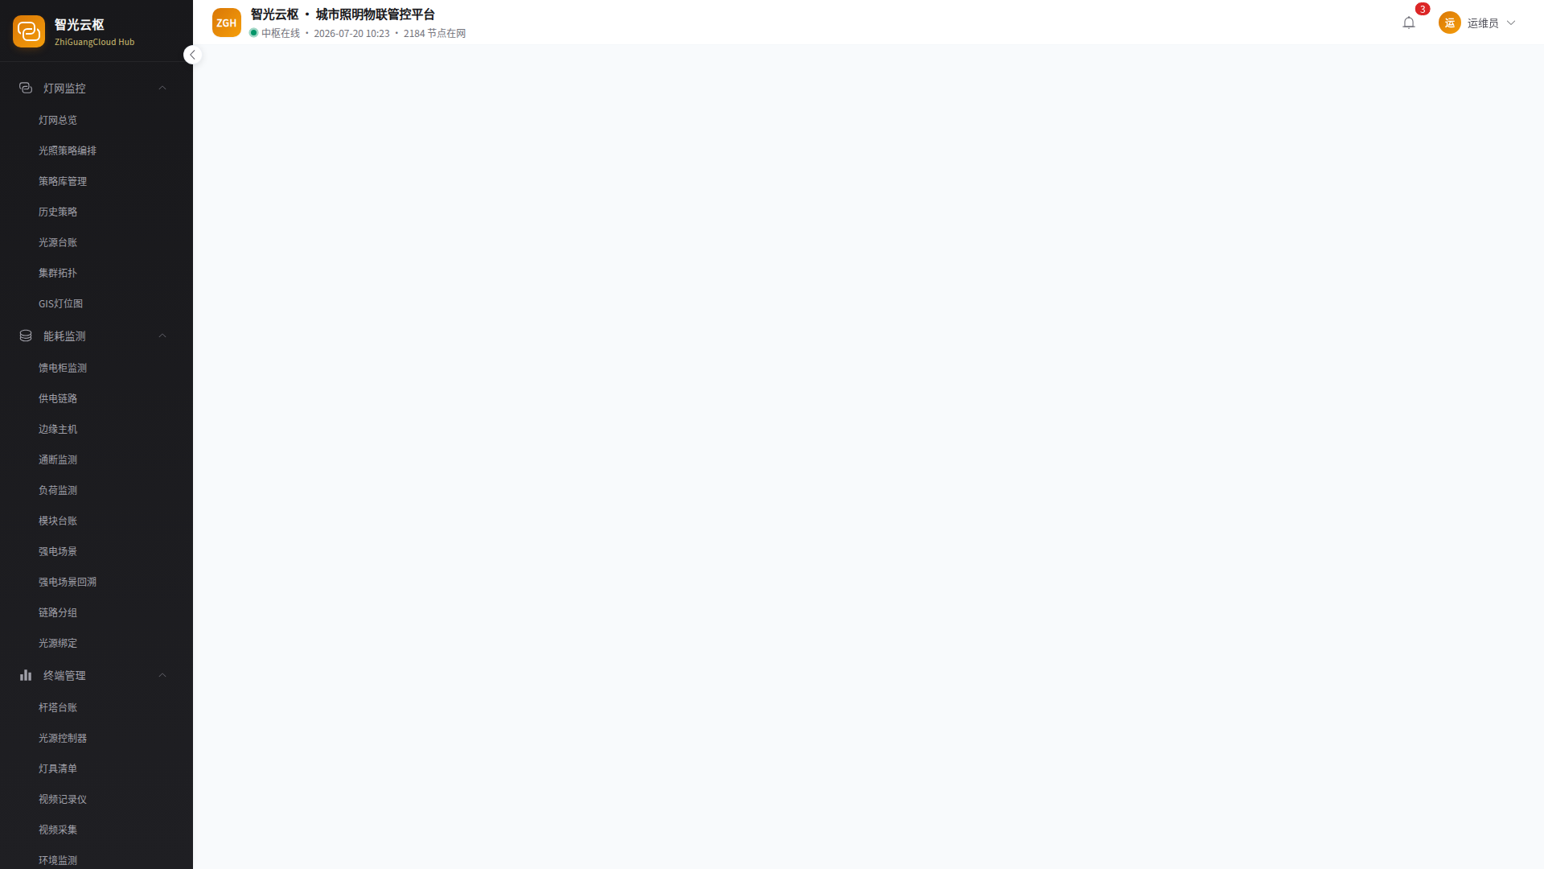
图7.2 新建工单操作界面
7.2.3 具体操作步骤
1. 在工单创建页面填写工单类型、标题、关联设备、问题描述、优先级等信息。
2. 如需暂存，点击【保存草稿】按钮；确认无误后点击【提交工单】完成创建。
3. 点击【返回列表】可放弃创建并返回工单池页面。
7.2.4 注意事项
【注意】工单创建后请及时提交。
7.3 工单详情
7.3.1 模块概述
工单详情模块用于查看单个工单的详细信息与处置状态，支持工单派发、完成与类似工单创建。
7.3.2 页面功能说明
页面顶部为概览指标区，展示关键数据统计。页面无顶部筛选栏，数据直接展示。页面布局：详情页面。主要操作按钮包括：【返回列表】、【派发工单】、【完成工单】、【创建类似工单】。
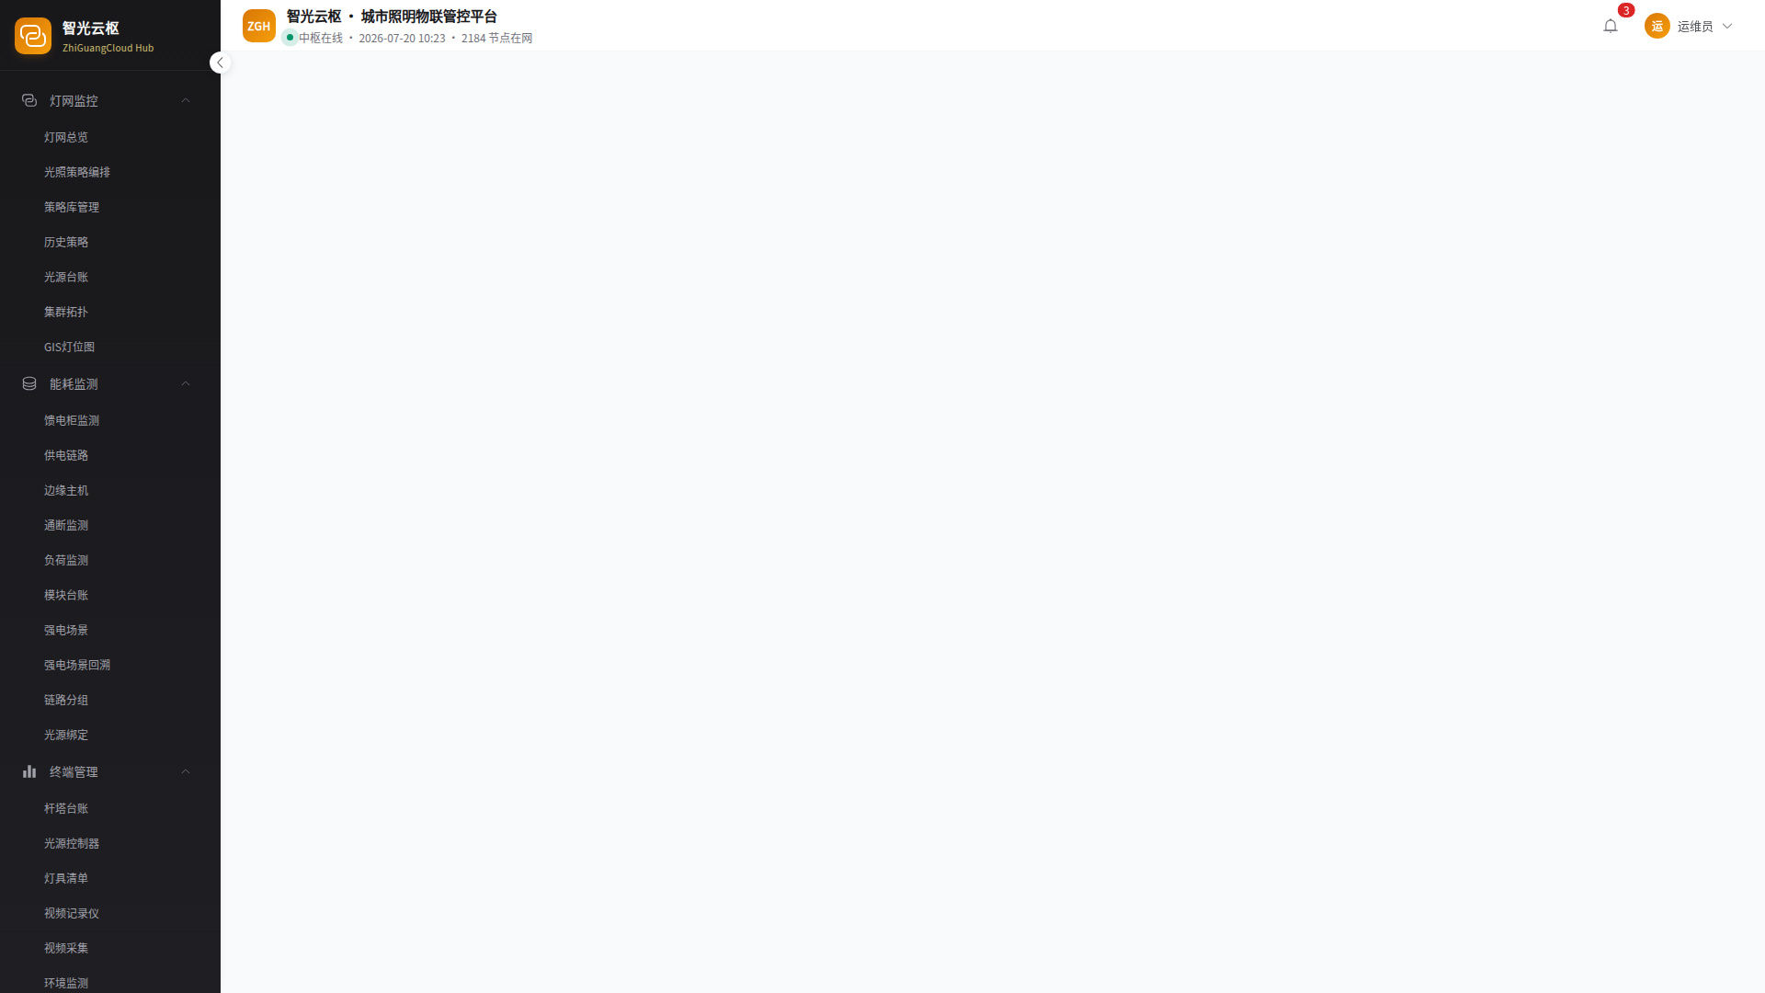
图7.3 工单详情操作界面
7.3.3 具体操作步骤
1. 在工单详情页面查看工单完整信息、处理进度与操作记录。
2. 点击【派发工单】将工单指派给处理人员，点击【完成工单】标记工单已处理完毕。
3. 点击【创建类似工单】可基于当前工单快速创建相同类型的新工单。
7.3.4 注意事项
【注意】工单派发后处理人需及时接单处理，避免工单超时。
7.4 自动派单
7.4.1 模块概述
自动派单模块用于自动派发规则的配置与管理，支持规则新建、修订与在役/停用切换。
7.4.2 页面功能说明
页面顶部为概览指标区，展示关键数据统计。中部为筛选工具栏，支持按设备类型、规则状态、检索规则名称/层级进行条件检索。页面布局：概览指标 + 筛选栏 + 列表视图。主要操作按钮包括：【新建规则】、【修订】、【废止】、【详情】。
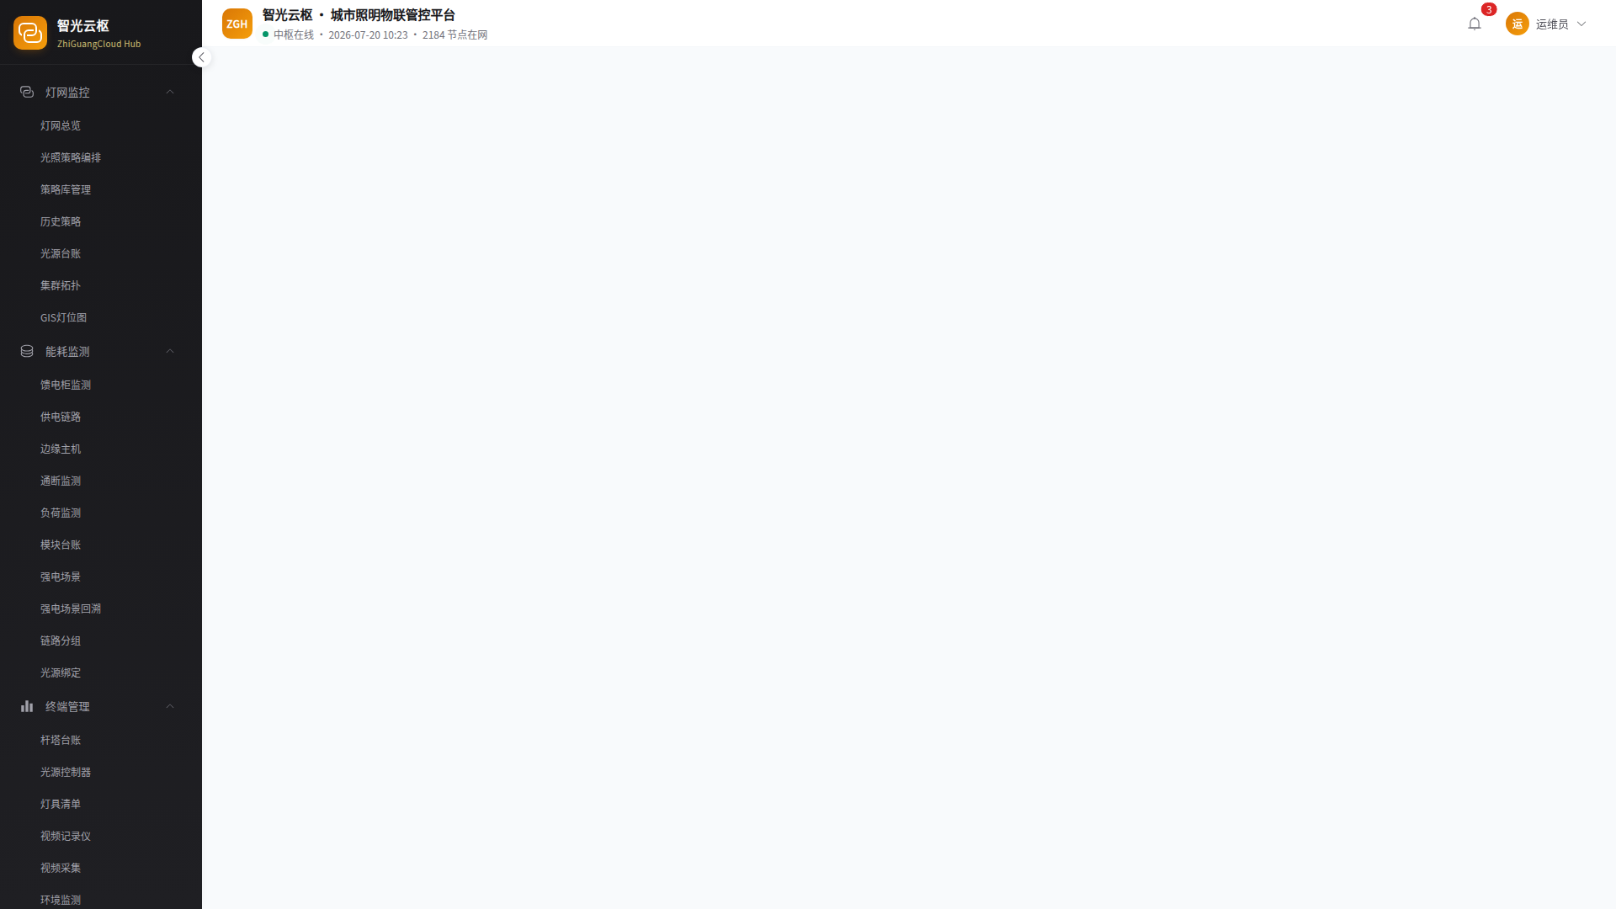
图7.4 自动派单操作界面
7.4.3 具体操作步骤
1. 在筛选栏中选择或输入条件（设备类型、规则状态、检索规则名称/层级），点击【检索】按钮，列表将实时过滤显示匹配结果。
2. 如需重置筛选条件，点击【重置】按钮恢复默认列表。
3. 点击【新建规则】按钮，弹出信息录入表单。
4. 按表单要求填写各项信息，核对无误后点击【保存】（或【确定】）完成创建，点击【取消】关闭表单。
5. 在列表中选中目标记录，点击【修订】按钮，弹出修订表单。
6. 修改需要调整的字段信息，核对无误后点击【保存修订】（或【确定】）完成修改，点击【取消】放弃修改。
7. 在列表中选中目标记录，点击【详情】按钮，右侧弹出抽屉展示详细信息。
8. 浏览抽屉内展示的详细数据与关联信息，点击【关闭】收起抽屉。
9. 在列表中选中目标记录，根据当前状态点击【在役】/【停用】按钮切换状态，系统弹出二次确认对话框。
10. 确认操作后，记录状态即时更新，相关联动操作同步生效。
11. 在列表中选中目标记录，点击【废止】按钮，系统弹出二次确认对话框。
12. 确认废止操作后，该记录将从列表中移除（或标记为已废止），操作不可逆。
7.4.4 注意事项
【注意】废止/删除操作不可逆，执行前请确认目标记录无误。
【注意】状态切换操作会即时生效，切换前请确认操作范围正确。
7.5 我的工单
7.5.1 模块概述
我的工单模块为运维人员的个人工作台，展示待处理工单列表，支持接单、完成与详情查看。
7.5.2 页面功能说明
页面顶部为概览指标区，展示关键数据统计。中部为筛选工具栏，支持按状态筛选、检索工单编号/标题进行条件检索。页面布局：卡片视图 + 列表视图。主要操作按钮包括：【刷新】、【接单】、【完成】、【详情】。
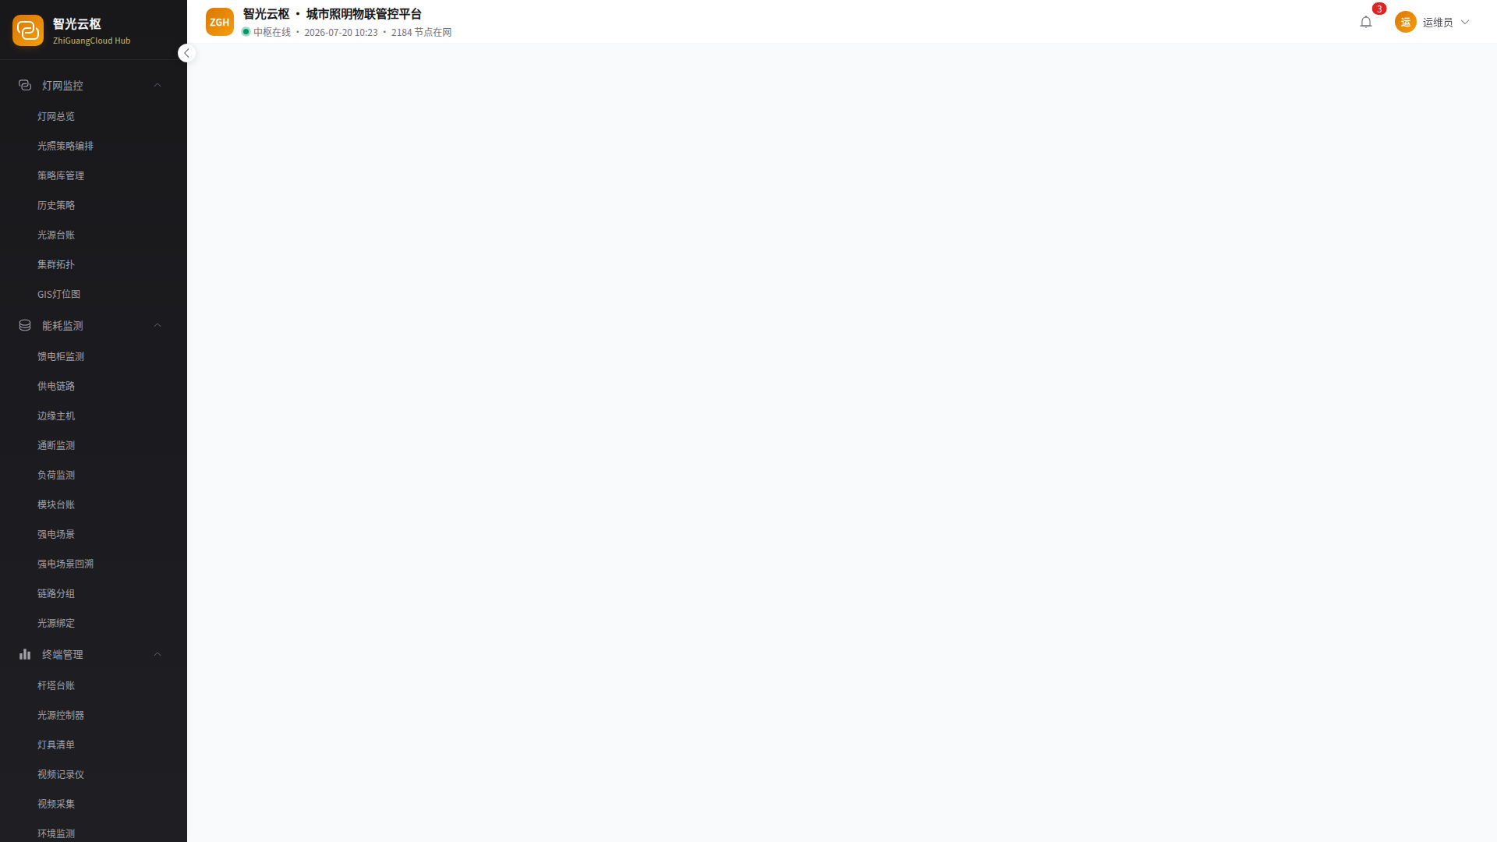
图7.5 我的工单操作界面
7.5.3 具体操作步骤
1. 在筛选栏中选择或输入条件（状态筛选、检索工单编号/标题），点击【检索】按钮，列表将实时过滤显示匹配结果。
2. 如需重置筛选条件，点击【重置】按钮恢复默认列表。
3. 在列表中选中目标记录，点击【详情】按钮，右侧弹出抽屉展示详细信息。
4. 浏览抽屉内展示的详细数据与关联信息，点击【关闭】收起抽屉。
5. 在工作台列表中查看分配给当前用户的待处理工单。
6. 选中工单后点击【接单】按钮确认接收，处理完成后点击【完成】按钮标记完工。
7.5.4 注意事项
【注意】操作前请确认数据准确性，避免误操作。
7.6 效能看板
7.6.1 模块概述
效能看板模块提供工单处理的统计分析看板，支持数据查询、报表导出与详情查看。
7.6.2 页面功能说明
页面顶部为概览指标区，展示关键数据统计。中部为筛选工具栏，支持按开始日期、结束日期进行条件检索。页面布局：统计图表 + 数据列表。主要操作按钮包括：【查询】、【导出报表】、【详情】。
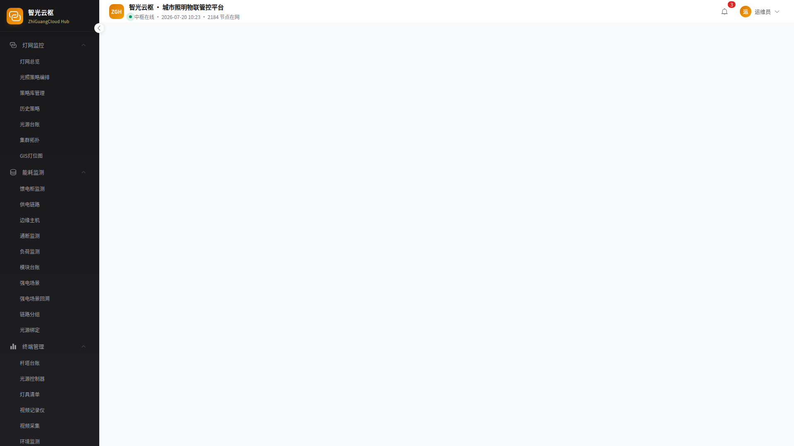
图7.6 效能看板操作界面
7.6.3 具体操作步骤
1. 在筛选栏中选择或输入条件（开始日期、结束日期），点击【检索】按钮，列表将实时过滤显示匹配结果。
2. 如需重置筛选条件，点击【重置】按钮恢复默认列表。
3. 在列表中选中目标记录，点击【详情】按钮，右侧弹出抽屉展示详细信息。
4. 浏览抽屉内展示的详细数据与关联信息，点击【关闭】收起抽屉。
5. 在统计看板页面查看工单处理统计图表与数据汇总。
6. 选择日期范围后点击【查询】按钮刷新统计数据。
7. 点击【导出报表】将统计结果导出为文件。
7.6.4 注意事项
【注意】操作前请确认数据准确性，避免误操作。
8 管廊照明
8.1 管廊总览
8.1.1 模块概述
管廊总览模块为管廊照明域的核心监控看板，展示隧道概况、告警分布与设备状态。
8.1.2 页面功能说明
页面顶部为概览指标区，展示关键数据统计。页面无顶部筛选栏，数据直接展示。页面布局：总览看板 + 隧道卡片 + 告警汇总。主要操作按钮包括：【刷新数据】、【新增隧道】。
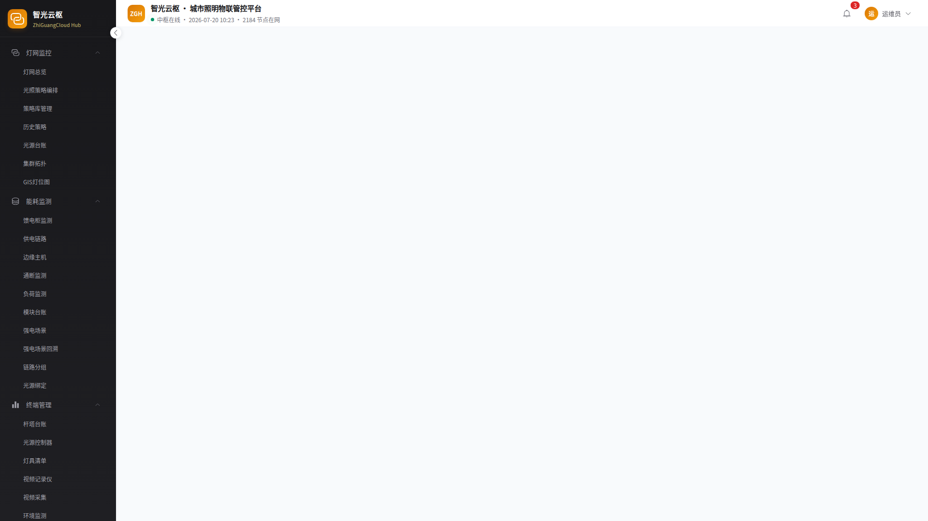
图8.1 管廊总览操作界面
8.1.3 具体操作步骤
1. 点击【新增隧道】按钮，弹出信息录入表单。
2. 按表单要求填写各项信息，核对无误后点击【保存】（或【确定】）完成创建，点击【取消】关闭表单。
3. 在隧道总览页面查看所有隧道的运行状态、设备数量与告警信息。
4. 点击【刷新数据】按钮刷新最新数据。
5. 点击【新增隧道】按钮添加新的隧道记录。
8.1.4 注意事项
【注意】操作前请确认数据准确性，避免误操作。
8.2 管廊列表
8.2.1 模块概述
管廊列表模块用于管廊隧道台账管理，支持隧道新增、列表视图切换与区段配置。
8.2.2 页面功能说明
页面顶部为概览指标区，展示关键数据统计。中部为筛选工具栏，支持按全部状态、搜索隧道名称进行条件检索。页面布局：卡片/列表双视图 + 筛选栏。主要操作按钮包括：【新增隧道】、【列表】、【修改】、【废止】、【详情】、【修订】。
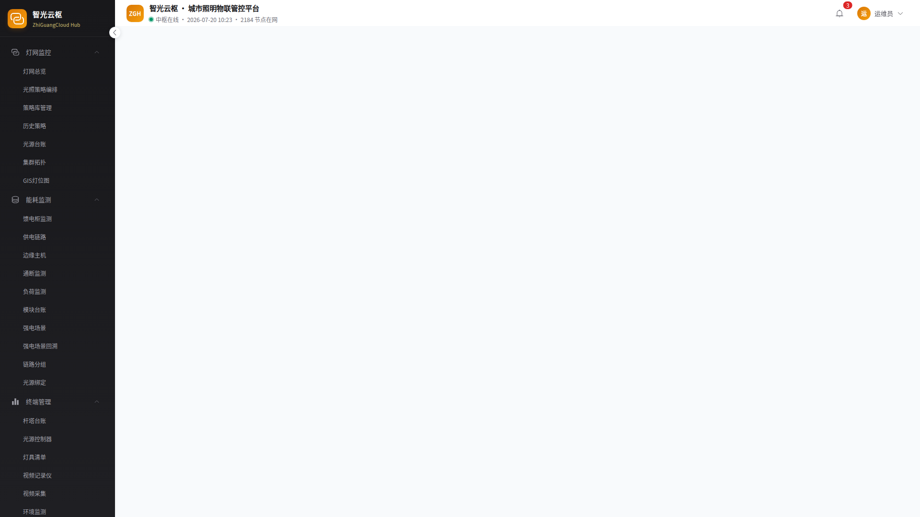
图8.2 管廊列表操作界面
8.2.3 具体操作步骤
1. 在筛选栏中选择或输入条件（全部状态、搜索隧道名称），点击【检索】按钮，列表将实时过滤显示匹配结果。
2. 如需重置筛选条件，点击【重置】按钮恢复默认列表。
3. 点击【新增隧道】按钮，弹出信息录入表单。
4. 按表单要求填写各项信息，核对无误后点击【保存】（或【确定】）完成创建，点击【取消】关闭表单。
5. 在列表中选中目标记录，点击【修订】按钮，弹出修订表单。
6. 修改需要调整的字段信息，核对无误后点击【保存修订】（或【确定】）完成修改，点击【取消】放弃修改。
7. 在列表中选中目标记录，点击【详情】按钮，右侧弹出抽屉展示详细信息。
8. 浏览抽屉内展示的详细数据与关联信息，点击【关闭】收起抽屉。
9. 在列表中选中目标记录，点击【废止】按钮，系统弹出二次确认对话框。
10. 确认废止操作后，该记录将从列表中移除（或标记为已废止），操作不可逆。
8.2.4 注意事项
【注意】废止/删除操作不可逆，执行前请确认目标记录无误。
8.3 区段管理
8.3.1 模块概述
区段管理模块用于管廊区段台账管理，支持区段新建、修订与启用/停用切换。
8.3.2 页面功能说明
页面顶部为概览指标区，展示关键数据统计。中部为筛选工具栏，支持按运行状态、区段类型、所属管廊、检索区段名称进行条件检索。页面布局：概览指标 + 筛选栏 + 列表视图。主要操作按钮包括：【新建区段】、【详情】、【修订】、【废止】。
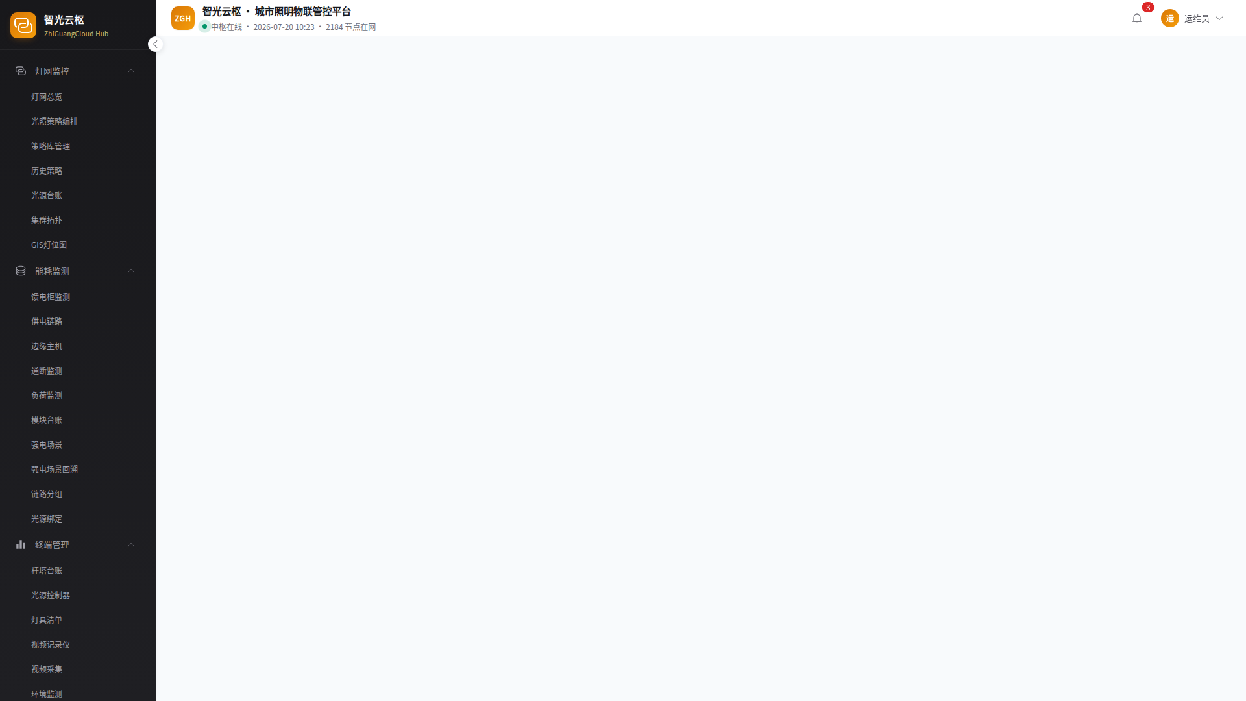
图8.3 区段管理操作界面
8.3.3 具体操作步骤
1. 在筛选栏中选择或输入条件（运行状态、区段类型、所属管廊、检索区段名称），点击【检索】按钮，列表将实时过滤显示匹配结果。
2. 如需重置筛选条件，点击【重置】按钮恢复默认列表。
3. 点击【新建区段】按钮，弹出信息录入表单。
4. 按表单要求填写各项信息，核对无误后点击【保存】（或【确定】）完成创建，点击【取消】关闭表单。
5. 在列表中选中目标记录，点击【修订】按钮，弹出修订表单。
6. 修改需要调整的字段信息，核对无误后点击【保存修订】（或【确定】）完成修改，点击【取消】放弃修改。
7. 在列表中选中目标记录，点击【详情】按钮，右侧弹出抽屉展示详细信息。
8. 浏览抽屉内展示的详细数据与关联信息，点击【关闭】收起抽屉。
9. 在列表中选中目标记录，根据当前状态点击【启用】/【停用】按钮切换状态，系统弹出二次确认对话框。
10. 确认操作后，记录状态即时更新，相关联动操作同步生效。
11. 在列表中选中目标记录，点击【废止】按钮，系统弹出二次确认对话框。
12. 确认废止操作后，该记录将从列表中移除（或标记为已废止），操作不可逆。
8.3.4 注意事项
【注意】废止/删除操作不可逆，执行前请确认目标记录无误。
【注意】状态切换操作会即时生效，切换前请确认操作范围正确。
8.4 管廊灯具
8.4.1 模块概述
管廊灯具模块用于管廊灯具设备台账管理，支持灯具新增、批量导入/删除与档案修订。
8.4.2 页面功能说明
页面顶部为概览指标区，展示关键数据统计。中部为筛选工具栏，支持按所属产品、网络状态、检索IMEI号/灯控名称进行条件检索。页面布局：概览指标 + 筛选栏 + 列表视图。主要操作按钮包括：【新增隧道灯】、【批量导入】、【批量删除】、【修订】、【删除】、【详情】。
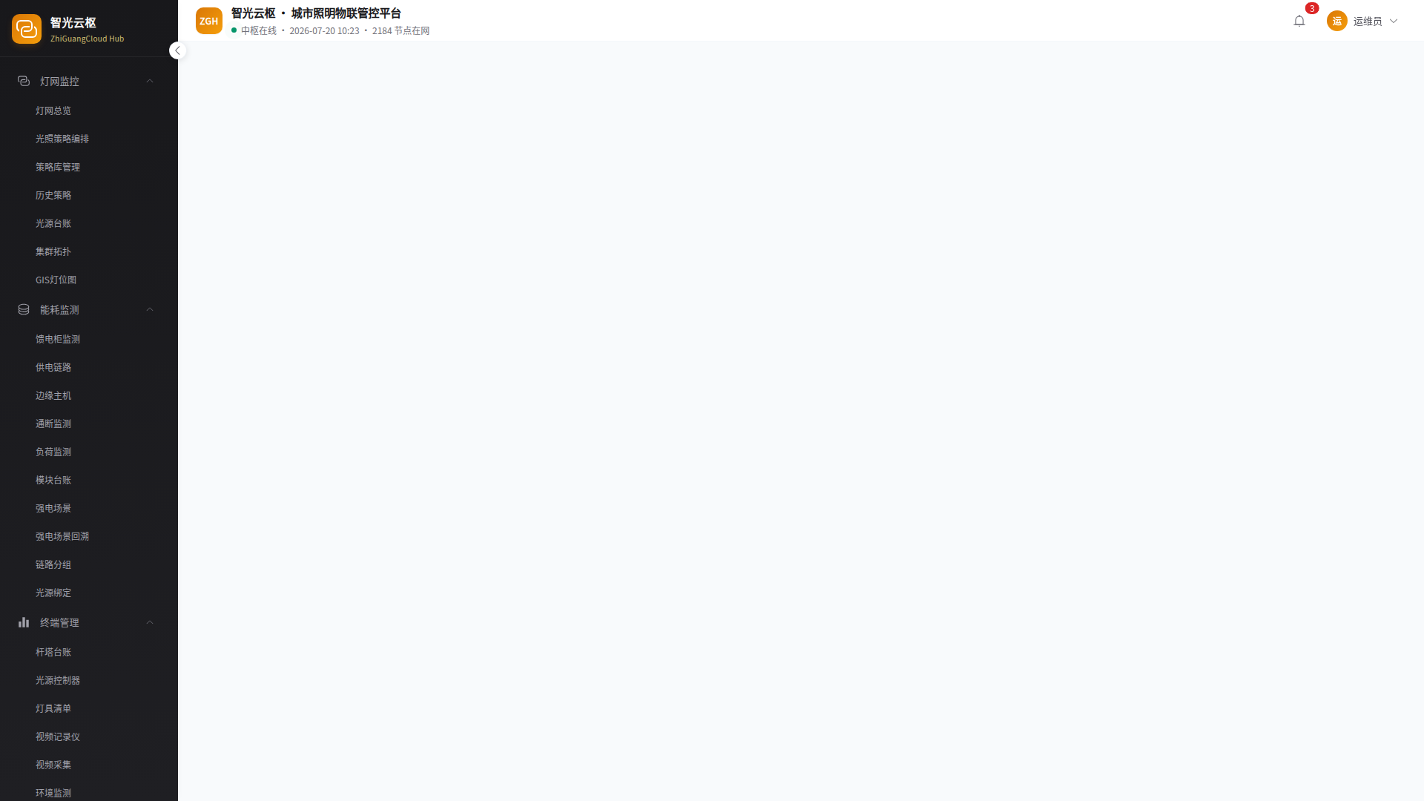
图8.4 管廊灯具操作界面
8.4.3 具体操作步骤
1. 在筛选栏中选择或输入条件（所属产品、网络状态、检索IMEI号/灯控名称），点击【检索】按钮，列表将实时过滤显示匹配结果。
2. 如需重置筛选条件，点击【重置】按钮恢复默认列表。
3. 点击【新增隧道灯】按钮，弹出信息录入表单。
4. 按表单要求填写各项信息，核对无误后点击【保存】（或【确定】）完成创建，点击【取消】关闭表单。
5. 在列表中选中目标记录，点击【修订】按钮，弹出修订表单。
6. 修改需要调整的字段信息，核对无误后点击【保存修订】（或【确定】）完成修改，点击【取消】放弃修改。
7. 在列表中选中目标记录，点击【详情】按钮，右侧弹出抽屉展示详细信息。
8. 浏览抽屉内展示的详细数据与关联信息，点击【关闭】收起抽屉。
9. 在列表中选中目标记录，点击【删除】按钮，系统弹出二次确认对话框。
10. 确认删除操作后，该记录将从列表中移除（或标记为已删除），操作不可逆。
11. 勾选多条目标记录，点击【批量导入】按钮，系统弹出二次确认对话框。
12. 确认后，所选记录将批量执行导入操作。
13. 勾选多条目标记录，点击【批量删除】按钮，系统弹出二次确认对话框。
14. 确认后，所选记录将批量执行删除操作。
15. 点击【批量导入】按钮，下载模板文件并按格式填写设备信息后上传导入。
16. 勾选多条记录后点击【批量删除】，可一次性删除多个灯具记录。
8.4.4 注意事项
【注意】废止/删除操作不可逆，执行前请确认目标记录无误。
【注意】批量导入前请确保模板格式正确，IMEI号全网唯一禁止重复。
8.5 管廊链路
8.5.1 模块概述
管廊链路模块用于管廊链路分组管理，支持分组新增、批量删除与详情查看。
8.5.2 页面功能说明
页面顶部为概览指标区，展示关键数据统计。中部为筛选工具栏，支持按展厅隧道进行条件检索。页面布局：筛选栏 + 列表视图。主要操作按钮包括：【批量删除】、【新增分组】、【查询】、【查看详情】、【修改】、【删除】。
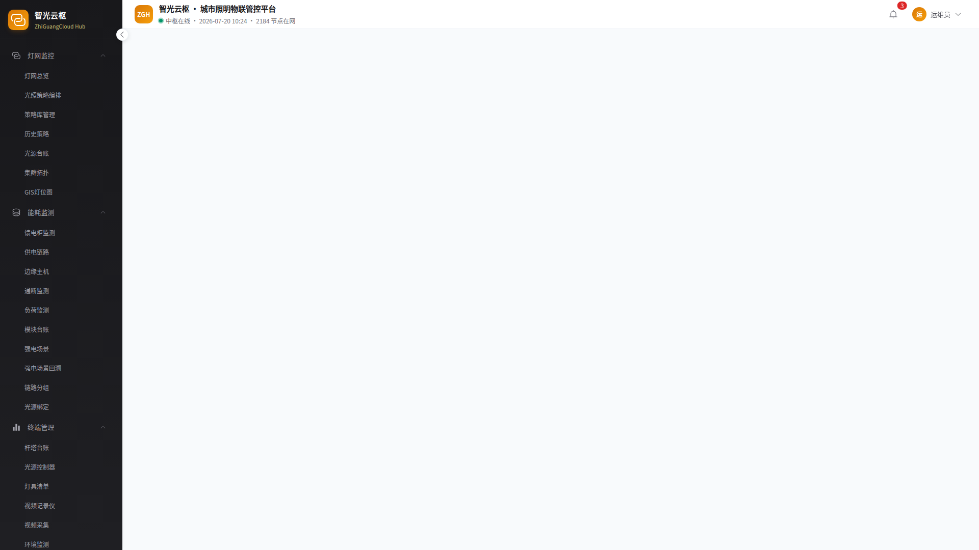
图8.5 管廊链路操作界面
8.5.3 具体操作步骤
1. 在筛选栏中选择或输入条件（展厅隧道），点击【检索】按钮，列表将实时过滤显示匹配结果。
2. 如需重置筛选条件，点击【重置】按钮恢复默认列表。
3. 点击【新增分组】按钮，弹出信息录入表单。
4. 按表单要求填写各项信息，核对无误后点击【保存】（或【确定】）完成创建，点击【取消】关闭表单。
5. 在列表中选中目标记录，点击【修改】按钮，弹出修订表单。
6. 修改需要调整的字段信息，核对无误后点击【保存修订】（或【确定】）完成修改，点击【取消】放弃修改。
7. 在列表中选中目标记录，点击【查看详情】按钮，右侧弹出抽屉展示详细信息。
8. 浏览抽屉内展示的详细数据与关联信息，点击【关闭】收起抽屉。
9. 在列表中选中目标记录，点击【删除】按钮，系统弹出二次确认对话框。
10. 确认删除操作后，该记录将从列表中移除（或标记为已删除），操作不可逆。
11. 勾选多条目标记录，点击【批量删除】按钮，系统弹出二次确认对话框。
12. 确认后，所选记录将批量执行删除操作。
8.5.4 注意事项
【注意】废止/删除操作不可逆，执行前请确认目标记录无误。
8.6 配光管理
8.6.1 模块概述
配光管理模块用于管廊光源配光管理，支持光源新建、调光控制与批量废止。
8.6.2 页面功能说明
页面顶部为概览指标区，展示关键数据统计。中部为筛选工具栏，支持按所属产品、检索IMEI号/光源名称进行条件检索。页面布局：概览指标 + 筛选栏 + 列表视图。主要操作按钮包括：【新建光源】、【批量废止】、【调光】、【修订】、【废止】、【详情】。
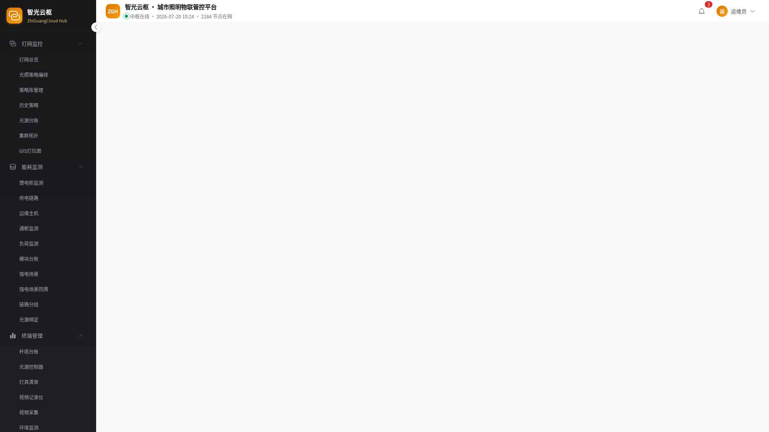
图8.6 配光管理操作界面
8.6.3 具体操作步骤
1. 在筛选栏中选择或输入条件（所属产品、检索IMEI号/光源名称），点击【检索】按钮，列表将实时过滤显示匹配结果。
2. 如需重置筛选条件，点击【重置】按钮恢复默认列表。
3. 点击【新建光源】按钮，弹出信息录入表单。
4. 按表单要求填写各项信息，核对无误后点击【保存】（或【确定】）完成创建，点击【取消】关闭表单。
5. 在列表中选中目标记录，点击【修订】按钮，弹出修订表单。
6. 修改需要调整的字段信息，核对无误后点击【保存修订】（或【确定】）完成修改，点击【取消】放弃修改。
7. 在列表中选中目标记录，点击【详情】按钮，右侧弹出抽屉展示详细信息。
8. 浏览抽屉内展示的详细数据与关联信息，点击【关闭】收起抽屉。
9. 在列表中选中目标记录，点击【废止】按钮，系统弹出二次确认对话框。
10. 确认废止操作后，该记录将从列表中移除（或标记为已废止），操作不可逆。
11. 勾选多条目标记录，点击【批量废止】按钮，系统弹出二次确认对话框。
12. 确认后，所选记录将批量执行废止操作。
8.6.4 注意事项
【注意】废止/删除操作不可逆，执行前请确认目标记录无误。
8.7 光通控制
8.7.1 模块概述
光通控制模块用于管廊照明分段调光配置管理，支持配置新增、调光控制与启用/停用切换。
8.7.2 页面功能说明
页面顶部为概览指标区，展示关键数据统计。中部为筛选工具栏，支持按照明类型、配置状态、检索照明分段进行条件检索。页面布局：概览指标 + 筛选栏 + 列表视图。主要操作按钮包括：【新增调光配置】、【修订】、【废止】、【详情】、【控制】。
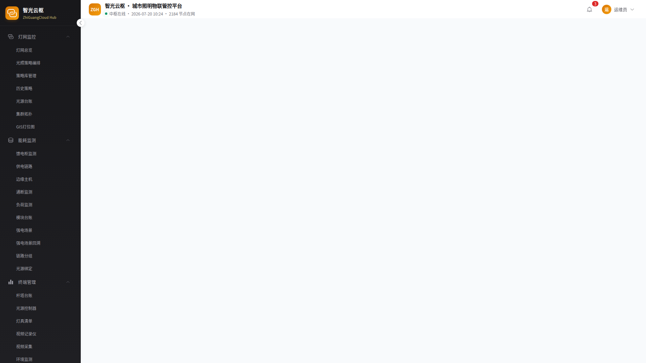
图8.7 光通控制操作界面
8.7.3 具体操作步骤
1. 在筛选栏中选择或输入条件（照明类型、配置状态、检索照明分段），点击【检索】按钮，列表将实时过滤显示匹配结果。
2. 如需重置筛选条件，点击【重置】按钮恢复默认列表。
3. 点击【新增调光配置】按钮，弹出信息录入表单。
4. 按表单要求填写各项信息，核对无误后点击【保存】（或【确定】）完成创建，点击【取消】关闭表单。
5. 在列表中选中目标记录，点击【修订】按钮，弹出修订表单。
6. 修改需要调整的字段信息，核对无误后点击【保存修订】（或【确定】）完成修改，点击【取消】放弃修改。
7. 在列表中选中目标记录，点击【详情】按钮，右侧弹出抽屉展示详细信息。
8. 浏览抽屉内展示的详细数据与关联信息，点击【关闭】收起抽屉。
9. 在列表中选中目标记录，根据当前状态点击【启用】/【停用】按钮切换状态，系统弹出二次确认对话框。
10. 确认操作后，记录状态即时更新，相关联动操作同步生效。
11. 在列表中选中目标记录，点击【废止】按钮，系统弹出二次确认对话框。
12. 确认废止操作后，该记录将从列表中移除（或标记为已废止），操作不可逆。
8.7.4 注意事项
【注意】废止/删除操作不可逆，执行前请确认目标记录无误。
【注意】状态切换操作会即时生效，切换前请确认操作范围正确。
8.8 定时调度
8.8.1 模块概述
定时调度模块用于管廊照明时序调度管理，支持时段添加、列表视图切换与修订废止。
8.8.2 页面功能说明
页面顶部为概览指标区，展示关键数据统计。中部为筛选工具栏，支持按全部状态、搜索时段名称进行条件检索。页面布局：卡片/列表双视图 + 筛选栏。主要操作按钮包括：【添加时段】、【列表】、【修改】、【废止】、【详情】、【修订】。
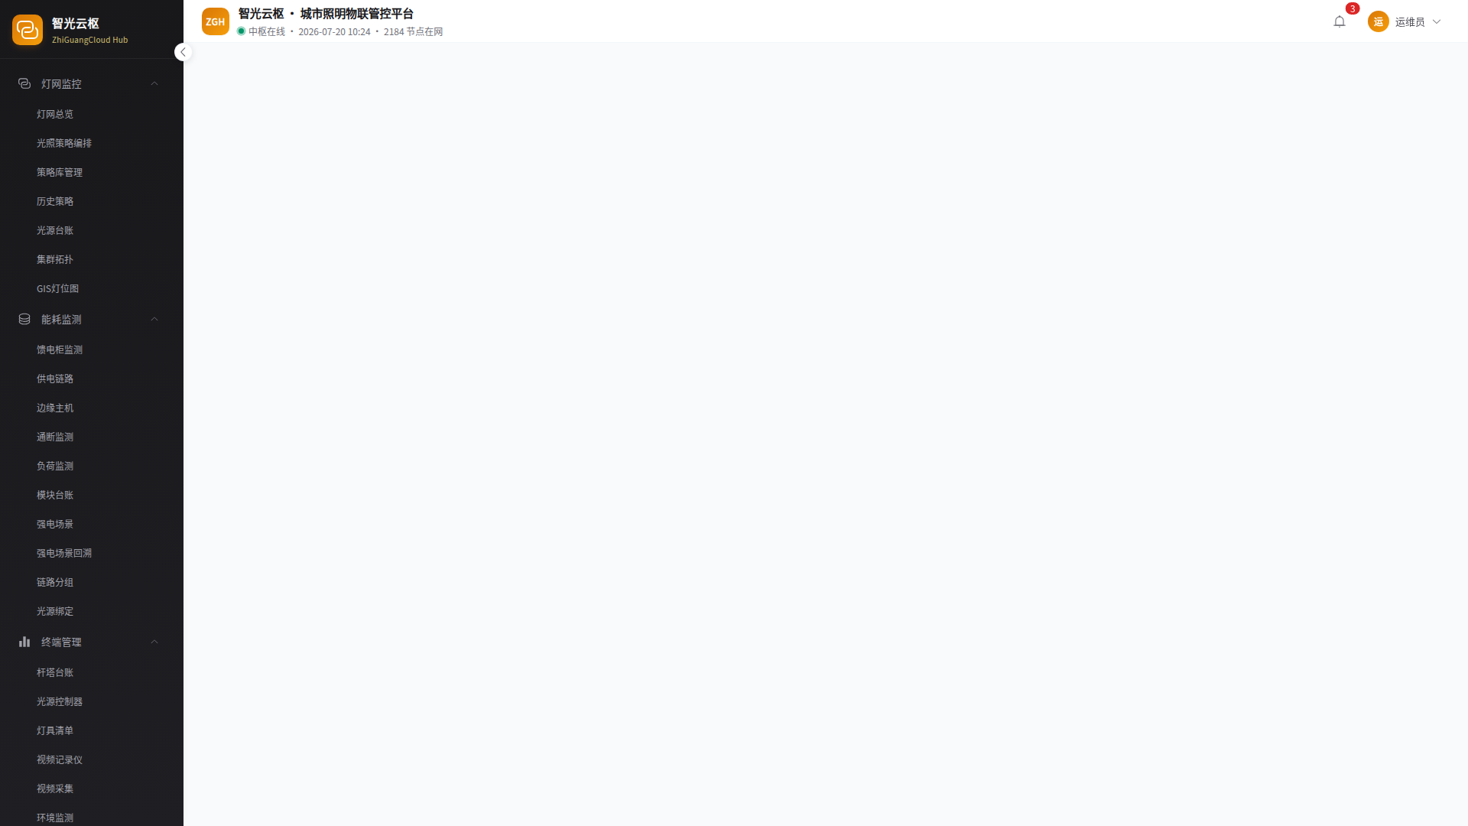
图8.8 定时调度操作界面
8.8.3 具体操作步骤
1. 在筛选栏中选择或输入条件（全部状态、搜索时段名称），点击【检索】按钮，列表将实时过滤显示匹配结果。
2. 如需重置筛选条件，点击【重置】按钮恢复默认列表。
3. 点击【添加时段】按钮，弹出信息录入表单。
4. 按表单要求填写各项信息，核对无误后点击【保存】（或【确定】）完成创建，点击【取消】关闭表单。
5. 在列表中选中目标记录，点击【修订】按钮，弹出修订表单。
6. 修改需要调整的字段信息，核对无误后点击【保存修订】（或【确定】）完成修改，点击【取消】放弃修改。
7. 在列表中选中目标记录，点击【详情】按钮，右侧弹出抽屉展示详细信息。
8. 浏览抽屉内展示的详细数据与关联信息，点击【关闭】收起抽屉。
9. 在列表中选中目标记录，点击【废止】按钮，系统弹出二次确认对话框。
10. 确认废止操作后，该记录将从列表中移除（或标记为已废止），操作不可逆。
8.8.4 注意事项
【注意】废止/删除操作不可逆，执行前请确认目标记录无误。

